ІЗДЕНУШІЛЕРГЕ АРНАЛҒАН

ҚАЗІРГІ ЗАМАНҒЫ МУЗЫКА

ҚАЗІРГІ ТАҢДАҒЫ КРЕАТИВТІ ИНДУСТРИЯЛАР ЖӘНЕ АРТ- НАРЫҚ: ӘДІСТЕМЕЛІК ЖӘНЕ ТЕРМИНОЛОГИЯЛЫҚ АСПЕКТІЛЕР

Қазіргі арт-нарықтың негізгі категориялары мен түсініктері

БҰҰ-ның креативті экономика жөніндегі консультациялық кеңесінің мүшесі Джон Хокинс 90 жылдардың тәжірибесін талдау негізінде креативті секторды зияткерлік ресурстарға негізделген деп айқындай отырып, жаңа экономикадағы шешуші сектордың маңыздылығын негіздеді [95]. Хокинс тұжырымдамасының пікірлестері Ричард Флорида [96] және Чарльз Лэндри болды, олар өз жұмыстарын креативті экономиканы әлеуметтік- экономикалық құбылыс ретінде зерттеуге арнады. Осы бағыттың негізін қалаушылардың теорияларына сүйене отырып, креативті экономика үш бөлшектен тұратын жүйе ретінде ұсынылады:
- креативті қала,
- креативті класс,
- креативті индустриялар [97].
Соңғы онжылдықта арт-менеджмент практикалық және ғылыми танымның тәуелсіз және маңызды саласы ретінде қалыптасты. Ал категориялық тұжырымдамалық аппарат әлі де қалыптасу сатысында тұр. Осы диссертациялық зерттеудің аясында негізгі категориялар мен ұғымдарды анықтау маңызды болып табылады, олардың ішінде «арт-индустрия»,
«креативті индустриялар», «арт-нарық», «картографиялау» ұғымын ерекше атап өтуге болады. Креативті индустриялар қазіргі заманғы экономиканың маңызды секторы болып табылады және бейнелеу өнері, орындаушылық өнер, фильм, музыка, сән, баспа ісі, дизайн, жарнама, сәулет, компьютерлік технологиялар және т.б. секторларды қамтиды. Сондай-ақ, креативті индустриялар шығармашылық пен зияткерлікке негізделген мәдени тәжірибесі бар іскерлік дағдыларды қамтиды. Ұйымдастырушылық тұрғыдан алғанда, креативті индустриялардың негізін креативті тауарлар мен қызметтерді өндіретін шағын және орта кәсіпорындар құрайды.
Мәдени саланың термині ретінде креативті индустриялар ХХ ғасырда ғылыми айналымға енді. Креативті индустрияның маңыздылығын экономикалық көрсеткіштермен байланыстыруға болады. Аталмыш термин барлық мәдени, шығармашылық қызметті біріктіреді. Бұл ұғымды анықтау үшін австралиялық модельді қарастырған жөн [98]. Осы модельге сәйкес мәдениет секторы мемлекеттік және коммерциялық ұйымдарды, жеке бизнес-жобаларды қамтиды. Ал Британдық тұжырымдамаға сәйкес [99], онда креативті экономика әр елдің басты стратегиялық саясаты болуы керек.
Бұл ұстаным креативті индустрияның ел экономикасына қосқан үлесінің үлкен мүмкіндіктерімен байланыстырылады, өйткені ол мәдениетті дамыту жолында айрықша орын алуы мүмкін.

Арт-индустрия бизнестің барлық құралдарын қабылдап, өзіне бейімдей алды, дегенмен де жобалық технологиялар айрықша орын алады. Жобалық ойлау мен жобалық технологиялар шығармашылық индустрияның мәніне, формасы мен мазмұнына сәйкес келеді. Объективті тұрғыдан қарағанда, арт- индустрияда әр өнім (немесе жоба) ерекше сипатқа ие, оны жүзеге асыру әрдайым реттелетін уақыт шеңберіне және шектеулі материалдық, қаржылық, адами ресурстарға байланысты болады. Осылайша, арт-индустрия мен жобалық технологиялар сипатының толық ұқсастығы туралы айтуға болады. Көптеген шығармашылық қызметкерлердің кәсіпкерлер ретінде тиімді әрекет ете алмауы заңдылық, себебі шығармашылық қабілеттер мен тиімділік бұл екі түрлі құбылыс. Бұл фактіні түсіну арт-менеджменттің және әртүрлі делдалдық ұйымдардың пайда болуына, сондай-ақ елдегі креативті индустрияларды дамыту қажеттілігін жариялаудың бір себебі болды.
Ұзақ уақыт бойы біздің елімізде мәдени индустрияға көп көңіл бөлінбеді, себебі көпшіліктің пікірінше мәдени ұйымдар мен шығармашылық тұлғаларды мемлекеттік органдар қолдайды және қаржыландырылады деп есептеген. Қазақстанда ұзақ уақыт бойы мәдени, креативті индустриялар табыс көзі ретінде қарастырылмаған. Бірақ мәдениет қайраткерлері де, қазақстандық арт-индустрияға бей-жай қарамайтындар да мұндай қарым- қатынасқа қарсы пікірде болды. Мәдени индустриялардың Қазақстан экономикасына қаншалықты зор үлес қосып отырғанын дәлелдеу үшін шығармашылық немесе мәдени құрамдас бөліктері бар, барлық қызмет түрлерінен түсетін жиынтық табысты есептеу қажет болды. Бұл театр, кино және музыка сияқты дәстүрлі өнер нысандары ғана емес, сонымен қатар жарнама, музыкалық тауарлар және т.б. сияқты сауда және қызмет көрсету салаларын қамтиды. Тіпті мәдениет саласының көптеген азаматтарды жұмыспен қамтамасыз етуінің өзі тоқсаныншы жылдары экономиканың дербес саласын ажырату үшін жеткіліксіз дәлел болып көрінді.
ХХІ ғасырда, жаһандану және постиндустриалды экономика жағдайында Қазақстанның әлеуметтік-экономикалық жүйесін дамытудың жаңа парадигмасы анықталды. Қазіргі уақытта экономикалық, саяси және әлеуметтік қайта құрулардың негізінде заттық нарықтардың сезілетін активтері ғана емес, сонымен қатар сезілмейтін, материалдық емес активтеріне кіретін ғылыми-техникалық үдеріске негізделген шығармашылық өндірістерді қамтитын креативті индустриялар, тауарларды құру мен жылжытудың барлық кезеңдеріндегі инновациялар, сондай-ақ адамның айрықша білімі мен шығармашылық қабілеттері кіреді. Осыған байланысты дамудың негізгі бағыттарын айқындау үшін Қазақстан аумағының креативті әлеуетін зерттеу, барған сайын сұранысқа ие болуда.
Креативті индустриялар экономиканың ерекше саласы ретінде нарықтың өсуіне байланысты теориялық түсінудің тақырыбына айналды. Бұл тұжырымдама барлық шығармашылық қызмет пен оларға қызмет ететін өндірісті біріктіретін экономикалық секторды білдіреді. Термин мемлекеттік

ұйымдардың тәжірибесінде, аналитикалық және қаржылық есептерде, ғылыми зерттеулерде пайда болған кезде тез тарады. Ресми құжаттарда да, ғылыми зерттеулерде де өзара байланысты, бірақ тең емес екі ұғым:
«креативті индустрия» және «мәдени индустрия» бар екенін атап өткен жөн. Бұл терминдерге әртүрлі ғылыми мектептерде әр түрлі түсіндірме берілген: мысалы, австралиялық модельде [100] мәдени индустриялар шығармашылық қызметтің барлық түрлерін, соның ішінде мемлекеттік және субсидияланатын ұйымдарды, ал креативті индустриялар – коммерциялық ұйымдарды, жеке кәсіпкерлер ұйымдарды және өнер мен мәдениет саласындағы бизнес-жобаларды қамтиды. Ұлыбританияның шығармашылық тұжырымдамасында бұл ұғымдар теңдестірілген. Сондай-ақ, креативті және мәдени индустриялар постиндустриалды экономиканың әртүрлі түрлерінің негіздерінің бірі ретінде айтылады, мысалы, мәдени экономика, білім экономикасы, әсер экономикасы, алаңдаушылық экономикасы және т.б. Квинсленд технологиялық университетінің ғалымдары креативті индустрияны әлеуметтік желілік нарық ретінде қарастыруды ұсынады. Қазақстандық тәжірибе үшін креативті индустрия термині неғұрлым кең таралған болып табылады, ал мәдени индустрия термині көбінесе арт- индустрия ретінде кездеседі.
XXI-ғасырда креативті индустрия термині тез тарала бастады. Бұл ұғым зерттеушілер, талдаушылар, қаржыгерлер арасында өте танымал болып келеді. Креативті индустрия термині түсіндірмесінің ұқсастықтарына қарамастан, әр түрлі елдерде ол түрлі ерекшеліктер мен егжей-тегжейлерге ие. Мысалы, Ұлыбританияның Мәдениет, БАҚ және спорт министрлігі креативті индустрияларды «әр адамның әлеуетіне негізделген өндіріс» деп анықтайды, зияткерлік меншік негізінде дамудың, өндіріс пен кірістің, жаңа жұмыс орындарының айтарлықтай әлеуетіне назар аударады. «Леонтьев орталығы» халықаралық әлеуметтік-экономикалық зерттеулер орталығы
«креативті индустрия» терминін мәдениеттің бөлшегі болып табылатын және экономикалық құндылықпен байланысты кәсіпкерлік қызметтің белгісі ретінде қолданады. «Американдықтар өнер үшін» қауымдастығы және Идеялар орталығы (Гонконг) бұл терминді «әуесқой және кәсіби өнерді тауарлар мен қызметтер ретінде құру және тарату» деп анықтайды [101]. ЮНЕСКО (Біріккен Ұлттар Ұйымының Білім, Ғылым және Мәдениет ұйымы) креативті индустрияларды «өнеркәсіптің мәдени салалары, жанды орындау мен жазуда мәдени және көркемдік сипаттағы қызметтер» деп сипаттайды [102].
Тұжырымдамалардың барлық айырмашылығына қарамастан, халықаралық ғылыми қауымдастық бірауыздан «Шығармашылық – ең маңызды шикізат ресурсы және ең құнды экономикалық өнім» дей отырып [103], креативті индустрияның ерекшелігін анықтайды. Демек, «креативті экономика – бұл қаржылық мәмілелерге көбейтілген шығармашылық өнім» [104], оның нәтижесі пайда алу болып табылады. Осылайша, бүгінгі таңда

креативті индустриялар бұл диссертациялық жұмыста креатив пен зияткерлік капиталға негізделген тауарлар мен қызметтерді құрудың, өндірудің және таратудың жиынтық циклін білдіреді.
Креативті индустриялар мәдениетті инновациялық дамытудың жаңа тәсілдерінің бірі ретінде қазіргі заманғы жағдайларда мәдени кластерді дамыту үшін үлкен мүмкіндіктерге және зор әлеуетке ие. Креативті индустрияның кең және толық жіктелуін БҰҰ ұсынды, онда төрт негізгі топ ерекшеленеді.
- мұра;
- өнер;
- медиа;
- функционалды креатив.
Көптеген аспектілерді қамтитын бұл үлкен топтарды кіші топтарға бөлуге болады. «Мұра» атты бірінші топ белгілі бір мемлекеттің тарихи, антропологиялық, этникалық, эстетикалық және әлеуметтік даму аспектілерін және екі кіші топты: дәстүрлі мәдениетті және мәдени-көрнекті жерлерді анықтайтын салаларды қамтиды. БҰҰ сарапшылары дәстүрлі мәдениетті анықтайтын салаларға фестивальдер, мерекелер, өнер мамандықтарын жатқызады. «Мәдени көрікті жерлер» кіші тобына мәдени тарихи орындар, мұражайлар мен кітапханалар кіреді.
«Өнер» тобы – өнер мен мәдениетке (мәдени индустрия, арт-нарық) негізделген шығармашылық индустрияны біріктіреді. Бұл топта екі санат бар: бейнелеу өнері және орындаушылық өнер. Бейнелеу өнері өз кезегінде кескіндеме, мүсін, фотосуреттер мен көне заттарды біріктіреді. Ал орындаушылық өнер вокалды, аспаптық орындаушылықты, жанды дауыста өнер көрсетуді, драмалық өнерді, театрды, балет өнерін, заманауи биді, операны, циркті және т. б. біріктіреді.
Үшінші «медиа» тобы – бұл шығармашылық мазмұнды шығаратын сала. Бұл топқа әдебиет, жарияланымдар, баспасөз және фильмдер, телевизия, радио, тарату желілері кіреді.
Төртінші және соңғы топ – «функционалды креатив» – бұл функционалды сипаттағы тауарлар мен қызметтер. Бұл топқа интерьер дизайны, графикалық дизайн, сән, зергерлік бұйымдар, ойыншықтар; бағдарламалық жасақтама, бейне ойындар және сандық шығармашылық контент кіреді; креативті қызмет түрлеріне сәулет, жарнама, рекреациялық қызмет, зерттеулер, дайындық, сандық және басқа да креативті қызмет түрлері жатады.
БҰҰ әзірлеген креативті индустриялардың жіктемесі бүгінгі күні толық және жүйеленген болып саналады. БҰҰ жіктемесінде белгіленген топтар көптеген елдерде креативті индустрияның тәуелсіз бағыттары ретінде қабылданған (1-кесте).

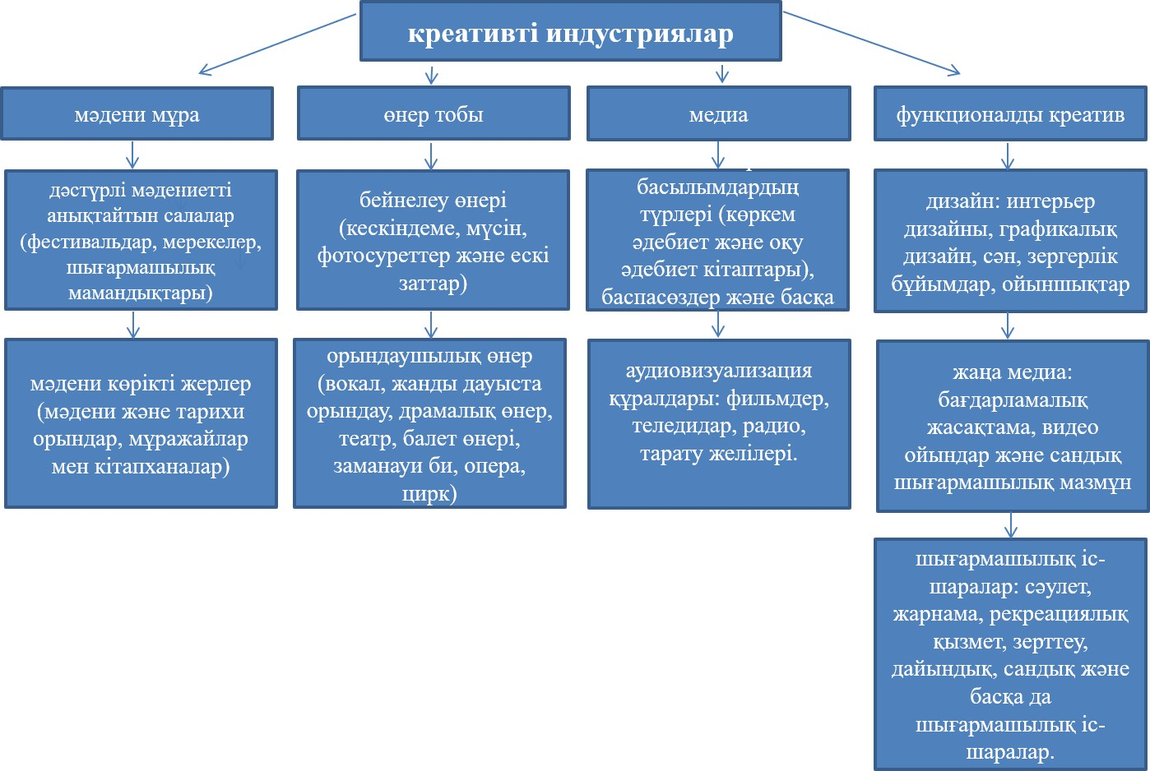
Кесте 1– Креативті индустрия бойынша БҰҰ жіктемесі

Арт-нарық термині әртүрлі масштабтағы түсініктерге ие. Бастапқыда арт-нарық өнер туындыларын сатуға және сатып алуға арналған белгілі бір орын ретінде анықталды. Тарихи тұрғыдан алғанда, өнермен байланысты кейбір маңызды мәмілелер физикалық орын ретінде нарықтық шеңберден тыс болған. Содан кейін бұл термин көркемдік құндылығы, мәні бар заттардың, ең алдымен бейнелеу және сәндік-қолданбалы өнер туындыларының айналымын білдіре бастады.
Арт-нарығының дамуы үш факторға байланысты болды: коллекторлардың пайда болуы, жылжымалы өнер туындыларын шығару және осы өнер туындыларын тікелей суретшілердің (жәрмеңкелер, базарлар, дүкендер мен студиялардағы көрмелер арқылы) немесе дилерлер мен аукционшылар сияқты делдалдар арқылы сату тетіктерін дамыту. XVII ғасырдан бастап өнер нарығында үстемдік еткен бұл кәсіби делдалдарға басқа мамандар (өнер кеңесшілері) қосылды. XVII ғасырға дейін сирек болған аукциондар қазір өнер құндылықтарының негізгі анықтайтын факторлары болып табылады. Бірнеше ғасырлар бойы өнер нарығының дамуы тек бейнелеу өнерімен байланысты болды деп айтуға болады.
Бірте-бірте арт-нарық термині орындаушылық өнер мен басқа да мәдени қызметтерді сипаттау үшін қолданыла бастады. Сонымен қатар, мәдени жаһандану, серіктік байланыс және интернетті дамыту арқылы нарық едәуір кеңейді. Қазіргі уақытта арт-нарық креативті экономиканың

қалыптасуына негіз болып отыр. Осы диссертация аясында арт-нарық әр түрлі өнер түрлеріне негізделген креативті индустриялар секторын білдіреді.
Арт-нарық креативті индустрияның негізі бола отырып, заттарды құру мен тұтынуға және өнер құбылысына негізделген күрделі және көп құрамды құбылыс болып табылады. Арт-нарықта өнердің маңызды параметрлері эстетикалық маңыздылық пен көркемдік сенімділік қана емес, сонымен қатар нарықтық құндылық болып табылады.
Осыған байланысты арт-нарықтың бірнеше анықтамасын беруге болады (Н.А. Фатеева, Г.Н. Новикова, А.В. Пилюк, Е.А. Кузмина, А.А. Лысакова, А.Н. Сахаров):
  - Арт-нарық – бұл қоғамның өзекті жағдайын көрсететін, суретші немесе әртіс, өнер туындылары, сарапшылар қауымдастығы, көпшілік және өнерді сүйетін қарапайым қоғамды бейнелейтін мәдени құбылыс.
  - Арт-нарық – бұл суретшілер, дилерлер және аукцион үйлері, қауымдастықтар мен коллекционерлер, әншілер және басқа өнер иелері немесе делдалдық институты арасындағы қарым-қатынас жүйесінің сипаты мен даму деңгейі.
  - Арт-нарық – аумақтық брендинг пен маркетинг тұрғысынан қарастырсақ, көбінесе ұлттық бірегейлікті қалыптастыруға және елдің ЖІӨ- ге тікелей әсер етуге қабілетті экономика саласы.
Осылайша, арт-нарықты анықтау эстетикалық маңыз бен экономикалық әлеуетке негізделген. Арт-нарық экономика мен мәдениеттің күрделі саласы бола отырып суретшілер, әншілер, галереялар, аукциондар, дилерлер мен кеңесшілер, ұйымдар, сыншылар, БАҚ өкілдері, саясаткерлер, салық төлеушілер және т.б. арасында өнер нарығындағы өзара әрекеттесуді сипаттайды. Мәдени құндылықтарды дамытуда ұйымдастырушылық- тәжірибелік мәселелерін арт-менеджерлер, галереялар, аукциондар, дилерлер жүзеге асырады. Олар арт-нарыққа қатысушылар мен көпшілік арасында мәдени делдалдық қызметті жүзеге асырады. Ғалымдардың пікірінше (К.А. Жиделева, Н.Б. Кириллова), делдалдық қызметті жүзеге асыру әр түрлі қырларда және әртүрлі деңгейде орын алуы мүмкін:
- зерттеу делдалдық қызмет (сараптамалық қоғамдастық деңгейі);
- идеологиялық делдалдық қызмет (мемлекет және мемлекеттік органдар деңгейі);
- коммерциялық делдалдық қызмет (демеушілер, сатып алушылар, сатушылар деңгейі).
Сонымен қатар, арт-нарықтың сәтті жұмыс істеуінің маңызды шарты, өнер туындысын көпшілікке жеткізуді қамтамасыз ететін инфрақұрылымды қалыптастыру және дамыту болып табылады.
Әр түрлі елдер мен аймақтардың арт-нарықтарын салыстырмалы талдауы нарықтардың ауқымын бағалауға ғана емес, сонымен қатар олардың өзіндік ерекшеліктерін анықтауға мүмкіндік береді. Арт-нарыққа негізделген

креативті экономика өзін барлық уақыттағы өміршең экономикалық сектор ретінде көрсетті. Дағдарыстарға қарамастан, экономиканың бұл саласының қоры мен шикізаты ешқашан сарқылмайды. Мәдени-шығармашылық қызметтер мен тауарлар күн сайын сұранысқа ие, одан түсетін табыс та өсе береді. Ілгеріліктің бұл бөлшегін өсіп келе жатқан халық рухани азық ретінде, жайлы өмірдің белгісі ретінде қабылдайды және тұтынады. Технологияны тарату және әртүрлі гаджеттерді күнделікті жаңарту тек креативті индустрия өнімдерінің мазмұнын құруға, таратуға және сатуға ықпал етеді. Көптеген дамушы елдер үшін креативті экономика жаңа және зерттелмеген тұжырымдама болып табылады. Алайда, арт-нарық өсіп, дамыған сайын, мәдениет пен технологияның өзі, өзінің құндылығын анықтайды. Көптеген елдер креативті экономиканың қаншалықты маңызды екенін сезініп, оны бәсекеге қабілетті сектор ретінде дамыта отырып, жаңа стратегияларын әзірлеп жатыр. Бұл саланы дамытудың көптеген пайдалы жақтары бар, ал ең маңыздысы тек экономикалық құрамдастығы ғана емес, сонымен бірге бүкіл халықтың мәдени тұрғыдан баюы болып табылады (1- сурет).

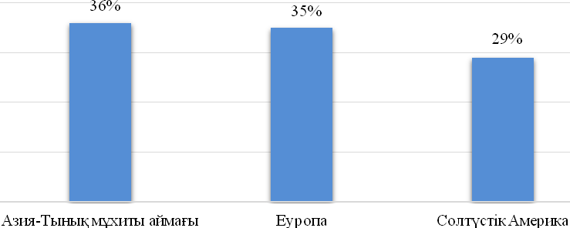

Сурет 1 – Креативті индустрияның жетекші нарықтарының орташа жылдық кірістері, млрд. АҚШ долл. [105]

Әлемдегі ең үлкен арт-нарықтарын қарастырайық. Қолда бар деректерді зерделеп, талдай отырып, біз Азия-Тынық мұхиты аймағының (АТА) газеттер мен бейне ойындарға жоғары сұранысқа ие тұтынушылардың барынша көп саны бар әлемдегі ең ірі арт-нарығы екенін анықтадық. Мысалы, ойындардың ірі өндірушісі Tencent қытай компаниясының табысы 2016 жылы 22,9 млрд. АҚШ долларын құрады. Жапондық «Yomiuri Shimbun» газеті күніне 10 миллион дана таралыммен шығады. Үнді кітап индустриясы – кітаптар сатудан жоғары қарқынды пайда көретін әлемдегі 10- шы үлкен кітап нарығы. Еуропалық креативті индустриялар нарығы өзінің тарихи мұрасымен, сәнімен және өнерімен танымал. Ең ірі және ең көп баратын мұражайлар Еуропада орналасқан. Бүгінгі күні өзінің өзектілігін

сақтап қалған архитектуралық көрікті жерлер де Еуропада. Осылайша, 69
«креативті қаланың» 30-ы – Еуропалық қалалар.
Қазіргі заманғы өнер саласында сөзсіз көшбасшы Ұлыбритания болып табылады. Ірі жарнама нарығының қатысушылары арасында француздық Рublicis Groupe медиа тобы, американдық Omnicom Group холдингі бар. Дамудың өзіндік бірегей стратегияларын жаһандық арт-нарықтың ықпалды қатысушылары әзірледі: WPP Group, Pearson, Axel Springer, Universal, Ubisoft және т. б. Еуропалық креативті экономика жыл сайын 0,5 трлн. еуро көлемінде кіріс әкеледі (Еуропа елдерінің ЖІӨ жалпы көлемінің шамамен 4%-ы) [106]. NESTA мониторингіне сәйкес, Ұлыбритания креативті индустрияда жылына 76,9 миллиард фунт стерлинг табады.
АҚШ пен Канадада креативті индустрия нарығы креативті сервистер мен аудиовизуалды медиа – теледидар, киноөндіріс және радио нарығымен байланысты (жылына 182, 28 және 21 млрд. АҚШ долл.). Бұл елдердегі цифрлық мәдени контентті тұтынушылар саны күн сайын артып келеді (47%), бұл Азия (25%) және Еуропаға (24%) қарағанда жоғары көрсеткіш. Креативті индустрия Бразилия, Мексика, Аргентина сынды Латын Америкасы елдерінде де тез дамып келеді.
Осылайша, әрбір нақты ел үшін креативті индустрияның белгілі бір секторы басым бағытқа айналатынын атап өтуге болады. Осы көрсеткіштердің барлығы ел бюджетінің кіріс бөлігі сияқты креативті индустрияны дамытудың шектеусіз даму болашағын көрсетеді. Жаһандық арт-нарықтың дамуын талдау, Қазақстандағы креативті индустриялардың әлеуетін айқындау және біздің еліміз үшін базалық секторды айнықтау қажеттігін көрсетеді. Қазақстан Республикасы тәуелсіздігінің қалыптасу тарихын, барлық бірегей қазақ мәдениетінің өзіндік сипаттамаларын, сондай-ақ БҰҰ-ның жіктеу тұжырымдамасын ескере отырып, осы жұмыста креативті индустрияның базалық секторы ретінде қазақтың дәстүрлі музыкасы айқындалады.
Арт-нарық пен креативті индустриялар Қазақстанда қалыптасу сатысында тұрғандықтан, арт-нарықты талдаудың және оны басқарудың тиімді құралы ретінде карталауды қолдану өзекті және маңызды болып табылады.
Қазақстанның креативті индустриясын картографиялау олардың кеңістіктік бөлінуін түсіну үшін маңызды бөлшек болып табылады. Бұдан басқа, креативті индустрияны картографиялау түрлі мемлекеттік стратегияларды: мәдени, өнеркәсіптік, инновациялық кластерлік стратегияларды қалай іске асыру керектігі туралы түсінік береді. Шетелдік дамыған елдерде креативті индустрияны картографиялау өз жемісін берді, олардың негізгі міндеті ұлттық деңгейде сәулет, дизайн, жарнама, музыка және кино сияқты коммерциялық бағдарланған креативті индустрияның бәсекеге қабілеттілігін қолдау болып табылады.

Бәсекеге қабілеттілік жоғары сұранысқа ие өнімдерді жасауды ғана емес, сондай-ақ жоғары қосымша құны бар бірегей және инновациялық болып саналатын өнімдерді шығаруға бағытталған. Тағы бір маңызды фактор
- бұл өз елінің, аймағының немесе қаласының брендін құру.
Картографиялау ұғымы – геологиялық карталарды құрастыру әдістерін және оларды практикалық қолдануды зерттейтін геологиялық пәндердің бірі ретінде қарастырылады. 70-ші жылдарға дейін бұл термин өте тар мағынада қолданылған. Алайда, бірнеше жыл ішінде бұл термин білімнің басқа тәуелсіз салаларына еніп, кең таралды. Бүгінгі таңда физикалық карта жасау деп түсінілетін бастапқы мағынасынан айырмашылығы, картографиялау басқа әр түрлі салаларда: биология, геология, физика, әлеуметтану, ландшафт-морфологиялық зерттеулерде кеңінен қолданылады. Картографиялаудың генетикалық, танымдық, технологиялық, мәдени, әлеуметтік және басқа түрлері бар.
Креативті индустрияға және жалпы мәдени салаға қатысты бұл термин мен әдіс 90 жылдың аяғында және 2000 жылдың басында қолданыла бастады. Сөзбе-сөз түсіндірмеде Картографиялау (mapping) – бұл мәдени саланың картасын жасау. «Карталар» таза фактологияға дейін тарылуы немесе болашақта секторды дамыту бойынша талдау мен ұсыныстарға дейін кеңейтілуі мүмкін. Зерттеу әдістемесінің бұл түрі креативті индустриялардың қазіргі секторлары бойынша деректерді жинау және өңдеу кезінде ерекше сұранысқа ие болады. Картографиялау елдің креативті индустриялары мен экономикалық секторының әлеуетін айқындауға және осы сектордың қажеттіліктері мен мүмкіндіктерін анықтауға мүмкіндік береді. Зерттеуші Джеффри Браун тұлғасындағы британдық сарапшылар, мәдени секторды картографиялау кезінде төменде келтірілген аспектілерді қарастыруды
ұсынады:
- Мәдени, экономикалық, құқықтық, географиялық, әлеуметтік, білім беру және т. б., 4 параметрді қамтитын SWOT-талдау;
- Ұйым немесе индустрияға берілетін қаржылық, ұйымдастырушылық қолдау;
- Секторды және оның параметрлерін анықтау, оның ішінде қызметкерлер саны, жұмыспен қамту. Айналым, қаржыландыру көздерін, кіріс пен шығысты зерделеу;
- Сектордың қажеттіліктері және оны дамыту жолдары: тренингтер, семинарлар, гранттар, жарнама және PR.
Креативті индустрияны талдаудың және арт-нарықты басқарудың негізгі құралдарының бірі ретінде картографиялау бүкіл әлемде кеңінен қолданылуда. Шетелдік тәжірибеде картографиялаудың әртүрлі тәсілдері
«Мәдени ресурстар жүйесіне» (Cultural Resources Framework) біріктіріледі. Әрбір нақты аумақ үшін оны дамыту, яғни операциялық және жүйелеу болашақта мәдени картографиялауды жүзеге асырудың негізгі нүктесі болып табылады.

Ішкі мазмұнның алуан түрлілігіне және Мәдени ресурстар жүйесін ыдыратудың күрделілігіне байланысты, мәдени картографиялаудың шетелдік тәжірибесінде бұл тұжырымдаманы қолдану өте еркін болғанымен, аумақтың әлеуметтік-мәдени әлеуетінің бүкіл көлемін рәсімдеу мүмкін емес. Француз мәдениетінің материалы бойынша картаға түсіру немесе картографиялау Француз картографиялық комитетінің жеке зерттеулерінің тақырыбына айналады [107]. Мәдени ресурстар жүйесінің әмбебап моделін жасауға бағытталған ең жүйелі және дәйекті әрекеті – бұл канадалық мәдени картографиялау мектебінің тәжірибесі болып табылады.
Канадалық сарапшылардың пікірі бойынша мәдени картографиялау төмендегідей бөлінеді [108] :
- Материалдық ресурстарды картографиялау (Resource mapping) – физикалық (формалды түрде өлшенетін) мәдени ресурстарды анықтау және есепке алу;
- Материалдық емес ресурстарды картографиялау (Community identity mapping) – бұл жердің және жергілікті қауымдастықтың жеке басына байланысты формальды түрде қиын өлшенетін мәдени ресурстарды: қайталанбас әңгімелер, құндылықтар, дәстүрлер, рәміздер және осы жердің өзіндік ерекшелігі мен сапалық ерекшелігін құрайтын басқа бөлшектерді қайта қарау және жүйелеу.
Картографиялау саласындағы жаңа зерттеулер мен әзірлемелердің арқасында қазір бұл сала посткеңестік кеңістікте де игерілуде.
2012 жылы Украинаның жеті қаласында – Луганск, Днепропетровск, Николаев, Одесса, Херсон, Луцк және Мелитопольде украин мәдени желісін дамыту шеңберінде мәдени картографиялау үдерісі басталды. Мәдени картографиялау үдерісі ресурстарды талдау және анықтау, қаладағы негізгі қажеттіліктер мен мәдениеттің даму бағыттарын анықтау, қаланың мәдени құндылықтарының мәліметтер базасын құру болды.
Картографиялау – бұл мәдениет және экономика саласындағы жаңа және өте маңызды сала. Халықаралық тәжірибе картографиялау әдісін пайдаланудың әртүрлі тәсілдері мен модельдерін көрсетеді.
Мысал ретінде әлемдегі ең ірі экономикалардың бірі ретінде АҚШ-тың мәдени салалары бола алады. Мәдениет және өнер американдық экономиканың ажырамас бөлігі, туризмді, сауда мен аймақтық дамуды және білім берудің қолдаушысы болып табылады, ол 2,5 миллион адамды жұмыспен қамтып, жыл сайын 63100000000$ жұмсайтын мәдениетке бағытталған 100000-ға жуық коммерциялық емес ұйымдардың пайда болуына жағдай жасайды. АҚШ-та өздерінің табыс көзі ретінде көркемдік кәсіпті таңдаған 2 миллионға жуық адам тұрады. Олар дизайнерлер (39%), бишілер мен актерлер (17%), фотографтар (7%), режиссер (7%), жазушылар (9%), сәулетшілер (10%) немесе суретшілер мен әртістер (11%) болып жұмыс істейді. «АҚШ-та 1500 кәсіби театр, 1200-ден астам симфониялық оркестр, 600-ден астам оркестр, опера саласында 120-ға жуық компания және жыл

сайын жазушыларға арналған 5000-нан астам симпозиумдар жұмыс істейді» [109]. Алайда, елде жан-жақты мәдени саясат жоқ, ақша таратудың кем дегенде пайызын басқаратын министрлікте, ешқандай мемлекеттік агенттік немесе мекеме жоқ. Тарихи және мәдени аяда мұндай ұйымдардың құрылуы туралы айтылған да жоқ. Жеңілдіктерді қолдау американдық мәдени салада маңызды рөл атқаратындығына қарамастан, мемлекет суретшілердің мәдени іс-әрекеттерін немесе мәдени қызметтің басқа салаларын бақыламайды. Американдық мәдени мекемелердің қызметі, ең алдымен, қоғамның мәдени өмірін жақсартуға және дамытуға бағытталған, бірақ олардың қызметінің нәтижелері үшін жауап бермейтіндігін есте ұстаған жөн. Осылайша, нарықтық экономиканың тетіктеріне, меценаттық дәстүрлерге және қоғамды әлеуметтік қолдауға негізделген американдық мәдениетті қолдау жүйесін құбылмалы, күрделі және орталықтандырылмаған деп сипаттауға болады. Орталық үкімет бюджеттің тек 10%-ын, үкіметтік деңгейдегідей федералды деңгейде 2%-ға дейін субсидиялайды, шамамен 6% жергілікті бюджеттерден келеді. Демек, қаржыландырудың ең үлкен үлесі жеке тұлғалардан, штаттық және федералды көздерден келеді, ол тұтастай алғанда 50%-ды құрайды. Қалған 40% жеке сектордан келеді, олардың 20%-ы жеке тұлғаларға, 13%-ы жеке және корпоративті қорлар мен 7% компанияларға тиесілі.
Осы талдаудан Америка Құрама Штаттарында мәдени салаларды картографиялау іс-әрекеттің басты бағыты емес екендігін көреміз. Америка еркін нарықта жұмыс істейтін және оны реттейтін мәдени салалардан үлкен табыс табатыны, Ұлттық Өнер және гуманитарлық ғылымдар қорының
«Өнер жұмыс істейді» ұраны растайды.
Америкаға қарағанда Еуропа картографиялау мәселесіне үлкен байыппен қарайды. Бұның жаңа бағыт екендігіне қарамастан, көптеген Еуропа елдерінің ғалымдары зерттеп, көптеген жұмыстар жазып, тіпті шығармашылық индустрияны картографиялау түрлері, шығармашылық және мәдени индустриялар арасындағы айырмашылық және т.б. тақырыптарға пікірталастар ұйымдастырып үлгерді. Мәселен, Франкфурт әлеуметтану мектебінің өкілдері, әлеуметтанушылар Теодор Адорно мен Макс Хоркхаймер «Ағарту Диалектикасы» (1947) кітабына енген «Мәдени индустрия: Ағарту бұқараны алдау ретінде» тарауында соғыстан кейінгі Америка мен Еуропада мәдени өнімдер мен қызметтерді жаппай тарату үдерісін қатты сынға алды. Қолжетімділік пен мәдениет демократизация мүмкіндігіне де теріс бағаланды, олар арзандатылған өнеркәсіптік «барлығын сату» оған деген құрметке нұқсан келтіреді деп сендірді. Латын Америкасы мен Оңтүстік-Шығыс Азияда креативті индустрияларда мәдениеттің, экономиканың қарқынды дамып келе жатқан одақтары мен модернизацияның жаңа толқыны үшін жаңа идеяларды көрді. Австралиядағы Квинсленд Технологиялық Университетінің (The Queensland University of Technology, немесе QUT) мамандары «креативтік индустрияларға» заңдылық пен теориялық негіздеме беру үшін көп жұмыс атқарды. Бүгінгі таңда

университеттің креативтік индустрияларды зерттеудің жетекші ғылыми орталықтарының біріне айналғаны кездейсоқ емес.
Қазақстандағы креативтік индустрияларды картографиялауға келер болсақ, бұл тақырып әлі де жоғары қарқын ала алмады. Картографиялаудың негізгі аргументтері: мемлекеттік қаржыландырудың тиімділігін арттыру қажеттілігі, елдегі шығармашылық индустрияның қажеттіліктері мен мүмкіндіктерін, үлкен аумақты және әртүрлі аймақтық музыкалық-мәдени дәстүрлерді дәл анықтау қажеттілігі болып табылады. Креативті индустрияны картографиялау мәдени саясатты егжей-тегжейлі көрсетуге мүмкіндік береді, аймақты немесе белгілі бір саланы толық талдау белгілі бір жердің ғана емес, бүкіл сектордың артықшылықтары мен кемшіліктерін анықтай алады. Картографиялау зерттеудің мақсатына байланысты, яғни қажеттілікке байланысты картографиялауды өте кең ауқымда немесе нақты сегменттерде қолдануға болады.
Картографиялау қолданыстағы модельдерін талдау, Қазақстандағы креативті индустрияларда қолдануға болатын міндетті кезеңдерді белгілеуге мүмкіндік береді:
- Картографиялау үшін, ең алдымен, картографиялаудың мақсатын, нысандарын, картографиялаудың аумақтық қамтуын анықтау қажет;
- Келесі қадам – мәдени ресурстар тізілімін қамтитын құралдарды әзірлеу. Тізбе – мәдени карталардың негізін құрайды, мәдени ресурстардың тізімін көрсетеді. Мәдени ресурсты сипаттау үшін саланы, масштабын, құқықтық мәртебесін, зерттеудегі рөлін анықтау қажет. Сондай-ақ бағдарламалық жасақтама таңдалады және мәліметтерді жинауға арналған құрал әзірленеді. Мәдени картографияның негізгі құралы – кеңістіктік деректерді және ГАЖ-да ұсынылған объектілер туралы ақпаратты жинауға, сақтауға, талдауға және графикалық бейнелеуге арналған ГАЖ – географиялық ақпараттық жүйе болып табылады;
- Келесі кезең – ақпаратты жинау және өңдеу, немесе ГАЖ-да немесе басқа платформаларда деректерді синтездеу;
- Келесі кезеңнен кейін есеп дайындалады, оған келесі бөлімдер кіреді: қысқаша мазмұны, өзектілігі, жобаның мақсаты, мәдени картографиялау, қорытындылар мен тұжырымдар, әзірленген карта немесе веб-сайт және ұсыныстар.
Дәл осы әдістеменің бөлшектері осы диссертациялық зерттеуде қолданылды. Бұл мемлекеттік деңгейде жиналатын мәдени экономика туралы деректердің бар-жоғын тексеруге және қазақ дәстүрлі музыка секторын еліміздің креативті индустрияларының базалық және бірегей бөлігі ретінде талдауға мүмкіндік берді. Сондай-ақ, картографиялау нәтижелеріне сүйене отырып, Қазақстандағы мәдени сектордың ағымдағы жай-күйін бағалауға, мәдени доминанттарды айқындауға және елдің мәдени саясатының тактикасы мен стратегиясын түзетуге болады. Нәтижесінде Орталық Азияда креативті индустрияның бірыңғай нарығын құруға ықпал

ететін бүкіл өңір үшін картографиялауға кеңейтілген тәсілді қолдану жөніндегі әдістемелік нұсқаулық болуы мүмкін.
Бұл жұмыста шығармашылық салаларды картографиялау, қазақтың дәстүрлі музыкасына негізделген. Республикалық маңызы бар – 3 қала және Қазақстанның – 14 облысы зерттеліп (аудан, халық саны және жан басына шаққандағы ЖӨӨ) көрсетілген. Дәстүрлі қазақ музыкасы спектрін картаға түсірудің арқасында қазақ ұлттық аспаптар оркестрінің саны, қызметкерлерінің жалпы саны, қазақ ұлттық аспаптар ансамблінің саны, жеке орындаушылардың саны, оның ішінде мемлекет демеушілік ететіндер мен өздері демеуші табатындардың саны анықталды. Бұл жұмыста креативті индустрияның нақты картографиялау үшін ақпарат жинау критерийлері аймақтар, топтардың атаулары, құрамы, репертуары, өнер көрсету орындары, орындау жиілігі, ұжымдағы ерлер мен әйелдер саны, жас санаты болды. Қазақ дәстүрлі музыка нарығына ұжымдардың түрлері (оркестр, ансамбль, солист), олардың кәсіби мәртебесі (кәсіби немесе әуесеқой топтар) бойынша қатысушылардың жалпы саны анықталды.
Осы зерттеу үшін негізгі санаттар мен ұғымдарды белгілеу («арт- индустрия», «креативті индустрия», «арт-нарық» және «картографиялау») иерархиялық жүйені құрайды, мұнда ортақ ұғым «креативті индустрия» болып табылады. Нақтылаудың келесі деңгейі – креативті индустрияның бөлігі болып табылатын «арт-нарық». «Картографиялау» креативті индустрияны талдау мен жоспарлауды зерттеудің тиімді әдісі болып табылады. Бұл жүйеде қазақтың дәстүрлі музыкасы «арт-нарықтың» жеке секторы болып табылады, бірақ «арт-нарықтың» қалыптасу құрылымын түсінбей, оны зерттеу мүмкін емес.

Креативті индустрия мен арт-нарықтың құрылымы: негізгі үлгілері мен сипаттамалары

Креативті индустрияны құрылымдау – күрделі әдістемелік мәселе болып табылады. Заманауи ғылыми зерттеулерде, статистикалық есептерде және жаһандық деректер базасында креативті индустриялардың біртұтас құрылымының болмауы, бір сала немесе қызмет түрі креативті индустрияларға жататын және олар болып табылмайтын мәселелік жағдайды туындатты. Соңғы жылдардағы креативті индустриялар мәселелері бойынша ғылыми-практикалық конференцияларда әрбір зерттеуші құрылым туралы өзіндік көзқарасын ұсынады.
Креативті индустриялардың тұтас және объективті негізделген құрылымын құру теориялық және тәжірибелік аспектілерде маңызды. Қазіргі философиялық мектептің өкілдері, құрылымдаудың қажеттілігін растайтын негізгі себептердің бірі ретінде мыналарды ажыратады:

  - құрылымның құрылысы аморфты мазмұнды жеңуге, ғылымның кемелдікке жетуіне көмектеседі, ұғымдарды, ұстанымдарды, мәселелерді ретке келтіруге мүмкіндік береді, олардың үйлестірілуі мен бағынуын белгілейді (А.В. Гулыга, Н.И. Крюковский, Т.А. Савилова және т.б.);
  - құрылымдау әрбір санаттың тұтас жүйедегі рөлі мен орнын түсінуге және бекітуге; жүйе бөлшектерінің бір-біріне қатынасын, байланыстарын ашуға және нақтылауға; жекелеген бөлшектердің мәнін ұғынуға мүмкіндік береді (М.И. Михайлов, В.М. Жаринов, Д.Д. Средний);
  - құрылымдау эвристикалық мәнге ие, өйткені ол жетіспейтін категориялар мен ұғымдарды анықтауға, категориялық құрамды толықтыруға мүмкіндік береді (Л.А. Зеленов, Г.И. Куликов);
  - құрылымдау «шынайы» білімнің қалыптасуына ықпал етеді, өйткені көркем шығармашылық туралы, мәдениеттің адам және жалпы қоғам өміріндегі мәні мен рөлі туралы жеңілдетілген көзқарастарды теріске шығаруды негіздеуге болады (М.И. Михайлов, Е.Г. Яковлев, В.П. Шестаков);
  - қатаң құрылымдаудың жоқтығы бірқатар маңызды салалардың категория мәртебесінен айырылуына, дәлірек айтсақ, категория дәрежесіне жеке құбылыстардың енгізілуіне алып келеді (Ю.Б. Борев, А.В. Гулыга).
Жалпыға белгілі өзектілікке қарамастан, креативті индустрияларды құрылымдау мәселесі әлі шешілген жоқ. Осыған байланысты креативті индустриялар мен арт-нарық құрылымының қолданыстағы беделді және ресми белгіленген модельдерін қарастыру қажет. Сондай-ақ нарықтың әртүрлі салаларының, түрлері мен сегменттерінің иерархиялық құрылымын ескеру қажет.
Қазіргі әлемде креативті индустрияның және арт-нарықтың әртүрлі модельдері тарихи түрде дамып келеді. Бұл ретте, ғалымдар арт-нарықты креативті индустрияның сегменті ретінде қарастырады. Ғалым Джон Хокинс өзінің «Креативті экономика» атты кітабында, креативті экономика мен оның әлемдік масштабтағы ықпалының дамуын зерттеді. Хокинс АҚШ-тағы
«Креативті индустрияның» он бес саласын анықтады (2-сурет).

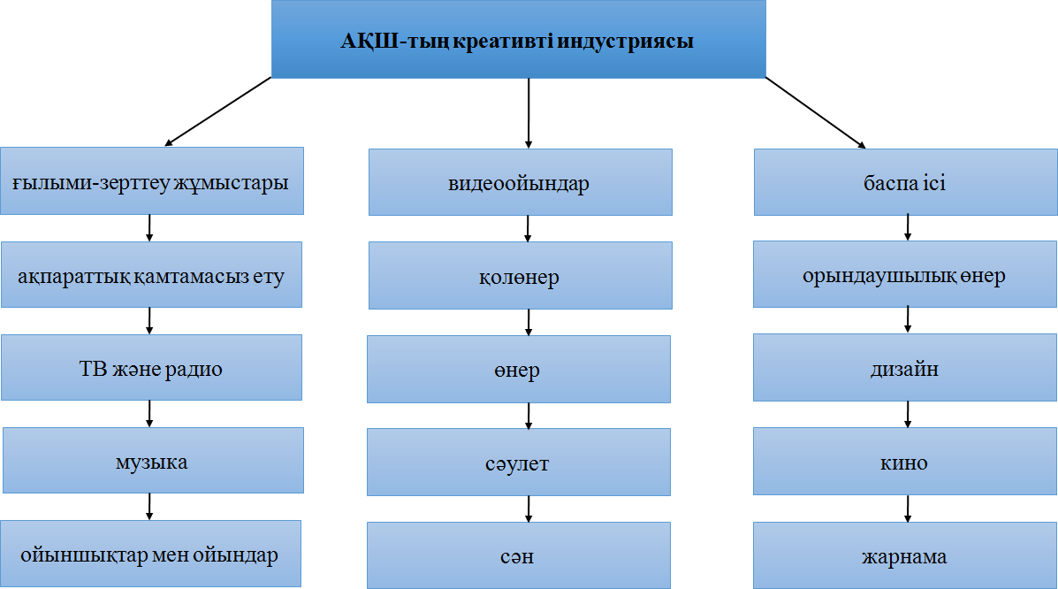
Сурет 2 – АҚШ креативті индустриясы

Креативті индустрияның 15 саласынан тұратын Джон Хокинс моделі аясында кем дегенде бесеуі: өнер, сәулет, кино, музыка, орындаушылық өнер арт-нарықты ұсынады.
Соңғы онжылдықта арт-нарық пен оның өнімі Еуропа мемлекеттерінде экономикалық өсудің жаңа саласына, демек басым секторларға айналды. Ұлыбританияда алғаш рет креативті секторды басқа экономикалық субъектілерден бөлу үшін арнайы статистикалық кодтар қолданылды. Бұл тәжірибені қазір Еуропалық Одаққа мүше елдердің көпшілігі қабылдады. Креативті индустрияның – 15 саласын ерекшелейтін американдық экономистерден айырмашылығы, Ұлыбританияның Мәдениет, медиа және спорт департаменті қазіргі заманғы Британдық шығармашылық экономиканы құрайтын – 12 саланы атап өтті, олар: бейнелеу өнері және антиквариат нарығы, ТВ мен радио, музыка индустриясы, бағдарламалық жасақтама, сәулет, қолөнер өндірісі, жарнама, сән, баспа ісі, орындаушылық өнер, дизайн, кино (3-суретті қараңыз).

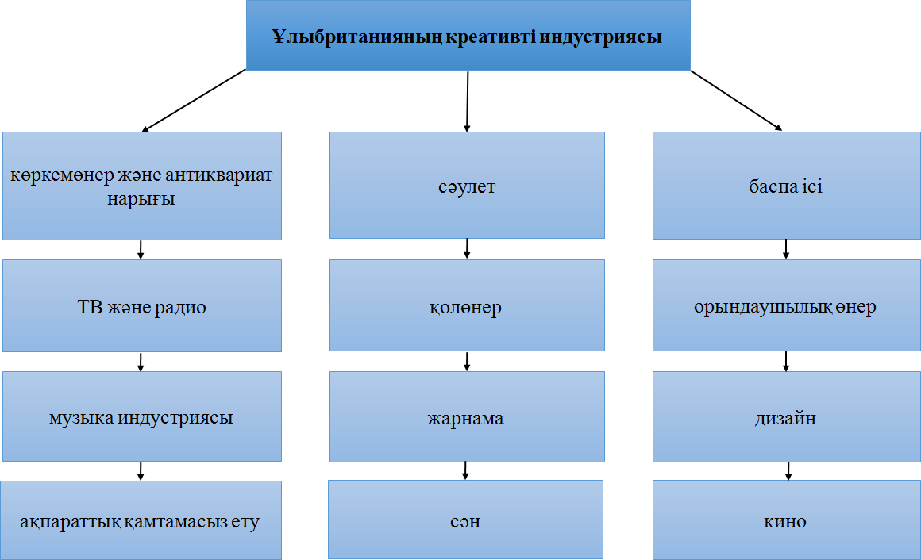
Сурет 3 – Ұлыбританияның креативті индустриясы [110]

Егер Ұлыбританияның арт-индустриясын АҚШ-тың шығармашылық индустриясымен салыстыратын болсақ, онда Ұлыбританияда «ғылыми- зерттеу әзірлемелері» жоқ екенін атап өткен жөн, өйткені онда креативті индустрия шығармашылыққа жақын сала ретінде түсіндіріледі. Сонымен қатар, арт-нарықтың бес саласы бар: бейнелеу өнері және антиквариат нарығы, музыка индустриясы, сәулет, орындаушылық өнер, кино. Жалпы, АҚШ пен Ұлыбританияда белгіленген арт-нарықтың салалары бірдей, олар тек тұжырымдарымен ерекшеленеді: АҚШ моделіндегі «өнер» Ұлыбританиядағы «бейнелеу өнері және антиквариат нарығы», ал «музыка»
- «музыка индустриясы» деп түрлендірілген.
Еуропалық арт-нарықта зияткерлік негізгі құндылық ретінде мойындалып, оның салдары зияткерлік қызметтің нәтижелері ретінде танылады. Демек, арт-нарықтың негізгі бөлшегі шығармашылық өнімді құру үшін өздерінің шығармашылық идеяларын ұсынатын субъектілер болып табылады деп қорытынды жасауға болады. Креативті секторды нығайту үшін ЮНЕСКО деңгейінен муниципалды деңгейіне дейін әртүрлі масштабтағы жүздеген бағдарламалар енгізілді. Бұл бағдарламалар ең маңызды жобаларды қаржыландырумен қатар ұйымдастырушылық көмек көрсетеді ) [111].
Қазақстанға ұқсас жағдайларда жұмыс істейтін ресейлік менеджерлер шығармашылық индустрияның келесі нысандарын бөледі (4-сурет) [112]:

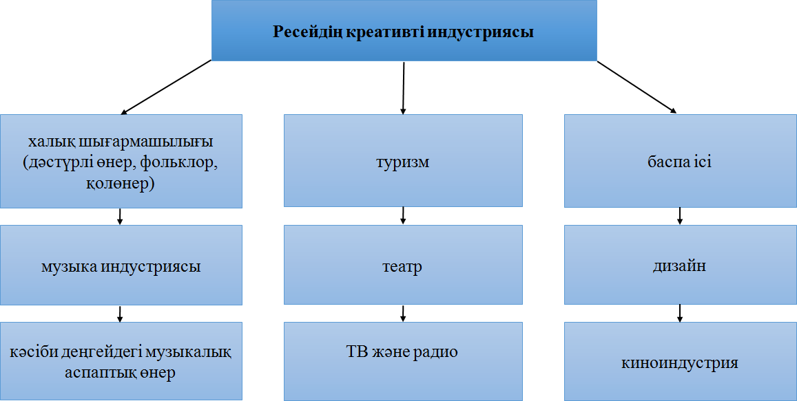
Сурет 4 – Ресейдің креативті индустриясы

Суретте көрсетілген бағыттарды мәдениет пен өнерге жатқызуға болады. Ресейлік арт-менеджерлер өнер мен мәдениеттің құндылық бағдарларына, орыс мәдениетінің бірегейлігін насихаттауға және өзектендіруге назар аударады. Ресейдің креативті индустриясы құрылымының түбегейлі айырмашылығы айқын, сонымен қатар арт- нарықтың негізгі сегменттері «халық шығармашылығы», «музыка индустриясы», «кәсіби музыкалық аспаптық өнер», «театр», «кино индустриясы» ретінде белгіленеді. Ресей моделінде «бейнелеу өнері» және
«сәулет» негізсіз назардан тыс қалды. Ресей моделіндегі музыкалық өнер – 3 бөлек салада көрініс табады: «Халықтық өнер» (көркем, халық өнері, фольклор, қолөнер), «музыка индустриясы» (эстрада), «кәсіби музыкалық аспаптық өнер». Бұл бөлу музыканың Ресейдің кретивті индустриясы үшін ерекше маңыздылығын, сондай-ақ мұраның дербестігі мен құндылығын (халық шығармашылығы) түсінуге мүмкіндік береді.
Әр елдің тарихи дамуының сипатына байланысты арт-нарықтың ұсынылған модельдері әр түрлі менталитетті, әртүрлі мәдениетті сонымен қатар салдары ретінде креативті индустрияға қатысты әртүрлі мемлекеттік саясатты көрсетеді. Түбегейлі әр түрлі көзқарастарды білдіретін үш ел құрылымының ресми модельдерін қорытындылай келе, американдық модель нарықтық экономикаға және шығармашылық индустрияның барлық салаларын еркін дамытуға бағытталған, оған секторлардың максималды саны кіреді, британдық модель қолөнер, шығармашылық және байланысты салаларды нақты ажыратады, ресейлік модель ұлттық шығармашылықтың идеологиялық мазмұны мен маңыздылығын басымдыққа айналдырады деп айта аламыз.

Қазіргі халықаралық тәжірибе Қазақстанның креативті индустриясының құрылымын әзірлеуге мүмкіндік береді. Қазіргі уақытта креативті индустриялар киноиндустрия, музыка индустриясы, хореография, сән индустриясы және т.б. сияқты әртүрлі салалар мен бағыттармен ұсынылған (5 – сурет).
Анықталған салалар шығармашылық салаларға тапсырыс берудің субъективті және жай ғана «ыңғайлы» нысаны болмауы үшін негізделген құрылым немесе жүйе қажет. Философиядағы жүйенің айқындаушы белгісі шындық пен білімнің дамуының объективті заңдылықтарына сәйкес келетін категориялар арасындағы қатынастардың заңдылықтары болып табылады
British Council жобасының шеңберінде Қазақстанның креативті индустрияларын құрылымдау тәжірибесін атап өту қажет (2018 жыл), онда – 9 негізгі сала белгіленген - жарнама және маркетинг (1), сәулет (2), сәндік- қолданбалы өнер (3), өнім дизайны, графикалық дизайн және сән дизайны (4), кино, теледидар, бейне, радио және фотосурет (5), ақпарат және телекоммуникациялар, бағдарламалық қамтамасыз ету және компьютерлік қызметтер (6), баспа ісі (7), мұражайлар, галереялар мен кітапханалар (8), музыка, орындаушылық және визуалды өнері (9). Бұл құрылым Қазақстанда қабылданған салалық жіктеу жүйесіне (ЭҚЖЖ) негізделген, NACE салалық жіктеу жүйесіне сәйкес келеді, бірақ елдің ерекшелігі мен нақ осы арт- нарықтың маңыздылығын ескермейтін тым жалпыланған болып көрінеді.
Еуропалық Одақ бекіткен классификацияға сүйене отырып, осы зерттеудің мүдделерін ескеріп, өнер мен мәдениеттің маңыздылығына тоқталсақ, Қазақстандағы шығармашылық салалардың құрылымы келесідей болуы мүмкін деп есептейміз:

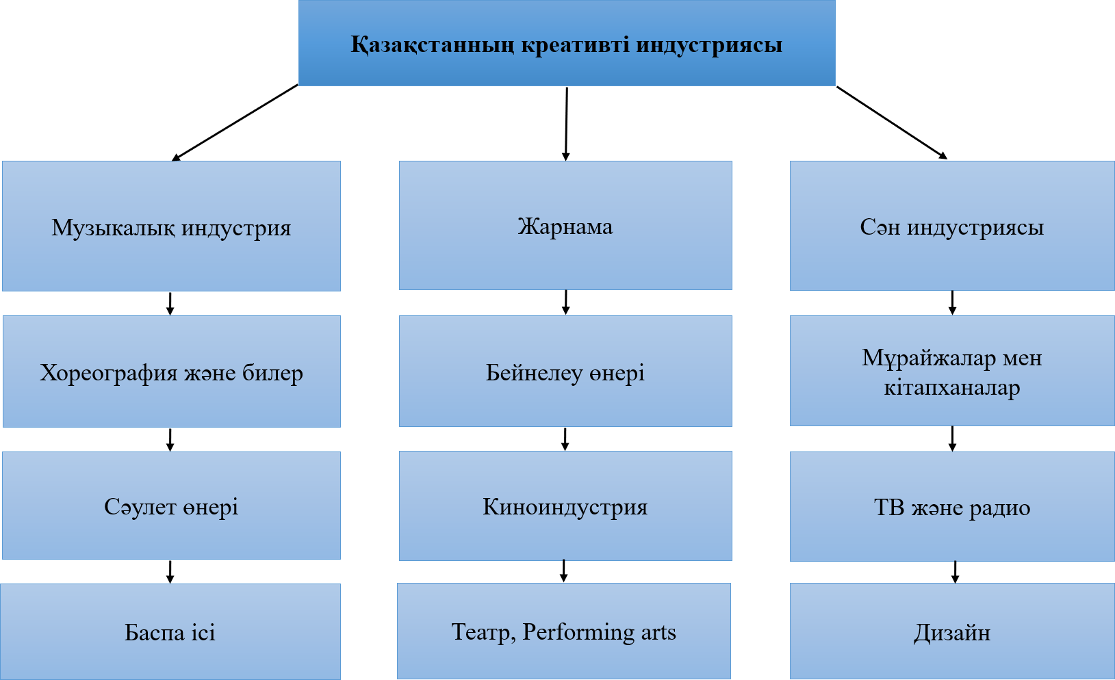
Сурет 5 – Қазақстанның креативті индустриясы

Осы диссертациялық зерттеу шеңберінде ұсынылған Қазақстанның креативті индустриясы құрылымының моделінде – 12 сала белгіленген: музыка индустриясы, хореография және би, сәулет, баспа ісі, жарнама, бейнелеу өнері, киноиндустрия, театр, performing arts, сән, мұражайлар мен кітапханалар, ТВ және радио, дизайн.
Біз даму үдерісінде дербес салалар ретінде «бағдарламалық жасақтама», «бейне ойындар», «ойыншықтар мен ойындар», «жаңа медиалар» пайда болуы мүмкін деп болжаймыз (аталған салалар АҚШ креативті индустриясы құрылымында үлкен маңызға ие, ал Қазақстанда пайда болу сатысында тұр). Құрастырылған құрылымдағы арт-нарық секторы алты саламен ұсынылған: музыка индустриясы, хореография және би, сәулет, бейнелеу өнері, киноиндустрия, театр және performing arts.
Әрине, нарық күрделі иерархиялық құрылымға ие және оны одан әрі нақтылауға болады. Сонымен, core creative arts-тің өзі келесі бағыттар бойынша ұсынылған: Literature, Music, Performing arts, Visual arts. Сонымен қатар, Music секторы өз кезегінде әртүрлі жанрларды қамтып, өздігінен дамып келеді. Музыка нарығын қалыптастыратын музыка индустриясының жеке жанрларының ішінде мыналарды бөлуге болады: фольклор, джаз, дәстүрлі музыка, рок музыкасы, заманауи музыка, поп-музыка, академиялық музыка (6-сурет).

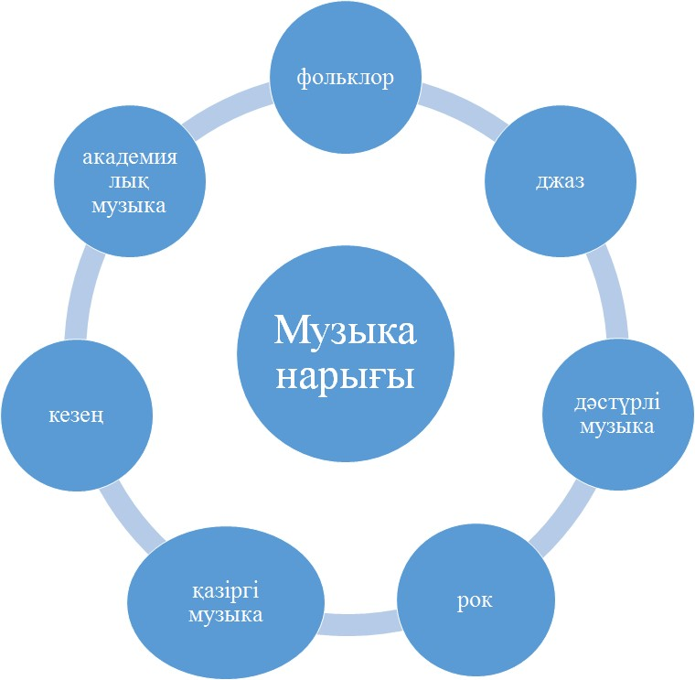
Сурет 6 – Music market of Kazakhstan

Музыкалық нарықтың әр жанрының таралуы, үлесі және салмағы әр түрлі. Маңыздылығы мен бірегейлігі тұрғысынан, дәстүрлі музыка жанры негізгі қалаушы мәнге ие. Осы зерттеу аясында дәстүрлі музыка тек шынайы дәстүрлі музыканы ғана емес, сонымен бірге оның заманауи формалары халықаралық қабылданған world music терминімен шартты түрде біріктірілгендігін атап өтеміз. Қазақстандық арт-нарық тұжырымдамасының әлеуметтік-мәдени мазмұны көркем шығармашылық өнімдерін жасаушылар, таратушылар, тұтынушылар арасындағы әлеуметтік өзара әрекеттесу жүйесі ретінде ұсынылған.
Ұсынылған әртүрлі жанрларға бөліну – бұл Қазақстандағы музыкалық арт-нарығының жүйелендіру мүмкіндігінің бірі ғана екенін атап өткен жөн. Басқа қолайлы параметрлер музыкалық өнер нарығының құрылымдары болып табылады, ал бөлшектер ретінде оркестрлер, солистер, ансамбльдер және т.б. бола алады. Қазақстандағы музыкалық арт-нарықтың айрықша ерекшелігі – дәстүрлі музыка секторының болуы.
Арт-нарық барлық қолданыстағы модельдерде ақпараттық, делдалдық, баға белгілеу, ынталандыру, реттеу және көркемдік-эстетикалық қызметті жүзеге асырады. Арт-нарық – бұл сапалы өнерді алға жылжыту және енгізу тәсілі, оның өмір сүру формасы және даму мүмкіндігін қамтамасыз ету деп санауға болады. Бүгінгі таңда арт-нарықтың маңызы әлдеқайда кең, арт- нарықтың дамуы әр елдің өнері үшін маңызды, өйткені ол оның материалдық негізін, жаһандық арт-нарығында таралуын қамтамасыз етеді. Ал енді арт- нарықтың қызмет салаларының әрқайсысын жеке қарастырайық.

Арт-нарықтың ақпараттық қызметі.
Жаһанданып жатқан әлемде арт-нарықтың өнімдері пиар мен жарнамаға, сондай-ақ кәсіби интерпретацияға, өнертануға және сараптамалық бағалауға мұқтаж. Сонымен қатар, бәсекелестік тым жоғары болғандықтан, қоғамда өнер иесінің танылуы мен имиджін қалыптастыру үшін барлық арналар мен технологияларды іске қосу керек. Сондықтан, қазіргі заманғы ақпараттық қоғам шеңберінде арт-нарықтың ақпараттық қызметінің өзектілігі артып отыр. Баспасөз бен теледидар өнер иелерінің имиджін және танымалдылығын қалыптастыруда шешуші рөл атқарады. Ақпараттық кеңістікте тек арт-нарық пен өнерге арналған мамандандырылған басылымдар қалыптасты. Мамандандырылған бұқаралық ақпарат құралдарының ең сенімді мысалдары: «Mezzo» телеарнасы (Франция), «Культура» арнасы (Ресей), «BR-Klassik» (Германия), «BBC-3» (Ұлыбритания), «KUSC» (АҚШ), Қазақстанда – бұл «Абай ТВ», «Классика» радиосы, «Домбыра» кабельдік арнасы және басқалары. Арт-нарықтың ақпараттық қызметіндегі маңызды құрал көптеген әлеуметтік-ресурстар, сайттар, порталдар, YouTube арналары, Telegram каналдары және басқалары болып табылады.

Арт-нарықтың делдалдық қызметі.
Арт-нарықтың делдалдық қызметі – бұл суретші/әртіс/музыкант немесе өнер туындысының иесі/композитор және сатып алушы (бастапқы немесе қайталама нарықтарда) арасында мәміле жасауға көмектесу. Мұндай мәмілелер тікелей өнер қайраткері мен сатып алушы арасында, ресми келісім немесе жеке келісім жасау арқылы жүзеге асырылуы мүмкін. Әрине, бұл арт- нарықтың көлемін бағалауда белгілі бір қиындықтар туғызады, өйткені делдалдар көбінесе жеке тұлғалар ғана емес, сонымен қатар өз қызметін осы бағытта басқаратын белгілі бір фирмалар болып табылады. Делдалдар сатушы мен сатып алушыны біріктіре отырып, автор атынан көркем шығармаларға өз комиссия құнын қосып сата алады. Дәстүрлі делдалдар – дилерлер, галереялар, аукциондар, өнер салондары болып табылады. Арт- нарықтың делдалдары екі жақтың мүдделерін ескере отырып, көркем өнім мен тұтынушыны біріктіреді. Арт-нарықтағы делдалдықтың дәстүрлі түрлерінің бірі – аукциондық сауда-саттық, яғни тауарды ең жоғары бағаны ұсынған сатып алушыға сату. Бүгінгі таңда әр түрлі өнер түрлерін сататын аукцион үйлері сауданың екі негізгі түрін құрайды: ағылшын жүйесі және голланд жүйесі.
Өнер туындыларын коммерциялық айналдырудың тағы бір түрі – өнер жәрмеңкелері, өнер салондары немесе галереялар.
Музыка индустриясында фестивальдер, showcase, продюсерлік орталықтар және recod labels делдалдық қызметті жүзеге асыра алады. Қазақстанда соңғы екі жылда музыкалық нарықта делдалдар пайда болды - бұл стримингтік аспаптарды дамытатын және қазақ музыкасын қолжетімді ресурстарға орналастыратын «Ozen» үлгісіндегі жаңа платформалар. Бүкіл

әлемдегі маңызды нарық субъектілері меценат болып табылады. Қазақстанда бұл арт-нарықтың ең аз дамыған бөлшегі. Дегенмен, Қазақстанда меценаттың функцияларын көбінесе мәдениетті дамытудың қайырымдылық немесе қоғамдық қорлары (мысалы, «Дегдар» гуманитарлық қоры, Болат Өтемұратов фонды және т.б.) атқарады.

С) Арт-нарықтың баға белгілеу қызметі.
Өнердегі баға әрқашан дау тудырды. Себебі, кейбіреулер өнерге баға жетпейді және оның бағасын анықтау мүмкін емес десе, ал басқалары кез- келген жұмысты бағалау керек, деп санайды [113].
Осы күрделі мәселені шешуде мынадай маңызды факторлардың жиынтығын ескеру қажет: «музыкант әртісінің деңгейі; автордың тарихы мен өмірбаянының бірегейлігі; жаңашылдық дәрежесі; жаңашылдықтың маңызды критерий ретінде шығармашылық; шығарма жанры; сыншыларды бағалау; халықаралық жобаларға қатысу. Өнер түріне байланысты баға белгілеу кезінде қосымша факторлар қосылуы мүмкін: кескіндеме жағдайында – суреттің мөлшері мен жеке көрмелердің жиілігі; музыкада – беделді концерт залдарында өнер көрсету және өмірбаянында «А» класындағы ірі фестивальдердің болуы. Осылайша, белгілі бір жұмыстың «құны» объективті ғана емес, сонымен бірге субъективті факторларға да байланысты болады. Бүгінгі таңда өнердегі баға сәтті маркетинг пен жаңа брендинг технологиясына айтарлықтай әсер етеді.

D) Арт-нарықтың ынталандырушы қызметі.
Бұл өнер мен мәдениеттің дамуы үшін арт-нарықтың маңызды функцияларының бірі. Дұрыс ұйымдастырылған және нақты жұмыс істейтін арт-нарық жасаушыларды жаңа туындыларды жасауға ынталандырады. Нарық өндірушілерді қоғамға қажетті экономикалық игіліктерді ең аз шығынмен құруға және жеткілікті пайда алуға шақырады. Бұл жерде бәсекелестік, осы үдеріске қатысушылардың өткізу нарығы үшін бақталастық маңызды бөлшек болып табылады. Бұл өнер иелерінің көпшіліктің назарын аудару және тану үшін бәсекелестігін білдіреді. Танудың нәтижесі – тапсырыс санының артуы, өнер туындыларын сатудың өсуі. Алайда, экономикалық бостандықтар қоғамның ілгерілік дамуына ықпал етеді, бірақ олар көркемдік емес, коммерциялық бәсекелестікті ынталандырады. Осылайша, даму коммерция саласында жүреді, бұл автоматты түрде өнерде өсуге алып келмейді. Бүгінгі таңда суретшінің жетістігі оның БАҚ-тағы «алға басуымен», қоғамдық атақ-даңқымен және нәтижесінде оның жұмыстарының құнымен анықталады. Нарық өнер иесіне өмір бойы танылуға мүмкіндік берді. Өнер иесінің танымалдылығының басты критерийі гонорардың көлемінде анықталады. Бұл жерде жаман ештеңе жоқ сияқты, бірақ бұл өнердің коммерциялық құндылығы оның рухани құндылығынан басым екенін білдіреді. Мұндай бәсекелестіктің нәтижесінде өнер сапасы тұтастай алғанда зардап шегеді. Нарық әрқашан пайда табуға тырысады, сондықтан көпшілікке назар аударады, бұл сөзсіз көркемдік өнімнің сапасының

төмендеуіне, оның мағынысының жеңілденуіне алып келеді. Алайда, бұл шынайы өнерді қолдау үшін, ымыраға келу үшін нарықтық тетіктер қолданылуы керек.

Е) Арт-нарықтың реттеуші қызметі.
Реттеуші функция «нарық» ұғымына негізделген. Сұраныс пен ұсыныс арасындағы тепе-теңдік өнердің ерекшелігіне байланысты кез-келген басқа нарыққа қарағанда күрделі мазмұнға ие. Өнердің қажеттіліктері өмірлік маңызды емес, адам онсыз өмір сүре алады. Өнерге деген сұранысты қалыптастыратын адамдардың аздығы – объективті шындықты көрсетеді.
Арт-нарық аясында өнер әлеуметтік міндеттерді орындауды жалғастырады, қоғам үшін өзекті болып табылатын идеяларды таратушы және аудармашы ретінде әрекет етеді, бұл өнердің өзіне байланысты сұраныстың өзгеруін болжайды.
Арт-нарықтың қарапайым нарықтан ерекшелейтін маңызды ерекшелігі
- арт-нарық барлық сұранысты қанағаттандыра алмайды. Арт-нарықтың едәуір үлесі антиквариат пен алдыңғы өнер туындыларына тиесілі. Орталық Азия өңірінің музыка индустриясы жағдайында әңгіме дәстүрлі кәсіби музыка және фольклорлық шығармалардың елеулі қабаты туралы болып отыр. Жеке музыкалық дәстүрлердің жоғалуына байланысты оларды көбейту мүмкін емес немесе бұл өте күрделі. Сұранысты қанағаттандыра алмау (антиквариат сияқты) бағаның болжанбайтын өсуіне әкеледі.
Арт-нарықтың реттеуші функциясы әртүрлі елдердің заңнамасымен де байланысты. Қазіргі уақытта арт-нарық жаһандық сипатқа ие және халықаралық келісімдерде көрсетілген құқықтық нормаларды ескеруге мәжбүр. Дамыған елдерде заңнама мен салық салу деңгейінде қолайлы жағдайлар жасалады, бұл арт-нарықтың өсуіне және дамуына ықпал етеді. Әсіресе киноиндустрия, кескіндеме, музыка индустриясындағы салықтық жеңілдіктер ұстанымдары икемді және тиімді болды.

F) Арт-нарықтың көркемдік және эстетикалық қызметі.
Көркемдік және эстетикалық қызметі арт-нарықтың сапалы дамуы үшін түбегейлі маңызды. Арт-нарық экономикалық және эстетикалық өлшемдерді ескеретін іс-шаралар жүйесін ұйымдастырады. Нарықтың көркемдік және эстетикалық қызметі барлық субъектілерді және олардың ерекше қажеттіліктерін біріктіреді. Өнер қайраткерінің, делдалдың және сатып алушының қажеттіліктері әртүрлі болуы мүмкін, бірақ сонымен бірге оларды ортақ нәрсе біріктіреді. Бұл жалпы және арт-нарықтың әлеуметтік- мәдени құбылыс ретіндегі ерекшелігін көрсетеді. Көркем шығарманы сатып алушының қажеттіліктері негізінен бұл шығарма эстетикалық деп аталатын жарқын, күшті, терең эмоционалды тәжірибені қалыптастыруға ықпал етеді. Егер жұмыс мұндай сезімдер мен эмоцияларды тудырмаса, онда бұл өнімді сатып алудың мағынасы жоқ. Яғни, рухани қажеттіліктерді қанағаттандыру арт-нарықтың негізгі көркемдік және эстетикалық қызметі болып табылады.

Бұл:
  - өз өлшемдері (критериялары) әлі қалыптаспаған тұлғаларда сұлулық ұғымын қалыптастыру,
  - көркемдік құндылығы туралы көзқарастарды біріктіруді білдіреді.
Заманауи арт-нарық, әдемі деп санайтын нәрсені түсінуге мүмкіндік береді. Баға шығарманың эстетикалық және көркемдік маңыздылығын анықтай бастайды. Көркемдік және эстетикалық функциядағы кеңестік елдердің арт-нарығы мемлекеттің идеологиялық ықпалының болуымен сипатталады. Мемлекеттік ықпал арнайы іс-шаралар мен ресми бағдарламалар арқылы жүзеге асырылады, мысалы, «мәдени саясат». Мемлекеттік ықпалдың маңыздылығы белгілі бір көркемдік және эстетикалық мазмұндағы өнер туындыларына жеке қаржыландырумен және мемлекеттік тапсырыстармен қамтамасыз етіледі.
Осылайша, арт-нарықтың алты функциясы немесе қызмет түрлері (ақпараттық, делдалдық, баға белгілеу, ынталандыру, реттеу және көркемдік- эстетикалық) күрделі және көп функциялы құбылыс ретінде өнер нарығының негізгі тетіктерін білдіреді. Арт-нарығының зерттелген функцияларын ескере отырып, оның толыққанды жұмыс істеуін қамтамасыз етеді.
Арт-нарық жұмысының тиімділігі инфрақұрылымның дамығандығы мен толыққандылығына да байланысты. Арт-нарықтың әртүрлі сегменттері инфрақұрылымның әртүрлі бөлшектерімен сипатталады. Бейнелеу және сәндік өнер туындыларының нарығы үшін инфрақұрылым міндетті түрде мыналарды қамтуы керек:
- Коммерциялық-делдалдық ұйымдар;
- Консалтингтік-делдалдық ұйымдар;
- Заңды-құқықтық сүйемелдеу ұйымдары;
- Қаржылық құрылымдар;
- Ақпараттық ұйымдар.
Музыка индустриясы нарығының инфрақұрылымы үшін букинг- менеджерлер, промоутерлер, концерт алаңдары, музыкалық дүкендер, продюсерлер, дыбыс жазу студиялары, жазба белгілері, музыкалық теледидарлар мен радио арналар, музыкалық аспаптар өндірушілер, құқықтарды басқару жөніндегі ұжымдық ұйымдар өте маңызды.
Арт-нарық инфрақұрылымының кез-келген құрылымында әлеуметтік- мәдени құндылықтар әрқашан тұрақты болып қала береді. Арт-нарық – бұл тек экономикалық жүйе ғана емес, сонымен бірге өркениетті қоғамның дамуы үшін міндетті болып табылатын мәдени өзара іс-қимыл. Арт-нарық жаңа өнімдердің пайда болуына, сату әдістеріне, делдалдардың түрлеріне әсер ететін жаңа технологиялардың пайда болуына байланысты үлкен өзгерістерге ұшырайды. Осылайша, виртуалды галереялар, веб-сайттағы сату туралы ақпарат және онлайн-сатылымдар кеңінен таралуда. Цифрлық технологиялар 2020 жылы бүкіл әлемді қамтыған Covid-19 пандемиясы арт- нарықтың жаңа түрлерін, соның ішінде ақылы және ақысыз онлайн

концерттерді, шығармашылық мазмұнға жазылымдарды, виртуалды оркестрлерді, қашықтықтан фестивальдер мен шоу-нарықтарды және тағы басқаларды бекітуге серпін берді.

Заманауи арт-нарықтың экономикалық сипаттамалары

Саясаткерлер мен экономистер арт-нарықты дамыту стратегиясын анықтай отырып, оның мемлекет экономикасына әсерін, әлемдік нарықтарға интеграциялану мүмкіндігін қарастырады. Бүгінгі таңда арт-нарықтың ең белсенді бөлігі әртүрлі ансамбльдер, оркестрлер, бишілер, мұражайлар, биеннале (коммерциялық емес ұйымдар), галереялар (сатушылар мен делдалдар) желісімен ұсынылған. Жоғарыда аталған барлық ұйымдар оның тиімді жұмыс істеуін қамтамасыз ететін бір коммуникациялық жүйемен байланысты.
Экономикалық аспект тұрғысынан, әсіресе қаржылық инвестициялар үшін, арт-нарықтың тартымдылығының келесі факторларын бөліп көрсетуге болады:
- нарық сыйымдылығы миллиардтаған доллармен есептеледі;
- арт-нарықтың негізгі өнімдері инвестициялау сенімділігі мен жоғары кірісті көрсетеді;
- екінші деңгейлі нарыққа инвестициялар капиталдың құрметтелуімен сипатталады, инвестордың имиджі мен әлеуметтік мәртебесін арттырады.
2008 жылғы қаржы дағдарысынан кейін арт-нарыққа тартылған инвестициялар көлемі өсе бастады. Жылына бір миллион доллардан астам инвестицияланған салалардың ішінде өнер саласы барлық инвестициялардан
- асыл тастар мен сағаттардан кейін (29%) барлық инвестициялардан, антиквариаттан және коллекциядан (21%) үшінші орынды алады [114].
Қазіргі заманғы арт-нарық, сарапшылар тарапынан «биполярлық» деп сипатталады. Бұл бөлу бір жағынан Қытай мен Азияның басқа мемлекеттерін, екінші жағынан батыс өнер нарығын (Америка мен Еуропа) қамтиды. Бұл тұжырым ХХ ғасырдың арт-нарығын бағалауда өзекті болып табылады және қазіргі уақытта соңғы онжылдықта жаһанданудың өсуіне байланысты даулы болып көрінеді. Әлемдік арт-нарық өзінің дамуында құлдырау мен өсудің бірнеше кезеңдерін бастан кешірді. Ашық дереккөздер бойынша нарықты талдау 2008-2019 жылдар аралығындағы даму диаграммасын құруға мүмкіндік береді (7– сурет).

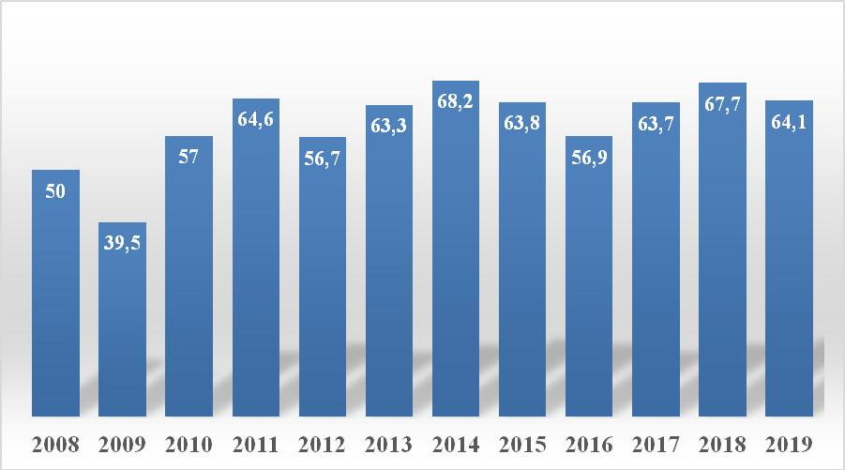
Сурет 7 – 2008 жылдан 2019 жылға дейінгі әлемдік арт-нарықтың айналымы (млрд. $) [115]

Бұл көрсеткіш 2008 жылдан 2019 жылдар аралығындағы сату көлемінің өсуін тіркейді. Әлемдік айналымның 2008 жылғы – 26,7 млрд.еуродан 50 млрд. еуроға дейін күрт өсуі, 2014 жылы көптеген дамыған елдерде экономиканың жалпы өсуімен қамтамасыз етілді. Осы кезеңдегі арт- нарықтың ең белсенді секторы кескіндеме болды. «Ernst&Young» жалпыеуропалық зерттеуінің нәтижелері бойынша 2019 жылы бейнелеу өнері – 127 млрд еуро, жарнама – 93 млрд еуро, теледидар – 90 млрд еуро табыс әкелді.
Жыл сайынғы «Тhe TEFAF Art Market Report» баяндамасына сәйкес, 2014 жылғы дағдарыстан кейін әлемдік өнер нарығы тек 2018-2019 жылдары ғана қалпына келтірілді. 2018 жылы әлемдік өнер нарығының аукцион айналымы – 47,4 млрд. еуроны, бұл шамамен – 48 млрд.долларды құрайды. Әлемдік арт-нарықтың өсу себептерінің бірі – мұражайлардың осы кезеңдегі белсенділігі. Сарапшылар осы кезеңде 3000-нан 4000-ға дейін жоғары сапалы экспонаттардың айналымын тіркейді.
2018 жылы нарықтың жалпы көлемі – 5%-ға төмендеп, 2017 жылғы деңгейге оралды. Осы жылы АҚШ-тағы арт-нарықтың көлемі $23,8 млрд құрады, Қытай сатылым көлемі шамамен $11,7 млрд болатын екінші орынды иеленді [116].
2013, 2014 жылдардағы арт-нарықтың сыйымдылығы мен айналымы бойынша егжей-тегжейлі деректердің болуы жаһандық арт-нарықтағы неғұрлым белсенді елдердің үлесін талдауға мүмкіндік береді. Әр түрлі елдердегі арт-нарықтың даму қарқынын 2000 жылдан 2014 жылға дейін төмендегі кестеде көруге болады. 2013-2014 жылдары жаһандық арт-нарықта АҚШ-тың (39% немесе 14,2 млрд.) үлесі өте жоғары болды. Екінші және

үшінші орындарды Қытай мен Ұлыбритания тең үлестермен алады: Қытай – 2013 жылы 24% және 2014 жылы 22%; Ұлыбритания 2013 жылы 20% және
2014 жылы 22% құрады (8-9 суреттерді қараңыз).
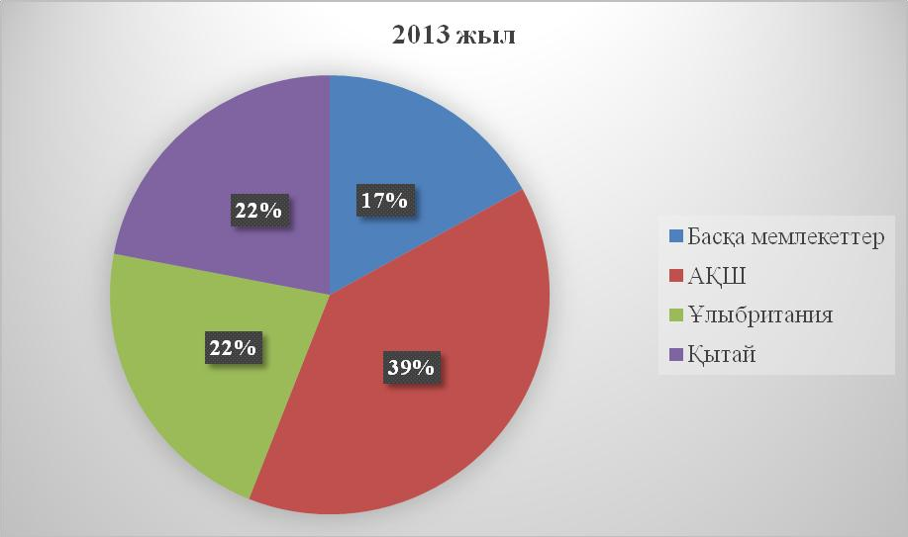
Сурет 8 – 2013 жылғы арт-нарық көшбасшыларының үлесі
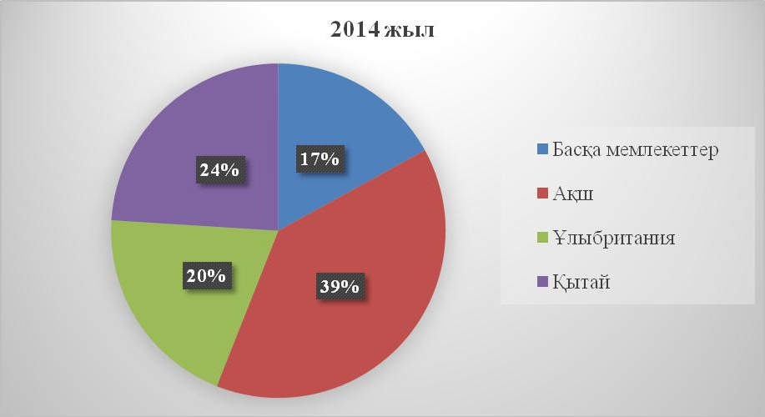
Сурет 9 – 2014 жылғы арт-нарық көшбасшыларының үлесі

Жоғары кірістілік соңғы жиырма жылдағы өнер нарығын тұрақты түрде көрсетеді. Мысалы, Ұлыбританияның шығармашылық индустриясы жылына 76,9 миллиард фунт стерлингке бағаланады. Бұл ел экономикасына

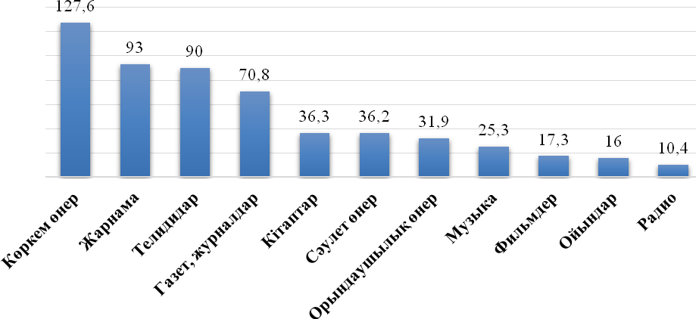
сағатына 8,8 миллион фунт стерлинг әкелетінін көрсетеді. Бұл мемлекеттің жалпы қосымша ағыны 35 миллиард еуроны құрайды (10-сурет)
Сурет 10 – Ұлыбританиядағы креативті индустрияның көрінісі [116]

Италияда 2012 жылдан бастап кәсіпорындар шығармашылық жобаларға инвестиция салуды жөн көреді, нәтижесінде елдің арт-нарығының айналымы 3,2%-ға өсті. Бұл жалпы халықтың 5,9%-ын немесе 1,4 миллион адамды жұмыспен қамтамасыз ететін жаңа жұмыс орындарын құруға мүмкіндік берді [117]. Берлин стартаптарының көмегімен 100 мыңнан астам жұмыс орындары құрылды, олардың көпшілігі креативті индустрияға жатады. Голландияда, Амстердам шығармашылық индустрия жұмысының нәтижесінде, қосымша құны 4,3 млрд еуро болды. Еуропа креативті индустрияның көшбасшы қалалары Рим, Стокгольм, Берлин, Вена, Мадрид және Будапешт болып саналады [118]. Креативті индустрия жаһандық нарықтың, жекелеген елдердің, нақты қалалардың экономикалық дамуының маңызды құрамдас бөлігі болып табылады.
Жаһандық арт-нарық үшін ең дағдарыстық жыл 2020 жыл болды, бұл объективті себептерге байланысты. Халықаралық шекаралардың жабылуы, пандемия кезіндегі мәдени мекемелердің қызметінің парализациясы нарықтың құлдрауына және арт-нарықтың көптеген қатысушыларының күйреуіне әкелді. Бұл ретте көптеген сарапшылар болжап отырған өсуді және үлестерді қайта бөлу мүмкіндігімен алдағы – 5 жылда жаһандық арт-нарық көлемінің біртіндеп қалпына келуін бекіту маңызды. Бұл болжамдар дамудың табиғи логикасына ғана емес, сонымен бірге 2020-2021 жылдардағы дағдарыстан кейін жаһандық өнер нарығы айналымының күрт өсуіне әкелуі керек «кейінге қалдырылған сұраныстың» жинақталуына негізделген.
«Кейінге қалдырылған сұраныс» – бұл тұтынушының қажеттілігі бар, бірақ оны қанағаттандыру үшін жеткілікті ресурстар жоқ жағдай. Бұл қаржылық ғана емес, сонымен қатар уақытша немесе ақпараттық себептер болуы мүмкін. Кейде тұтынушы қажеттілікті қанағаттандыру үшін барлық

мүмкіндіктерге ие, бірақ оны қолайлы сәтке дейін кейінге қалдырады [119]. Қазіргі уақытта кейінге қалдырылған сұраныс өнер нарығының айналымын қалпына келтіруге қабілетті негізгі факторлардың бірі болып табылады.
Аналитикалық агенттіктер пандемия жағдайы арт-нарыққа оң әсер етуі мүмкін деп болжайды: сандық форматқа көшірілген қол жетімді өнер саны артады, ал ауыстырылған немесе жойылған жәрмеңкелер мен сауда-саттықтар
«кейінге қалдырылған сұраныс» әсерін тудыруы мүмкін, бұл екі есе қуатты коллекционерлерді нарықтың құлдырауынан кейін сатып алуға итермелейді. Art Basel & UBS 2019 және 2020 есептерінің сандары өнер нарығына үзіліс болмаса да, қайта жүктеу қажет екенін көрсетті [120]: атап айтқанда, сатылымдағы заттар санының өсуі пайыздық қатынаста сату бағасының динамикасынан және тұтастай алғанда әлемдік нарықтың айналымынан төмен болды (ұсыныс сұраныстан асып түсті). Алайда, экономикада кейінге қалдырылған сұраныс факторы сатып алушы бос капиталды сақтаған жағдайда ғана жұмыс істейді, ал қазіргі пандемия ауыр экономикалық дағдарысты тудырады. Сондықтан қазіргі кездегі барлық болжамдар нақты есептеулерден, сандар мен күндерден аулақ болып, өте жуық болып табылады.
Арт-нарықтың маңыздылығы экономиканың жанама секторларының, креативті, инновациялық ойлаудың өсу фактісімен байланысты. Көп жағдайда шығармашылық индустрия инновациялық ресурсты бірінші болып игереді және бірінші болып нарықтың жаңалықтарына назар аударады.
Осы бөлімде жүзеге асырылған креативті индустрия мен арт-нарықтың қазіргі жай-күйін талдау мынадай қорытындыларды тұжырымдауға мүмкіндік береді.
- Тәуелсіз және маңызды сала ретінде қалыптасқан арт-менеджмент үшін «арт-индустрия», «креативті индустрия», «картографиялау», «арт- нарық» категориялары ұстанымды болып табылады;
- Креативті индустриялар бұл шығармашылық пен зияткерлік капиталға негізделген тауарлар мен қызметтерді құрудың, өндірудің және таратудың жиынтық циклі;
- Картографиялау креативті индустрияны талдау мен арт-нарықты басқарудың негізгі құралдарының бірі болып табылады;
- «Арт-индустрия», «креативті индустрия», «арт-нарық» және
«картографиялау» иерархиялық жүйені құрайды, мұнда ең ортақ ұғым
«креативті индустрия» болып табылады;
- Өнер нарығының әртүрлі модельдері әр елдің тарихи дамуының сипатына байланысты, әртүрлі менталитетті, әртүрлі мәдениетті және нәтижесінде креативті индустрияларға қатысты әртүрлі мемлекеттік саясатты көрсетеді;
- Қазақстанның креативті индустрияларының құрылымына – 12 сала кіреді: музыка индустриясы, хореография және би, сәулет, баспа ісі, жарнама,

бейнелеу өнері, киноиндустрия, театр, performing arts, сән, мұражайлар мен кітапханалар, тв және радио, дизайн;
- Арт-нарығының толыққанды дамуы алты негізгі функцияны өзектендіруді қамтиды: ақпараттық, делдалдық, баға белгілеу, ынталандыру, реттеу және көркемдік-эстетикалық;
- Пандемия кезіндегі арт-нарығының икемділігі жұмыстың жаңа түрлеріне, соның ішінде ақылы және тегін онлайн-концерттерге, шығармашылық контентке жазылуларға, виртуалды оркестрлерге және қашықтағы фестивальдерге сұранысты тудырды.

ҚАЗАҚСТАНДЫҚ АРТ-НАРЫҚ: ДАМУ ДЕҢГЕЙІ ЖӘНЕ ӨЗІНДІК ЕРЕКШЕЛІКТЕРІ

Қазақстандық арт-нарықтың қалыптасуы: негізгі кезеңдері мен сипаттамалары

Қазақстандық арт-нарыққа келетін болсақ, оның қалыптасуы мен тарихи жолы өте ұзақ және өзгеше болды. Алматыдағы «Х» деп аталатын алғашқы коммерциялық галерея 1991 жылы маусымда консерватория ғимаратында құрылды және жоғары жалдау ақысына төтеп бере алмай, бір жылдан аз уақыт қана жұмыс жасады. Содан кейін «Тенгри-Умай», «Око»,
«Уласу-Арт» (1992), «Ұлар», «Вояджер», «Мың-Ой» (1993), ARK (1997) Р. Ахметова атындағы галерея (1997, қазіргі ArtSpace), «Трибуна» (1998) және тағы басқалары ашылды. 90-жылдардың басында Шымкентте «Фонкор» галереясы, Қарағандыда – «Караван», Нұр-Сұлтанда – Vincent, сәл кейінірек
- «Шежіре» ұйымдастырылды. Тәуелсіздік алғаннан кейін қазақстандық арт- нарық ретсіз «сұраныс пен ұсыныс» жағдайында қалыптасты. Тәуелсіз арт- нарықтың қалыптасу кезеңі әсіресе коммерциялық емес ұйымдар мен жеке компаниялар үшін күтпеген жағдай болды. Дегенмен, 2015 жылы қазақстандық арт-нарықтың, оның ішінде шоу-бизнестің көлемін «Euro Event Agency» – 10 млн. АҚШ долларына бағалады. Оның ішінде табыстың 70% ивент қызметімен байланысты [121].
Қазақстан Республикасының нарықтық экономикаға көшу кезеңі мәдениет пен өнерге тікелей әсер етті. Нарықтық экономиканың бір бөлігі бола отырып, мәдениет пен өнер арт-нарықтың ережелерін, тетіктері мен инфрақұрылымын белгілейтін тиісті заңнамаға мұқтаж болды. Заңнаманы өзгерту үдерісі әлі де жалғасуда, еріксіз түзетулер мен толықтырулар қарқынды дамып келе жатқан ішкі және жаһандық нарықпен байланысты (осы саладағы соңғы өзгерістердің ішінде 2019 жылғы 3-ші қаңтардағы
«Кинематография туралы заң», 2021 ж. Креативті индустрияны дамыту стратегиясын атауға болады).
Нақты тәжірибеде өнердің коммерциялық және коммерциялық емес, мемлекет қамтамасыз ететін және тәуелсіз болып бөлінуі қалыптасты. Қазақстандық арт-нарықтың қалыптасуында қоғамдық дискурс «шамадан тыс комерциализация» қорқынышын тудырады. Бұл мәселе 2010 жылға дейін аса өткір болды, БАҚ-та, арт-алаңдарда, көркем аудиторияда және өнертанушылар арасында кеңінен талқыланды. Соңғы онжылдықта
«коммерцияландыру» идеясы жағымсыз әсерден арылып, мемлекеттік саясатта, салалық бағдарламаларда және жекелеген мекемелердің қызметінде заңды мәртебеге ие болды. Сонымен, коммерциялық құрамдастық мәдени және шығармашылық жобаларда, репертуарлық саясатта, мәдени және білім беру бағдарламаларында міндетті бөлік ретінде қарастырылады. Киноиндустрияны, ірі фестивальдер мен ивенттерді, көркемөнер көрмелерін

және жаңа театрлық қойылымдарды қаржыландыру кезінде коммерциялық әлеуеті бар жобаларға көп көңіл бөлінеді.
Отандық арт-нарықтың дамуы соңғы онжылдықта белгілі бір жетістіктерді көрсетіп келеді, жаһандық арт-нарыққа біртіндеп ену үрдісі байқалады: қазақстандық фильмдер әлемдік прокатқа шығуда (Фархат Шәріповтың «18 килогерц», «Тұлғалық өсу тренингі» фильмдері), музыканттар халықаралық келісімшарттарға ие болуда (Димаш Құдайберген, Imanbek, Jah Khalib), қазақстандық суретшілердің жұмыстарын еуропалық коллекционерлерімен сатып алынуда (Сәуле Сүлейменова, Ербосын Мелдібеков, Саид Атабеков). Помпиду орталығының Воробьевтар отбасының инсталляциясын (2021 ж.), қазақ суретшілерінің жұмыстарын 2017-2020 жылдары Пратодағы Луиджи Печчи заманауи өнер орталығы, Лос- Анджелестегі Lacma заманауи өнер мұражайы, Брюссельдегі Sharjah Art Foundation, Family Servais Collection мұражайы сатып алуы қазақстандық арт
- нарықтың жаһандық интеграциясының жарқын мысалдарына айналды. Сонымен қатар, халықаралық галереяшылар мен дилерлер қазақстандық жұмыстарды үнемі өз каталогтарына енгізе бастады, олардың қатарында Rossi & Rossi (Лондон-Гонконг), Nina Lumer Gallery (Милан), Impronte art Gallery (Милан), Sapar Gallery (Нью-Йорк) атауға болады [122].
Аталған жетістіктер инфрақұрылым, логистика, менеджерлік шешімдер және кәсіби арт-менеджерлерді даярлау мәселелерін қоса алғанда, отандық арт-нарық үшін әлі де өзекті болып отырған бірқатар мәселелерді жоймайды. Қазақстандық арт-нарық бір жағынан кеңейтуге, екінші жағынан – өнердің өзектілігі мен құндылығын сақтауға ұмтыла отырып, теңгерімдейді. Мәдениет пен өнердің мұндай ұстанымдануы Қазақстанның мәдени саясаты тұжырымдамасында тіркелген, мұнда шығармашылық білім мен ғылымның, экономиканың, бизнес пен инновацияның байланысын қамтамасыз ететін қазіргі заманғы мәдени кластерлер құруға және экономиканың шығармашылық секторына маңызды рөл беріледі.
Қазақстанда әртүрлі форматтармен және заңды нысандармен ұсынылған жеке жергілікті мәдени мекемелерден бастап ұлттық өнер орталықтарына дейін әртүрлі арт-ұйымдар бар. Қызмет бағытына сүйене отырып, арт-ұйымдар төрт негізгі түрге бөлінеді:
  - бейнелеу өнері (көркем мұражайлар, мамандандырылған мұражайлар, көркем галереялар, арт-салондар, қазіргі заманғы бейнелеу өнері орталықтары);
  - орындаушылық өнер (драма театрлары, ұлттық, мемлекеттік және облыстық ауқымдағы музыкалық комедия театрлары, тәуелсіз эксперименттік театрлар, филармониялар, қауымдастықтар, шығармашылық бірлестіктер, продюсерлік орталықтар, медиа арт-орталықтар және агенттіктер);
  - академиялық қызмет (консерваториялар, академиялар, университеттер, колледждер мен өнер мектептері және т. б.);

  - мультимедиялық бағыт (өнер синтезіне негізделген сандық технологияларды пайдаланатын заманауи жоба).
Арт-нарықтағы маңызды және қызықты форматтардың бірі – шығармашылық бірлестіктер. Бұрын жұмыс істеген суретшілер, композиторлар, сәулетшілер, жазушылар одақтары кәсіби қауымдастықтардың мүдделерін білдіретін мемлекеттік органдармен және қоғаммен байланыс орната отырып, ұлттық қоғамдық бірлестіктер ретінде қызметін жалғастыруда. Осы үйреншікті қоғамдастықтардан басқа, соңғы бес жылда тәуелсіз шығармашылық бірлестіктер де пайда бола бастады – мысалы, «Күйшілер одағы», «Еуразиялық мәдени альянс», «ИГЕРУ» өзекті музыка орталығы» және тағы басқалар. Осы қатарға көбіне жеке меценаттар, кәсіпорындар мен корпорациялар, қарапайым адамдар демеушілік ететін көптеген жеке қорларды жатқызуға болады. Айталық, Қазақстанның арт- нарығындағы ықпалды қорларға «Дегдар» қоры, Болат Өтемұратов қоры, Қазақстан Республикасының Тұңғыш Президенті – Ұлт Көшбасшысы қоры, Марат Бейсенғалиев мәдени дәстүрлі қоры, Ермек Серкебаев атындағы қоры, Батырхан Шөкенов атындағы қоры, «Сultural Dialogue шығармашылық бастамалар орталығы» қоғамдық қоры, өнер саласындағы Еуроазиялық кеңістікті қолдау қорларын жатқызуға болады.
Біздің елімізде мәдениет пен өнер көбінесе мемлекетпен өзара байланысты. Өзара іс-қимылдың бір нысаны – мемлекеттің бастамасы бойынша және қаржыландыруымен маңызды мәдени іс-шаралар өткізу; көптеген шығармашылық ұйымдар мен мәдени мекемелердің көпшілігі мемлекеттік теңгерімде. ҰЭМ Статистика комитетінің деректеріне сүйенсек, 2018 жылдың қызметтер нәтижелері бойынша мемлекеттік мәдениет ұйымдарының саны – 7,9 мың объектіні, 38 республикалық мәдениет мекемелері: – 9 театр, – 7 концерттік ұйым, – 3 кітапхана, – 6 мұражай, – 9 тарихи-мәдени мұражай-қорықтар, – 1 кинокомпания, – 3 өзге де ұйымдар құрады. Сондай-ақ – 68 театр жұмыс істейді, оның ішінде – 50-мемлекеттік,
- 31-мемлекеттік концерттік ұйым, оның ішінде – 7-республикалық, сондай- ақ 11,4 мың тарихи-мәдени мұра объектісі, оның ішінде – 245-республикалық маңызы бар, соңғы үш жылда мұражайлар – 2,5%- ға өсіп, – 240 мұражайды құрады [123].
Соңғы онжылдықта Қазақстанның арт-нарығы саласында елеулі оқиғалар орын алды: өнер саласының мамандары шығармашылық және қаржы-экономикалық тәуелсіздікке, қандай да бір мемлекеттік органның шешімінсіз өз шығармашылығының нәтижелерін іске асыру мүмкіндігіне, цензурадан еркіндікке қол жеткізді. Алайда, «бостандықтың» түрлі ерекшеліктері Қазақстандық өнер шеберлерінен ойлауды қайта құруды талап етті. Соған қарамастан, шығармашылық еркіндік көркемдік өрнектің түбегейлі жаңа формаларының пайда болуының үлкен артықшылығы мен себебі болды.

Соңғы бес жылдағы қазақстандық арт-нарықтағы түбегейлі өзгерістер жеке сектордың өсуімен байланысты. Шығармашылық және мәдени қайраткерлер өз бизнестерін дербес ұйымдастыра отырып, көбінесе шетелдік немесе жақын елдердің тәжірибесі мен модельдерін, менеджментін қолданады. Айта кету керек, «тікелей көшіру» ұлттық мәдениетке әртүрлі әсер етеді. Біздің елімізде Мәдени экономика мен өнер менеджментін дамыту үшін дамуға мүмкіндік беретін өзіндік қызмет моделін құру қажет. Қазақстанда ең көп таралған модель – нақты иерархиялық құрылым құрылған мемлекеттік ұйымдардың қағидаты бойынша өзара әрекеттесу болып табылады. Біздің елімізде барлық әкімшілік мәселелермен айналысатын
«жетекші» ұғымы бар, олар: музыкалық бағдарламалардың уақтылы орындалуын бақылау, жаңа музыканттарды жұмысқа қабылдау, қызметтер арасындағы өзара әрекеттесуді ұйымдастырады. Жеке ұйымдар менеджемент моделін пайдалана отырып тек бір әртіспен жұмыс істейді. Қазақ менталитеті мен отбасылық құндылықтарын ескере отырып, әдетте арт-менеджер қызметін әртістің жақын туыстары (Қайрат Нұртас, MJ-production, Баян Есентаева және басқалары) орындайды. Әлеуметтанулық тұрғыдан алғанда, арт-ұйымның туыстық қағида бойынша қалыптасуын қазақстандық арт- нарықтың тән ерекшелігі деп атауға болады.
Арт-нарығының жұмыс істеуі мен дамуындағы басты рөл кәсіби тұлға ретінде арт-менеджерге және білім мен кәсіби дағдылардың күрделене түсетін саласы ретінде арт-менеджментке тиесілі.
Қазақстанның мәдениеті мен өнерінің қазіргі дамуындағы арт- менеджменттің рөлі өте өзекті, өйткені әлемдік өнер және мәдениет нарығының талаптары күн сайын қатаң болуда. Бәсекеге қабілетті елдер өнердің әлемдік талаптарына сай болуы тиіс. Ал ол үшін арт-менеджменттің көкжиегін кеңейту керек:
- Мемлекет пен кәсіпкерлік аясында бәсекелестік орта құру, шет елдердің нарығын игеру;
- Жеке секторға арт-менеджмент кадрларын дайындауға және біліктілігін арттыруға мүмкіндік беру.
Жоғарыда айтылғандарға сүйене отырып, қазіргі заманғы арт- менеджмент – бұл ұйымның мақсаттарына сәйкес стратегиялық сипаттағы іс- шаралар кешенін әзірлеуді және іске асыруды қамтамасыз ететін мәдениет ұйымдарының қызметіндегі мақсаттар, қағидалар, функциялар мен технологиялар жүйесі деп айтуға болады [124].
Қазіргі заманғы өнер нарығына білікті, ілгері және креативті мамандар қажет екені сөзсіз. Мәдениет және ұлттық өнер саласындағы арт- менеджерлерді даярлау мемлекетке де, азаматтық қоғам институттарына да, коммерциялық ұйымдарға да қажет. Қоғамдық маңызы бар міндеттерді шешу үшін мемлекет, білім және бизнес арасындағы өзара тиімді ынтымақтастық сенімді серіктестікті қалыптастырады. Мәдениет және ұлттық өнер саласындағы арт-менеджерлерді даярлау негізінен қоғам мен мемлекеттің

рухани-адамгершілік әлеуетін қалыптастыруға, қосымша құн мен коммерциялық тартымдылықты қамтамасыз етуге қызмет етуі керек. Қазіргі білім беру және оқыту стандартты емес шешімдерді іздеуге бағытталған, икемді білім беру траекториясына ұмтылады. Білім беру бағдарламаларында сипатталған арт-менеджер – бұл білікті білімі, дағдылары бар, саясат, психология саласында білетін, ақыл-парасаты ғана емес, сонымен бірге ұлттық мәдениетке, өнерге және кәсіпкерлікке негізделген жетілу қабілеті бар кәсіби маман. Сонымен қатар, көптеген шетелдік және отандық сарапшылар жалпы білім беру мазмұнын және нақты технологияларды қайта қарау қажеттілігін, арт-менеджер студенті тұлғасының үздіксіз кәсіби өсуін қамтамасыз ету қажеттілігін атап өтті.
Осындай тұжырымдар ресми мемлекеттік құжаттарда да бар. Мысалы, 2017 жылы Н.Ә. Назарбаев білім беру жүйесін өзгертіп, дүниетаным құрылымын, тарих, философия, мәдениеттану, экономика, өнер философиясы, әлемдік діндер тарихы сияқты гуманитарлық курстарды қайта бағалау арқылы ғана іске асыруға болатын нақты міндеттерді белгіледі. Ұлт Көшбасшысы, Қазақстан Республикасының Тұңғыш Президенті Н.Ә.Назарбаев «Болашаққа бағдар: рухани жаңғыру» атты мақаласында
«Жаңа типті жаңғыртудың бірінші шарты – өз мәдениетін, өзіндік ұлттық кодын сақтау. Онсыз жаңғырту бос сөзге айналады», «Дәстүрлер мен мәдениет» – бұл ұлттың генетикалық коды. Қазақстандық мәдениет еліміздің барлық азаматтары үшін патриотизмнің өзегіне айналуға тиіс. Біз ұлттық мәдениетіміз бен дәстүрімізді оның сан алуандығы мен ұлылығын сақтай отырып қорғауға, мұраны түйіршіктеп жинауға тиіспіз», – деді Елбасы [125]. Ол қазақстандық мәдениет еліміздің барлық азаматтары үшін патриоттық өзек болуға тиіс екенін бірнеше рет атап өтті.
Осылайша, барлық базалық бағдарламалық құжаттарда («Қазақстан – 2050» Стратегиясы, «Болашаққа бағдар: рухани жаңғыру», 2014 жылғы 4-ші қарашадағы ҚР Мәдени саясатының тұжырымдамасы, 2017 жылғы 2-ші желтоқсандағы «Цифрлық Қазақстан» мемлекеттік бағдарламасы) ұлттық өнер мен мәдениетті, халық шығармашылығын өзектендіру қажеттігі атап өтіледі.
Ұлттық өнерге деген осындай көзқарас арт-менеджерлерді даярлау бойынша білім беру бағдарламаларында да жүзеге асырылуы мүмкін. Ұлттық өнерге маманданған арт-менеджерлерді даярлау отандық арт-нарықтың ең перспективалы секторы – дәстүрлі қазақ мәдениетінің секторын дамытуды қамтамасыз етуге мүмкіндік береді.
Дәстүрлі мәдениеттің ерекшелігі мен артықшылығын білетін арт- менеджменттің сапалы мамандарын даярлау нәтижесінде қазақтың ұлттық шығармашылығы отандық арт-нарықтың драйвері, сондай-ақ жаһандық нарықтың салмақты және бірегей бөлігі бола алады.
Бала кезінен отандық тұтынушы дәстүрлі ұлттық мәдениеттің өнімдерімен таныс, оның философиялық және эстетикалық

құндылықтарымен бөлісе отырып, оның көркемдік немесе музыкалық тілінің семантикасын түсінеді. Сонымен қатар, тәуелсіздік жылдарында
«тұтынушылық патриотизм» қалыптасты және қазіргі уақытта қазақстандықтар өз елінде жасалған өнімге артықшылық беруге дайын. Бұған
«Ұлытау», «МузАрт», «Гүлдер» ансамблі, «Нұр-Мұқасан» дуэті және т.б. шығармашылық ұжымдар қазақстандық картиналарға кинотеатрларда билеттер сатудың жоғары көрсеткіштері, елімізде және одан тыс жерлерде лайықты атаққа ие болғаны түсіндіріледі. «Азия даусы» халықаралық фестивалінің ұйымдастырушылары 2003 жылы «Астана-2003» қазақ әндерінің бірінші халықаралық байқауын өткізді. Қазақстанда жыл сайын жас орындаушылардың шығармашылығына арналған «Шабыт», «Алтын Алма» және т.б. байқаулар, фестивальдар өткізіледі.
Қазақстандық ұлттық мәдениеттің жетістіктері жаһандық ауқымда да стратегиялық маңызға ие. Бұл мәдениет халықаралық қатынастарды орнатудағы ең тиімді құрал, мәдени бірауыздылық халықтар мен мемлекеттер арасындағы өзара түсіністікке алып келеді. Әрине, Қазақстан үшін әлемдік мәдени кеңістіктегі өз орнын анықтау өте маңызды. Қазақ мәдениеті мен шығармашылығының өзіндік ерекшелігі бар, бірегейлігі бай тарихи мұраға негізделген, жалпы түркілік бірегейлік бөлшектерінен тұруы, көшпенділік мәдениетті Батыс пен Шығыс мәдениетінен өзгеше етіп көрсетеді. Өнердің барлық түрлерінде қазақ мәдениеті ұлттық музыка, әдебиет, бейнелеу өнерінің бай дәстүрлерін сақтай отырып, қазіргі жаһандық үрдістерді игеруге ұмтылады [126].
Мәселенің барлық саяси және экономикалық аспектілеріне қарамастан, өнер нарығының эстетикалық сипаттамасы өте маңызды. Батыстандыру үрдісі қазақ мәдениетінің ұлттық ерекшеліктеріне баса назар аудара отырып, шығармашылық тұрғыда өзін көрсетуде өзіндік ерекшелігіне қайшы келмейді. Ең үздік мәдени дәстүрлерге, этнография, фольклор, ұлттық тұрмыс, салт-жоралар сахнасына қайта оралу-соңғы уақыттағы бірқатар спектакльдерде көрініс тапқан қазіргі қазақ өнерінің бір бағыты. Этникалық бөлшектер халықаралық деңгейде бәсекеге қабілеттілікті қамтамасыз етеді.
Қазақстандық кинематограф сан алуан жолдармен жүзеге асырылатын жаһандық арт-нарыққа интеграциялануға саналы түрде ұмтылады:
- Ко-өнімдер немесе бірлескен өндіріс (ағылш. co-production) қазақстандық заңнамада бекітілген құбылыс ретінде Қазақстан кинематографын қаржыландырудың бас институты ретінде киноны қолдау орталығы көтермелейді;
- Қазақстандық кино саласының шеберлерінің картиналары беделді халықаралық кинофестивальдерге белсенді қатысуда (мысалы, «Тұлғалық өсу тренингі» көркем фильмі 41-ші Мәскеу халықаралық кинофестивалінде Гран-при алды, «18 килогерц» фильмі 36-шы Варшава халықаралық кинофестивалінде гран-при жеңіп алды, «Оралман» фильмі ақпан айында Непалда өткен 22-ші Халықаралық кинофестивальде «Үздік халықаралық

көркем фильм» жүлдесіне ие болды, «Анаға апарар жол» фильмі WeLink (Нью-Йорк қаласы) халықаралық кинофестивальде «Үздік көркем фильм» жүлдесіне ие болды, «Бір күні балалар үйінде» фильмі Ресейдегі «Әлем нұры» халықаралық кинофестивалінде Гран-при иегері атанды. Аты аңызға айналған қазақ әншісі Әміре Қашаубаев туралы кинотаспа Лос-Анджелестегі Hollywood Film Festival кинофестивалінде Silver Screen Prize және Global Grand Jury Prize, Ұлыбританиядағы Manchester International Film Festival-да
«Үздік қоюшы суретші» және АҚШ-тағы WorldFest Houston фестивалінде REMI Platinum award, «Үздік баяндау фильмі» және Richmond International Film & Music Festival кинофестивалінде «Үздік актер» халықаралық кинофестивальдерінде көптеген марапаттардың иегері атанды.
- Қазақстандық актерлер мен режиссерлер шетелдік фильмдерде келісімшарт бойынша жұмыс істейді, ал шетелдік мамандар қазақстандық түсірілім командаларына шақырылады (Өзбекстаннан У. Умаров пен О. Салимов, Тәжікстаннан Б.Абдуразаков пен С. Усмонов, Қырғызстаннан Н. Асанбеков пен Н. Абдықадыров, Түрікменстаннан К. Әшіров пен О. Ходжакули, Якутиядан С. Потапов, Башқұртстаннан А. Абушахманов, Литвадан И. Вайткус, Л. Закакаускас, Германиядан М. Пайффер мен Д. Билова, Грузиядан Г. Маргвелашвили және Оңтүстік Кореядан Кан Техе Сик).
Қазақстанда Ким Ки Дук (Оңтүстік Корея) сынды жоғары дәрежелі режиссерлер жұмыс істей бастады. Көптеген әлемдік театр өнерінің жауһарлары алғаш рет қазақ тілінде шырқалды. 2017 жылы еліміздің ең жас театр ұжымы «Астана Мюзикл» атақты Жерар Пресгурвиктің «Ромео мен Джульетта» мюзиклінің премьерасын көрсетті, ал 2018 жылдың желтоқсанында Астанада әйгілі «Notre Dame de Paris» мюзиклінің премьерасы өтті. «Notre Dame de Paris» қазақ тіліндегі қойылымын мюзиклдің авторлары – Р.Коччанте мен Л. Пламондон, сондай-ақ Франция продюсерлерінің командасы басқарды. Акробатикалық трюктер қойылымымен әуе гимнастикасы бойынша әлем чемпионы және Еуропа чемпионы Джонатан Гаждан айналысты [127]. Сонымен қатар, қазақстандық шығармалар әлемдік тілдерге аударылуда: «Абай» операсының қойылымы Тюрингия театрында неміс тілінде орындалды (Майнинген қ. Германия 2012 жыл.) Қазақ әдебиетінің үздік туындыларын БҰҰ-ның алты тіліне аудару жөніндегі ауқымды бағдарлама «Рухани жаңғыру» бағдарламасының бағыттарының бірі болып табылады.
Республикалық театрлар Қазақстан аумағында, сондай-ақ алыс және жақын шетелдерде гастрольге шығуға мүмкіндік алды. Ресей, Германия, Корея, Қытай – бұл қазақстандық театрларға гастрольдік сапармен келген елдердің бір бөлігі ғана. ҚР Мәдениет және спорт министрлігінің қолдауымен «Рухани жаңғыру» бағдарламасы аясында жас «Астана Мюзикл» театрына Еуропаға шетелдік тур ұйымдастырылды, онда ұжым Еуропаның бес астанасы – Берлин, Париж, Вена, Брюссель және Мәскеуде «Қыз Жібек»

этно-фольклорлық мюзиклін көрсетті. Ұжым сәтті өнер көрсетіп, Қазақ ұлттық мәдениетінің барлық сұлулығын тәнті етіп, көрермендерді өзінің жарқын бейнесімен, өзіндік ерекшелігімен баурап алды. Абай атындағы Қазақ мемлекеттік академиялық опера және балет театрының (ҚМАОБТ) – 85 жылдығына арналған мерейтойлық гастрольдер аясында Абай ат. КМАТОБ репертуарының алтын қорын құрайтын әлемдік қойылымдар енген бағдарламаны ұсынды және көрермендердің үнемі қызығушылығы мен сүйіспеншілігіне ие болды: Пьетро Масканьи «Сельская честь» және Руджеро Леонкавалло «Паяцы»; Людвиг Минкус «Дон Кихот»; Джоаккино Россини «Золушка»; Борис Эйфманның «Анна Каренина». Гастрольдер
«Рухани жаңғыру» мемлекеттік бағдарламасын жүзеге асыру аясында Қазақстан Республикасы Мәдениет және спорт министрлігінің қолдауымен өтті [128].
Қазақстандық арт-нарықты танымал етуге қазақстандық театрлардың түрлі халықаралық фестивальдерге, форумдарға және конкурстарға қатысуы да ықпал етеді. Қазақстандық үздік театр шеберлерінің әлемдік өнердің ең беделді алаңдарында тағылымдамадан өту мүмкіндігі бар. 2017 жылы М.Әуезов атындағы академиялық театр Лондондағы Д.Исабековтың – 75 жылдығына арналған фестивальге «Жаужүрек» спектаклімен қатысты. Ал 2018 жылы литвалық режиссер Йонас Вайткустың қойылымындағы
«Қорқыт» спектаклімен қазақ театры Орта Азияның сахналық ұжымдарының алғашқылары болып Авиньон фестиваліне қатысты [129].
Қазақстанның арт-нарығын дамытуда мемлекеттік қолдау жетекші рөл атқаруда. Мемлекеттік қаржыландыру – елдің дамуындағы, әсіресе мәдениет пен өнер саласына қатысты аса маңызды аспектілердің бірі. Қаржыландыру моделі Қазақстанның қаржы саясатының әдістері, нысандары мен тетіктері негізінде қалыптасады. Қазақстандағы мәдениет пен өнерді қаржыландыру жүйесі мемлекеттік басқаруды орталықтандыру дәрежесімен және бюджетаралық қатынастардың сипатымен айқындалады. Мемлекеттің өнер нарығының дамуына әсері әртүрлі формаларда көрінеді:
- Көптеген мәдени мекемелердің қызметін базалық қаржыландыру;
- Түрлі жанрдағы шығармашылық жобаларды конкурстық қаржыландыру (мәдени іс-шаралар мен жобаларды өткізуге арналған республикалық және муниципалдық тендерлер, ұлттық киноны қолдау мемлекеттік орталығының қызметі және т. б);
- Мәдениет пен өнерді қолдау жөніндегі мамандандырылған Мемлекеттік бағдарламалар (2004-2006 жылдары «Мәдени мұра» мемлекеттік бағдарламасы, 2007-2009 жылдары «Мәдени мұра» бағдарламасының екінші кезеңі, 2017 жылы «Рухани жаңғыру» бағдарламасы);
- Халықаралық фестивальдер мен конкурстар өткізу (мысалы, «Astana Piano Passion» жас пианистердің классикалық музыкасының халықаралық фестивалі (2012ж.), «Астана – бейбітшілік дауысы» халықаралық фестивалі

(2018ж.), «Аяулы Астана» халықаралық конкурс-фестивалі (2019ж.), заманауи этникалық музыканың жыл сайынғы ірі фестивалі – The Spirit of Tengri, жыл сайынғы Nur-Sultan Music Awards халықаралық музыкалық фестивалі, жыл сайынғы «ЖасStar» шығармашыл жастардың халықаралық фестивалі, жыл сайынғы «Шабыт» шығармашыл жастардың халықаралық фестивалі, «Еуразия» халықаралық кинофестивалі, «Astana folk Music» Халық музыкасы мен әндерінің халықаралық онлайн конкурсы (2021ж.),
«Astana mega Fest» online халықаралық көпжанрлы конкурсы (2021ж.);
- Түрлі билік органдарын бірлесіп қаржыландыру (мемлекеттік және муниципалдық және т.б.);
- Аралас мемлекеттік-жекешелік әріптестік.
Мемлекеттің қолдауы мен көмегі тек қаржылық, саяси салада ғана емес, сондай-ақ халықаралық қатынастарды реттеуде де көрініс табады. 2014 жылы ТҮРКСОЙ Бас хатшысы Д.Қ. Қасейіновтің бастамасымен құрылған ТҮРКСОЙ жастар камералық хорының дирижерлері – Гүлмира Құттыбадамова (Қазақстан) мен Эльнара Керімованың (Әзірбайжан) жетекшілігімен өте жақсы орындаушылық деңгейді көрсетіп отыр, оның дәлелі халықаралық байқаулар мен фестивальдердегі жетістіктер болып табылады.
Қазақстандық салық заңнамасы Еуропа елдерінің заңнамаларына қарағанда демеушілік үшін арнайы жеңілдіктерді көздемейді, жарнама мен басқа да маркетингтік операцияларға арналған шығыстарды шегеру жолымен компаниялардың салық салынатын кірісін қысқарту үшін жеткілікті кең мүмкіндіктерді қамтымайды.
Еліміздің арт-нарығына әсер еткен ірі жобаларды тиімді мемлекеттік қаржыландырудың мысалы ретінде «Astana Art Show» фестивалін атауға болады. «Astana Art Show» – бұл заманауи қазақстандық өнердің маңыздылығы мен ауқымдылығы бойынша теңдессіз оқиғаға айналған табысты іске асырылған пилоттық жоба. «Рухани жаңғыру» аясында Қазақстан Республикасы Ұлттық музейінің (мәдениет және спорт министрлігінің) қолдауымен әлемнің – 12 елінен 45-тен астам авторды жинауға мүмкіндік туды. Соңғылары өз жұмыстарын ұсынды: кескіндеме, графика, digital-art, мүсін, үш көрме алаңындағы қондырғылар: Metamorphosis, Ghost expedition және қайта жүктеу.
Осылайша, жаһандық арт-нарықтың ауқымды өзгерістері қазақстандық практикада да көрініс тапты: мемлекеттің ықпалы төмендеді, жеке мәдени өндіріс саласы кеңейді. Өнер туындыларына, қайырымдылық қорларына, корпоративтік құрылымдарға, демеушілер мен меценаттарға тапсырыс беретін түрлі ұйымдар пайда болды. Жыл сайын арт-индустрия өнімдерін өз бетінше шығаратын және тарататын тәуелсіз компаниялардың саны артып келеді. Бұл – кинематография, театр, баспа ісі, академиялық музыка сияқты өнердің басқа салаларында мемлекеттік органдармен бәсекелесетін топтар. Сонымен қатар, көрермендер, оқырмандар, өнер коллекционерлері сияқты

шығармашылық үдерісті пайдаланушылар өздерінің эстетикалық сұраныстарымен көркем өнер тауарлары, қызметтері нарығындағы ұсыныстың көлемі мен құрылымын анықтайды. Қазақстандағы қоғамның дүниетанымын жаңғыртуда шығармашылық индустрия шеңберінде мәдениет пен коммерцияны біріктіру саясатының рөлін бағалау қиын. Оны енгізу нәтижесінде мәдениет пен экономикаға деген көзқарасымыз өзгереді. Бұл инновациялық тәжірибеде экономикалық өсу, жоғары табыс және белсенді жаңару қарқыны үшін үлкен әлеуетке ие.
Мәдени азшылықтардың бастамаларына ықпал ету үшін мәдени ұйымдар, қорлар және консультативтік органдар аталған топтардың өкілдерін өздерінің кеңестері мен комитеттеріне қосу туралы тапсырма алды. Бұл шара, бір жағынан, мәдениет нарығында жаңа ұсыныстардың пайда болуына, екінші жағынан, мәдениетаралық өзара әрекеттестіктің үйлесуіне ықпал етуі керек. Жас таланттарды қолдау үшін дарынды жас музыканттар мен суретшілер, жастар оркестрлері мен хорлары, жастар қоғамы ұсынған жобаларды басымдықпен субсидиялау туралы шешім қабылданды [130].
Дәстүрлі қазақ музыкасы – Қазақстанның арт-нарығының бірегей секторларының бірі болып табылады. Нақ осы сектор елдің ұлттық бірегейлігін айқындайды және жаһандық арт-нарықта қайталанбас, сапалы әрі сұранысқа ие өнімді ұсынады. Бұл сектор әртүрлі жанрлар, формалар сондай-ақ, ұжымдардың түрлерімен ұсынылған. Қазақтың дәстүрлі музыка секторының маңыздылығын көркемдік, экономикалық және стратегиялық дәлел, көптеген іргелі музыкатану, философиялық және мәдениеттану зерттеулеріне негізделуі мүмкін.
Дәстүрлі музыка секторын одан әрі дамыту үшін креативті индустриялар деңгейінде ғылыми зерттеулерді өзектілендіру қағидатты түрде маңызды болып табылады. Бұл ұлттық тарих, белгілі бір елдің даму ерекшеліктері контексінде қарастырылатын күрделі кешенді құбылыс. Қазақтың дәстүрлі музыкасы әр түрлі жанрлармен ұсынылған: аспаптық музыка (күй), ән шығармашылығы, эпикалық дәстүр. Барлық осы жанрлар әртүрлі аймақтық мектептерде сақталып, көптеген авторлық стильдермен ұсынылған. Көшпелі халықтың өмір бойы өлеңдері мен әндері, күй мен жыр, терме мен толғау ажырамас серіктері болды. Қазақ даласының әншілерімен әйгілі болуы қазақ фольклорын зерттеушілердің көпшілігі үшін даусыз. Қазақ халқының музыкалық фольклорының тасымалдаушылары халықтың шынайы талант иелері (әншілер, жыршы, термешілер, домбырашылар және қобызшылар) болды.
Дәстүрлі қазақ музыкасы секторын дамытудың перспективалары мен ерекшеліктерін түсіну үшін оның қазақ музыкатануына қолжеткізу негізінде тұжырымдалуы мүмкін және оның негізгі сипаттамаларын анықтау қажет. Отандық музыка ғылымы ғасырлар бойы қалыптасып, орыс, шетелдік этнографтар мен саяхатшылардың революцияға дейінгі еңбектерін, дәстүрлі әншілер мен аспапшылардың айғақтарын жаңартып отырды.
Қазақ халқының дәстүрлі музыкасы – үшінші мыңжылдықта ерекше тарихи мәнге ие болған, қазіргі ұрпақ үшін философиялық және көркемдік құндылығын сақтап келе жатқан рухани мұраның ең бай қазынасы. Бұл

туралы Ш. Уәлихановтың айтуынша, «Қазақ даласының Геродоты» А.И. Левшин: «Адам композитор немесе ақын болып туылатындығына қазақтар дәлел бола алады», – деген. А. Эйгхорн қазақ музыкасы туралы өз еңбегінде: «Қазақ шығармашылығы – баға жетпес мұра және халықтың өзіндік бейнесі», – деп айтқан. Қазақ халық әнінің дәстүріне тәнті болған белгілі орыс ғалымы Г. Потанин былай деп жазды: «Бүкіл қазақ даласы ән салады деп ойлаймын» [131].
Көптеген ғылыми зерттеулер Қазақ музыкасының жанрларының, мектептерінің, аспаптарының сан алуандығына арналған. Өткен ғасырлардағы кәсіби күйшілердің шығармашылығымен бірге қазақ музыкасының ауызекі табиғаты мен импровизациясы маңызды рөл атқаратынын атап өту маңызды.
Соңғы жарты ғасыр бойы дәстүрлі мәдениеттер мен құндылықтарды ұстанушыларды қатты алаңдатып, қорқытқан жаһандану үдерістері күнделікті шындыққа айналды. Әр мектеп шынайлықпен мәмілесе отыра, өзіндік жолдарын табу арқылы жаңа көркемдік құбылыстарға алып келетін эволюцияның ерекше үлгілерін қалыптастырады. Қазақ дәстүрімен генетикалық байланысты Қазақстанның музыкалық мәдениеті өзінің шешім нұсқаларын көрсетеді. Жаһандану дәуіріндегі өнер этностың дәстүрлі мәдениетімен байланысты сақтауға мүмкіндік беретін жалғыз бөлшек болып қала береді. Бұл елдің қазіргі музыкалық мәдениетінің өзіндік ерекшелігін анықтайды.
Қазіргі заманғы өнер белсенді дамып келеді: әлемнің әртүрлі алаңдарында күн сайын заманауи музыканың форумдары мен фестивальдері өткізіледі. Яғни, қазіргі заманғы өнердің элитарлығы туралы айта кетсек, тыңдаушылар мен мамандардың аз емес екенін мойындауымыз керек.
Қазақстанның дәстүрлі музыкасын әлемдік арт-нарыққа шығара алатын музыкалық ұжымдар экономикалық және эстетикалық құндылыққа ие. Дәстүрлі музыканың әртүрлі музыкалық ұжымдарын таныстырудың стандартты нысаны және көркемдік құндылығы мен экспорттық әлеуеті бар түрлі деңгейдегі фестивальдер шығармашылық жетістіктер мен табыстарды кәсіби түрде алмасудың тиімді алаңы болып табылады. Ұлы композитор Құрманғазы Сағырбайұлының – 200 жылдығына арналған «Бабадан аманат» дәстүрлі музыка фестивалі мысал бола алады (2017 ж.). Фестивальге Қажыбек Бекбосынов, Абдулхамит Райымбергенов, Секен Тұрысбеков, Рамазан Стамғазиев, Айгүл Үлкенбаева, Айгүл Қосанова және басқа да ән мен аспаптық мектептердің аймақтық өкілдері қатысты. Сондай-ақ, құрметті қонақтар ретінде өнер қайраткерлері – Алмас Алматов, Қатимолла Бердіғалиев, Айтжан Тоқтағанов, Ермек Қазиев, Едіге Набиев, Жайлау Асылханов, Жексенбек Нұржауов, Базархан Қосбасаров, Сержан Шәкрат, Мұхамеджан Тілеухан және т.б шақырылды. Дәстүрлі музыка фестивалінің форматында концерттік бөліммен қатар, «дәстүрлі музыка: тарих және

теория мәселелері» тақырыбында халықаралық ғылыми-практикалық конференция өткізілді.
«Ұлы Даланың ежелгі әуендері» (2019 жыл) жобасы қазақ музыкасын Қазақстанның мәдени кеңістігінде ілгерілету үшін эталон болды. Ауқымды жоба, Семей қаласынан басталып, Қазақстанның барлық облыс орталықтарында айына екі рет өткізілді.
Қазақстанның арт-нарығында фестиваль жанрының дамуының тағы бір табысты мысалы «The Spirit of Tengri» халықаралық заманауи этникалық музыка фестивалі болып табылады. Tengri FM радиостанциясымен құрылған бұл мультимәдени жоба әлемнің түкпір-түкпірінен келген world music жанрындағы орындаушыларды біріктірді. Фестиваль ұйымдастырушылары еліміздің креативті индустрияларының белсенді өкілдері бола отырып, фестивальдің мақсатын түркі әлемінің призмасы арқылы әртүрлі көшпелі мәдениеттің көрінісі ретінде анықтайды. Фестиваль, әлемді қазақ және басқа да түркі халықтарының төл мәдениетімен таныстырады. Жаһандық арт- нарыққа қатысуға үміткер жоба командасы өзінің миссиясын «Ұлы дала халықтарының мәдени мұрасын сақтау» деп жариялайды. Бұл жоба масштаб тәжірибесімен қызықты:
- 2012 жылдан бастап жобаға 80-нен астам ел қатысты;
- жобаның тұтынушылары – көрермендері – 150 мыңнан астам қазақстандық пен Қазақстан қонақтары болды;
- 2017 жылы жобаның астаналық нұсқасы – «The Spirit of Eurasia» фестивалі пайда болды;
- 2017 жылы жобалардың бір тобы аясында тағы бір бағыт пайда болды
- «Nomad Way» дәстүрлі Халықаралық Көшпенділер мәдениеті фестивалі;
- 2018 жылы осы топтың келесі ұқсас жобасы пайда болды – «The Spirit of Dance» мультимедиялық жіксіз шоу;
- 2019 жылы осы топтың базасында «Eurasia Music Hub» арт нарығын дамытуға арналған кәсіби алаң таныстырылды;
- фестиваль аясында халықаралық музыкалық ұжымдар ұйымдастырылды (пайда болды), музыканттар үшін халықаралық келісімшарттар жасалды.
Қазақстандық арт-нарық дамып, өсіп келеді және отандық сахнада ғана емес, халықаралық аренада да үлкен табысқа ие. Бұл үдерісте дәстүрлі қазақ музыкасын басқару үлкен рөл атқарады. Жоғарыда айтылғандай, дәстүрлі қазақ музыкасының болашағы зор, түрлі ұжымдар, орындаушылар, топтар өте белсенді және перспективті. Дәстүрлі қазақ музыкасын ерекше арт-нарық ретінде дұрыс басқару оны жаңа деңгейге шығарады.
Осылайша, Қазақстанда креативті индустриялар мен арт-нарықтың дамуының күрделі тарихы оның аса маңызды бөлігі ретінде мыналарды атауға мүмкіндік береді:
- Қазақстанда креативті индустриялар қарқынды дамуда;

- нарықтың сегментациясы диссертацияның бірінші бөлімінде жасалған құрылымға сәйкес келеді;
- қазақстандық арт-нарықтың жаһандануы мен ауқымдылығы дәстүрлі қазақ мәдениетінің бөлшектерін пайдалануға негізделген;
- қазақтың дәстүрлі музыкасы – еліміздің ұлттық бірегейлігін айқындайтын және жаһандық арт-нарықта қайталанбас, сапалы және сұранысқа ие өнімді ұсынатын Қазақстанның бірегей секторларының бірі;
- қазақтың дәстүрлі музыкасы секторының маңыздылығын көркемдік, экономикалық және стратегиялық негіздеу көптеген іргелі музыкатану, философия және мәдениеттану зерттеулеріне негізделуі мүмкін;
- ірі мегаполистер, халықаралық институттармен өзара іс-қимыл, тәуелсіз жобалардың ұсынылуы тұрғысынан Қазақстанның арт-нарығының қазіргі жай-күйін егжей-тегжейлі талдау қажет.

Қазақстандағы арт-нарықтың қазіргі жағдайын талдау

Әлемдік мәдениет пен экономиканың даму тарихындағы объективті трендтерге, Қазақстанның мемлекеттік органдарының белсенді іс- қимылдарына орай, елдегі креативті индустриялар қарқынды даму кезеңін бастан кешуде. Жыл сайын жаңа жобалар мен көркемөнер туындыларының пайда болуы бүкіл әлемдегі креативті индустрияның рөлі мен қаржылық әсерінің тез өсуімен байланысты. Қазақстанда экономиканың бұл секторы жақсы экспорттық әлеуеті бар және сонымен бір мезгілде елдің оң имиджін қалыптастыруға ықпал ететін перспективалы сектор ретінде ресми айқындала бастады. Қазіргі уақытта креативті индустриялар нарығы елдің екі басты мегаполисі – Алматы мен Нұр-Сұлтан қалаларының есебінен дамуда, себебі онда тұрақты жұмыс істейтін жеке мекемелер (арт-кафелер, жеке фестивальдер, дәріс залдары, шеберханалар, көрмелер мен галереялар, ансамбльдер, оркестрлер, арт-алаңдар және т.б.) көбеюде. Бастапқыда бұл сектордың ретсіз өсуі елеулі қаржы институттарының, халықаралық ұйымдардың және мемлекеттік органдардың назарын аудара бастады. Соның салдары ретінде, инфрақұрылым мен кәсіби коммуникацияның жеткіліксіз дамуы аталмыш сектордың мәселелері ретінде айқындала бастады.
Креативті индустриялар мәдениеттің инновациялық дамуының жаңа тәсілдерінің бірі ретінде, заманауи жағдайда мәдени кластердің дамуына үлкен мүмкіндік пен әлеуетке ие. Бұл туралы Шығармашылық және мәдени кәсіпкерлік институтының директоры Джеральд Лидстон мынаны атап өтті:
«Біз болашақта 5-10 жылға стратегиялық ойлауға қабілетті адамдарды тәрбиелегіміз келеді. Біз жұмыс берушілерді бұл үрдіске тартамыз, сонымен қатар олардың талаптары мен өтініштерін де түзетіп отырамыз» [132].
Бүкіл әлемде креативті индустрия қарқынды даму үстінде. Сол себепті де зерттеу жұмысында мемлекеттік субсидияланатын сектордың шеңберінен

тыс, шешімдер қабылдауда дербестігі бар және Қазақстандағы қазіргі әлеуметтік-экономикалық жағдайда креативті индустрияның дамуына ықпал ететін шығармашылық салаларға ерекше назар аударылады. Әсер етуі бойынша әмбебап ретінде креативті индустриялардың қазіргі жай-күйін талдауға арналған зерттеу тәсілдерінің үш базалық оптикасын белгілеуге болады:
- Креативті индустрияның әртүрлі қосалқы салалары (орындаушылық өнер (театр), музыка, бейнелеу өнері, теледидар және т.б.) мәдениеттану, экономикамен біріктірілген және қоғамның әлеуметтік даму санатына кіреді. Олар «креативті кластерлер» ретінде жұмыс істейді және кумулятивтік әсерге ие, бұл өз кезегінде креативті индустрияның дамуына айтарлықтай әсер етеді.
- Креативті кластерлер ірі қалаларда шоғырланған.
- Өзара байланыс коммерциялық және коммерциялық емес секторлар арасында, жергілікті деңгейдегі өнер мен экономикалық өсім арасында айқын көрінуі мүмкін.
Осы тарауда креативті қызметті ұйымдастырудың үш түрі қарастырылады, олар бір-бірінен түбегейлі ерекшеленеді және мемлекеттегі арт-нарықтың қалыптасуы мен дамуына барынша әсер етеді:
- арт-нарықты және тұтастай алғанда Қазақстандағы креативті индустрияны айтарлықтай өзгертетін халықаралық институттар. Бұл тұрғыда біз Гёте институты мен British Councilті ең белсенді институт ретінде қарастырамыз;
- мемлекеттік жобалар немесе мемлекеттік мекемелер қолдайтын жобалар. Бұған айқын мысал ретінде Тұңғыш Президент Қорының қызметін айтуға болады;
- жеке бастамалар және тәуелсіз жобалар.

Халықаралық институттардың қызметі
Қазақстанда бірнеше маңызды халықаралық ұйымдар бар, олардың қызметі біздің еліміз үшін өте маңызды. Олардың ішінде ең тиімді, тұрақты ұйым ретінде Германия мәдениетін таныстырып, халықаралық коллаборацияларға бастама беріп, Қазақстанның мәдени кеңістігін біріктіретін, Қазақстандағы Гёте институтының (Goethe-Institut Kasachstan) жұмысын белгілеуге болады.
Гёте институты Қазақстанда 2000 жылдан бастап жұмыс істеп келеді. Гёте институты мәдени іс-шараларды өткізу және қолдау, халықаралық мәдени алмасуларға қатысу және Германияның мәдени өмірі туралы ақпарат тарату арқылы мәдениет саласындағы халықаралық ынтымақтастықты қолдайды. Қазақстандағы Гёте институттарына Daimler Chrysler (Орталық Азиядағы концерннің өкілдігі), Lufthansa, Shell, Skoda Auto, Hаyatt Regency Almaty қонақүйлері сияқты компаниялар демеушілік етеді [133]. Қазақстандағы Гёте институтының мақсаттары мен міндеттері осы ұйымның жалпы міндеттерінен ерекшеленбейді. Елде жүзеге асырылатын көптеген

мәдени жобалар, мысалы, басқа елдердегі неміс азшылығын қолдау жобасы және PASCH жобасы Гёте институтымен оның серіктестері тарапынан көптеген елдерде жүзеге асырылады. Орыс тіліне аударылған
«Мұздықтардың музыкасы» дегенді білдіретін «Gletschermusik» жобасы ерекше жоба болып табылады. Мұздықтардың еруі – жаһандық климаттың өзгеруінің салдарына алып келеді. Осы мәселеге назар аудару үшін Гёте- Институты Қазақстанда «Мұздықтардың музыкасы» жобасын жасады, оның мәні – еріген мұздықтарды фестивальдерге, байқауларға, концерттерге, картиналарға және т.б. шабыт көзі ретінде пайдалану болып табылады [134].
Гёте институтының бағдарламасы мәдениетаралық диалогты қолдайды, азаматтық қоғам құрылымдарын нығайтады және мобильділікті дамытады. Гёте институты Қазақстандағы неміс мәдениетін көрсететін және неміс-қазақ мәдени алмасуын насихаттайтын мәдени іс-шаралардың барлық түрлерін ұйымдастырады. Институт жыл сайын көптеген мәдени жобаларды өткізеді. Мысалы, Unsound Dislocation фестивалінің мақсаты – адамдардың табыс деңгейіне қарамастан, музыканы тыңдап, жақсы көңіл күйге бөленіп, электронды музыка мәдениетін түсінуге мүмкіндік береді. Музыканттар Алматыда өтетін Халықаралық джаз фестиваліне қатысу үшін Ортаазиялық гастрольдік сапармен елімізге келеді. Гёте институты көптеген ұйымдармен, атап айтқанда, Құрманғазы атындағы Қазақ ұлттық консерваториясы, Т.К.Жүргенев атындағы Қазақ ұлттық өнер академиясы, әл-Фараби атындағы Қазақ ұлттық университеті, Қазақ-Неміс университеті және мемелекеттік емес ұйымдар мен жеке ұжымдар арасында ынтымақтастық орнатқан. Гёте институтының тұрақты серіктестері ORTA әмбебап өнер орталығы, «Игеру» заманауи музыка ансамблі, ARTиШОК театры және басқалары болып табылады.
Гёте институты өзінің қызығушылықтарын әртүрлі салалармен, атап айтқанда әдебиет, білім, музыка, кино, театр сынды мүлде басқа жанрларды байланыстырады. Өнердің осы түрлерінің аясында музыка тек классикамен ғана емес, сонымен қатар джаз, contemporary music, электронды музыкамен де ұсынылатыны маңызды. Қазақстанның Гёте институты Республикалық неміс драма театрымен бірлесіп, Алматыда «Сахнада неміс тілі» атты жастар театры фестивалін өткізеді. Сондай-ақ, Гёте институтының шақыруымен 2018 жылдың 15 наурызында Қазақстанға көрнекті неміс композиторы және театр режиссері Хайнер Гёббельс келді, ол көпшілік алдында дәріс оқып, өзінің «Эстетиканың жоқтығы» атты кітабының орыс тіліндегі басылымын ұсынды. Нәтижесінде бір жылдан кейін «Сергей Калмыковтың жарық көрмесі» атты автономды спектаклі пайда болды. Бұл технологиялық инсталляция-спектаклі Орталық Азияның жетекші инновациялық шығармашылық компаниясы ORTA әмбебап өнер орталығының жетекшілігімен жасалды. Спектакль, 2018 жылдың маусым айында өткен
«Жаңа драма» халықаралық фестивалінің (Мәскеу, Ресей) хэдлайнері болды [135]. «Жарық көрмесі» атауы, «ақыр заман» және «ретсіздік, астан-кестен,

мазасыздық» дегенді білдіреді. 1930 жылы Алматыға қоныс аударып, 1967 жылы жалғыздық пен жоқшылықта психиатриялық клиникада өмірден озып және соңынан күнделіктер, фантастикалық романдар және көркем манифесттер қалдырған авангардтық суретші Сергей Калмыковтың трагедия мен қызыққа толы болған өмірімен шабытталған, қазіргі заманғы электронды музыканы байланыстырып, өнертапқыш жарықтандыру технологиялар, ауқымды роботтар мен күнделікті өмірдегі қолданылатын заттардан тұратын (мысалы, картон қораптары, алюминий қалбырлар, сөмкелер, бұтақтар, сүйектер сияқты үйлесімді өндіріс) ерекше қойылым қойылды [136].
Қазақстандағы арт-кеңістік орталықтарының бірі ретінде Гёте институты қызметінің айрықша ерекшеліктері: өнер синтезіне ұмтылу, жаңа технологияларды пайдалану, бірегей арт-жобаларды жасау, тәуелсіз суретшілерді қолдау болып табылады. Креативті индустриялардың еуропалық тәжірибесі коммерциялық құрамдас бөлігі болуын тұспалдайды, сондықтан Гёте институттың басым көпшілік жобалары ұзақ мерзімді болып, Қазақстанның шынайы арт-нарығы ағымына кіреді. Мәселен, Гёте Институтының қолдауымен жүзеге асырылған спектакльдер мен музыкалық театр жобалары тәуелсіз ұжымдардың тұрақты репертуарының бір бөлігіне айналуда (мысалы, «Сергей Калмыковтың жарық көрмесі», «Бетховен MUTE» атты бірнеше аншлагтық қойылымдар).
Пандемия кезінде Гёте институты мәдени және білім беру ұйымдарын қолдау бағдарламасын іске қосып, онлайн жобаларға алты айлық гранттар бөлді. Осы халықаралық ұйымның жұмысын зерттеуді қорытындылай келе, Гёте институтының қызметі Қазақстандағы арт-индустриясының үдерістерін шынымен өзгертетінін, елдер арасындағы интеграцияға, жаңа технологиялардың пайда болуына, жаңа туындылардың дүниеге келуіне ықпал ететінін атап өткен жөн [137].
Қазақстанның арт-нарығына белсенді ықпал ететін тағы бір халықаралық институт – British Council. Бұл институттың қызметі креативті индустрияның басқа аспектісіне баса назар аударады: олар ғылыми әлеуетті арттыруға, кадрлармен алмасуға және бірлескен зерттеу орталықтарын құруға (мысалы, 2004 жылы құрылған «Ньютон – Әл-Фараби» серіктестік бағдарламасы аясында), арт-менеджмент мәселелері бойынша ғылыми- тәжірибелік конференцияларға көбірек көңіл бөледі.
Қазақстанда креативті экономиканы дамыту – British Council қызметінің басымдығы, оның шеңберінде 8 ірі жоба іске асырылады. British Council Қазақстанның мәдени индустриялары секторының (сәулет, театр, сәндік-қолданбалы өнер, сән, дизайн салаларынан) және Алматы қаласын дамыту орталығының өкілдерімен пікірсайыстар және пікірталастардың нәтижелері келтірілген «Қазақстандағы мәдени индустриялар: модельдері, мәселелері, стратегиялары» атты алғаш рет ауқымды түрде талдау жұмыстарын жүргізіп, есеп берді. Ресми жарияланған зерттеулерде мәдени индустрияны дамыту және қолдау бойынша ұсыныстар әзірленді. British

Councilтің сарапшылары студенттік қоғамдастықты арт-нарық орбитасына белсенді түрде тартып, Қазақстан мен Ұлыбритания университеттерімен бірлесіп, мәдениеттің барлық салаларына жинақталған деректерді беретін Қазақстандағы креативті индустрияларды картаға түсіру әрекеті жүзеге асырылды. Алынған деректер Қазақстанда жалпы ұлттық өсу мен қалалардың (атап айтқанда Алматы мен Нұр-Сұлтан) өсуінің маңызды факторына айналатын мәдени экономиканың пайда болуын көрсетеді. Мәселен, 2018 жылғы қаңтарда келтірілген дерекке сүйенсек, заңды тұлғалардың реестрында 17 581 кәсіпорын бар, оларды Қазақстанның креативті индустрия саласына жатқызуға болады, бұл елде тіркелген заңды тұлғалардың жалпы санының 3,8% құрайды. 2018 жылдың қаңтарында тіркелген кәсіпорындар саны бойынша, Қазақстандағы креативті экономика жылжымайтын мүлік секторы мен бизнеске қызмет көрсету секторынан асып түскенін көрсетеді.
British Council алаңдарындағы ашық пікірталастарда елеулі мәселе ретінде креативті индустрияларда Республикалық және аймақтық деңгейді реттеуде нақты нормалар мен шеңберлердің жоқтығы, креативті (шығармашылық) кластерлер қызметінің құқықтық өрісін айқындауды қиындатады [138].
Ұлыбританиядағы «Үлкен Лондон кеңесі» ұйымының креативті (шығармашылық) индустрия саласындағы алғашқы зерттеулерін кейінірек
«Comedia» агенттігінің Британдық зерттеушілері және мәдениеттану саласындағы басқа да консультанттар мен зерттеушілер толықтырып, орналастырды. Бүгінгі күні де ғалымдар осы зерттеулерді негізге ала отырып, социологиялық және статистикалық зерттеулерге бағытталған қазіргі креативті байланыстар мен тізбектердің модельдерін толықтыруда.
2017 жылы British Council (British Council) Орталық Азия елдерінде (Қазақстан, Қырғызстан, Өзбекстан), Оңтүстік Кавказда (Әзірбайжан, Армения, Грузия) және Украинада кәсіпкерлік машықтарға үйретуге және креативті индустрияларды дамытуға бағытталған жобаларды әзірлеу мен іске асыруға гранттар беретін Creative Spark бағдарламасына бастамашылық етті [139]. Creative Spark гранттарының мақсаты – жоғары оқу орындары мен Біріккен Корольдіктің креативті секторының ұлттық институттары және бағдарламаға қатысатын елдердегі баламалы институттар арасындағы бар серіктестікті дамытып, жаңа серіктестіктерді құру болып табылады. Байқауға британдық және жергілікті университеттер, қорлар, қоғамдық ұйымдар, креативті хабтар, кластерлер, инновациялық орталықтар қатысты. Мақсаттардың бірі – кем дегенде бір Ұлыбританиялық және Қазақстандық жергілікті ұйым арасында серіктестікті қалыптастыру. Бұл тақырыптар студенттер мен жас креативті кәсіпкерлердің дағдыларын дамыту, жаңа бизнес бастамаларды қолдау, инкубаторлар және білім алмасу мәселелерін қамтыды. Мәселен, Қазақстанда 2017 жылы осы бағдарлама бойынша бөлінген грант көлемінің ең көп мөлшері 50 000 фунтты құрады. Сонымен

қатар, 2017 жылдың 24-25 қарашасында Қазақстанда креативті экономиканы дамытуға арналған «Креативті Орталық Азия» атты алғашқы іс-шара өтті. Форумға Орталық Азия мен Ұлыбританияның креативті индустрия салаларынан 80-нен астам сарапшылар мен трендсеттерлер қатысты. Қазақстандағы Британ Кеңесі Ұлыбритания мен Орталық Азиядағы (Қазақстан, Өзбекстан, Қырғызстан) мемлекеттік органдардың, жеке сектор мен азаматтық қоғам өкілдерінің арасындағы пікірталас, байланыс орнатуға бағытталған креативті және мәдени экономика саласындағы көшбасшылықты дамытудың үш жылдық бағдарламасы аясында ұйымдастырушы болды.
«Креативті Орталық Азия» форумы Ұлыбритания мен Орталық Азия арасындағы креативті және мәдени экономикаға баса назар аудара отырып, көшбасшылық диалогының жаңа түрін құру үшін ұйымдастырылды. Диалогтың мақсаты – жыл сайынғы халықаралық конференциялар мен жаңа серіктестіктер құру және Орталық Азия аймағында «жаңа экономикаларды» құру үшін Біріккен Корольдіктің бірлескен жұмысы арқылы ықпалды және белсенді көшбасшылық желіні құру. 2017 жылдың қарашасында Нұр-Сұлтан қаласында British Council өткізген алғашқы «Креативті Орталық Азия» форумына Қазақстан, Өзбекстан, Қырғызстан және Ұлыбританиядан әр түрлі мемлекеттік органдардың, жеке сектор мен азаматтық қоғамның 100 жетекшісі қатысты. Креативті сектордың көшбасшылары жаңа қатынастар орнатуға және болашақтағы ынтымақтастықты жоспарлауға көмектесетін пікірталастарға белсенді қатысты. Сонымен қатар, 100 мың адам конференцияны тікелей эфирде және басқа сандық технологияларды қолдана отырып тамашалады.
«Креативті Орталық Азия» Қазақстан, Қырғызстан, Өзбекстан және Ұлыбритания көшбасшыларына сәтті мәдени және шығармашыл экономика құру үшін не қажет екендігі туралы пікір алмасу алаңын ұсынды. Елдер мен секторлардың шекараларын еңсере отырып, өткен форум көшбасшылар арасындағы жаңа диалогты дамыту алаңына, азаматтық қоғам ұйымдарының, жеке бизнес пен мемлекеттік органдардың мүдделерінің қиылысу нүктесіне айналды. Қатысушылардың көпшілігі пікірталастардың жақсы динамикасына ықпал етті, бұл ортақ мақсаттар атмосферасын, сәтті мәдени және шығармашылық экономиканың болашақтағы даму мәселелерін бірлесіп тұжырымдау ниетін тудырды. Кейінірек, осы бағдарлама аясында British Council аймақта шығармашылық экономиканы дамытуға бағытталған бірқатар шебер-сыныптар, көпшілікке арналған дәрістер және басқа да іс- шаралар өткізді [140].
British Councilтің шығармашылық индустрия нарығындағы қызметі креативті индустрияны дамыту әдістемесін жасау болып табылады. Алайда, олардың басқа да жобалары бар. Мәселен, Қысқа деректі фильмдердің жаһандық форумы – Ғаламдық қысқа құжаттар форумы, Global Short Docs Forum, GSDF, Selector радио бағдарламасы Tengri FM радиоэфиріне шығарылды. Сонымен қатар, British Council әр түрлі мәдени бағдарламалар

дайындау және Қазақстандағы өнер қайраткерлері мен мәдени ұйымдары бірлескен жобаларды жүзеге асыру үшін мүмкіндіктер жасау мақсатында британдық креативті индустриясының үздік өкілдерімен ынтымақтасады. British Council барлық музыкалық жанрлармен жұмыс істейді: электронды музыкадан джазға дейін, дәстүрлі халық музыкасы мен классикалық музыкадан үнді музыкасына дейін. Музыкалық жоба бөлімі тыңдаушыларға ең жақсы композиторлар, ең жақсы театр және би қойылымдары, семинарлар, конференциялар, фестивальдар және басқа елдердің әртістері мен бишілеріне арналған тағылымдамалар туралы баяндайтын өзінің «Selector» радио бағдарламасын іске қосты.
Қазақстандағы Гёте институты және British Council сияқты халықаралық ұйымдар Қазақстандағы креативті индустрияны дамытуға үлкен үлес қосады. Тәжірибе алмасу арқылы Қазақстанның креативті индустрия саласын дамытудың жаңа мүмкіндіктерін ашты. Мысалы, Нұр-Сұлтанда өткен Ұлыбритания мен Орталық Азиядан келген 100-ден астам мәдениет және шығармашылық сектордың көшбасшыларының басын қосқан форумда, онлайн-форумға қатысушылар диалогтар мен пікірталастарды жүзеге асырды. Форумға қатысушы елдердің ортақ экономикалық және мәдени мүдделерін қолдайтын бірқатар жаңа бастамалар талқыланды.
Форумның Нұр-Сұлтан қаласында өткендігі біздің елімізге деген үлкен сенім мен құрметті ғана байқатпайды, сонымен қатар Қазақстанның креативті индустрия саласындағы рөлін де көрсетеді. Мұндай халықаралық ұйымдар тек мәдени жағынан ғана емес, сонымен бірге экономикалық жағынан да дамытады. Қазіргі форумдар туризмнің дамуына, мәдени және шығармашылық бизнестің өркендеуі үшін инновациялар мен кәсіпкерліктің дамуына ықпал етеді.
Осылайша, Қазақстан аумағында жұмыс істейтін халықаралық институттар креативті индустрияның қалыптасуы мен дамуына тәжірибелік тұрғыда өз әсерін тигізеді. Қызметтерін келесі негізгі бағыттарға топтастыруға болады:
- креативті индустриялар мәселелері бойынша ірі халықаралық форумдарға, фестивальдарға, конференцияларға бастамашылық ету және оларды өткізу;
- еркін арт-нарығы аясында тұрақты жұмыс істеуге бағытталған жарқын шығармашылық жобаларды қаржыландыру;
- Қазақстанның арт ұжымдарымен халықаралық шығармашылық коллаборацияны және әріптестік жобаларды қамтамасыз ету;
- креативті экономикаға социологиялық және ғылыми зерттеулер жүргізу, креативті экономиканы дамыту бойынша әдістемелік және әдіснамалық ұсынымдар әзірлеу;
- арт-менеджерлерге, әртістерге және арт-нарық қатысушыларына арналған оқыту, тағылымдама, шебер-сыныптарын өткізу.

Мемлекеттік жобалар мен бағдарламалар
Шығармашылық индустрияның ықпалды секторы мемлекеттік институттар қолдайтын мемлекеттік жобаларды ұсынады. Бұл санаттағы ең ауқымды жоба ретінде «Рухани жаңғыру» мемлекеттік бағдарламасын атап өтуге болады.
«Рухани Жаңғыру» бағдарламасы Елбасының 2017 жылғы 12-ші сәуірде жарияланған «Болашаққа бағдар: қоғамдық сананы жаңғырту» мақаласының ережелері негізінде әзірленген. Бұл бағдарлама мәдениет пен өнер саласы үшін, әсіресе креативті индустрия саласы үшін үлкен маңызға ие. Бағдарламада ұлттың негізгі мақсаттары ретінде рухани және мәдени құндылықтарды сақтау деп белгіленген, ал мәдени іс-шаралар ел дамуының негізгі бағытына айналды.
«Рухани жаңғыру» мемлекеттік бағдарламасы «Атамекен», «Тәрбие және білім», «Рухани қазына» және «Ақпарат толқыны» сияқты базалық төрт кіші бағдарламалары бойынша іске асырылатын 6 арнайы жобаны ұсынады, олар: «Туған жер», «Қазақстанның киелі жерлерінің географиясы»,
«Жаһандағы заманауи қазақстандық мәдениет», «100 жаңа оқулық», «Қазақ тілін латын әліпбиіне көшіру», «100 жаңа есім».
Мемлекеттік бағдарлама елдің барлық бағыттары мен креативті индустрияларының секторларын қамтиды. 2017 жылы Париждегі UNESCO штаб-пәтерінде «Рухани жаңғыру» бағдарламасының тұсаукесері өтіп, шетелдік аудиторияға қазақстандық мәдениеттің түрлі бағыттарын көрсеткен іс-шаралар өткізілді. Тек 2017 жылдың өзінде отандық театрлардың, мұражайлар мен музыкалық ұжымдардың қатысуымен 20-ға жуық шетелдік гастрольдер, көрмелер және басқа да мәдени іс-шаралар ұйымдастырылды.
Мемлекеттік бағдарлама екі тең бағыттан тұрады: ішкі өнер нарығын дамыту және жаһандық өнер нарығына интеграция. «Рухани жаңғыру» бағдарламасының аясында жүзеге асырылған аса резонансты және табысты жобалар мыналар:
- АҚШ пен Италияда қазақстандық кино күндері аясында 7 кинокартина көрсетілімі өтті;
- «Dalatunes» жобасы – 2017 жыл аралығында 13 мың музыкалық шығарма, 1,2 мың нота жүктелген интернет-ресурс;
- Халықаралық гастрольдер («Астана Опера» Карло Феличе театрында (Генуя, Италия), «Астана Балет» Нью-Йоркте (АҚШ), Миланда (Италия) және Монте-Карлода (Монако Княздігі), Н. Тілендиев атындағы академиялық фольклорлық-этнографиялық оркестрі «Отырар сазы» Әзербайжанда (Баку), Страсбургте, Каннда (Франция), Римде (Италия), Минскте (Белоруссия); Құрманғазы атындағы Қазақ мемлекеттік академиялық халық аспаптар оркестрі Санкт-Петербургте (Ресей), Пекинде (Қытай), Мәскеуде (Ресей), Мадридте (Испания), Парижде (Франция), Ташкентте (Өзбекстан), «Astana Musical» Стамбулда (Түркия), Парижде, Каннда, (Франция), Брюссельде

(Бельгия), Венада (Австрия), М. Әуезов атындағы Қазақ мемлекеттік академиялық драма театры Парижде, Авиньонда (Франция);
- Халықаралық кинофестивальдерге қатысу (Dostluk Kısa Film Festival Халықаралық қысқаметражды фильмдер кинофестивалінде А. Рахметалиеваның «Cоңғы Ұстаз» қысқаметражды фильмі екінші орын алды); Әділхан Ержановтың «Қара, қара адам» фильмі Франциядағы Festival International des Cinemas d'Asie de Vesoul фестивалінде арнайы жүлдеге ие болды; «Ұлболсын» фильмі 26-шы жылдардағы Sarajevo film фестивалі Work-In-Progress секциясында бас жүлдені жеңіп алды; «Ұмай» қысқаметражды фильмі British International Amateur Film Festival әуесқой фильмдерінің ХКФ «Үздік фильм» және «Үздік сценарий» номинацияларында жеңіске жетті; Рамазан Халиолланың «Домбыра» фильмі Short Of the Year испан қысқаметражды фильмдер фестивалінің қысқы маусымы қазыларының арнайы жүлдесін жеңіп алды; Жаннат Алшанованың History of Civilization қысқаметражды картинасы Locarno film festival-да күміс барысты жеңіп алды;
- Әлем музейлері бойынша көрме экспозициясымен «Алтын адамның шеруі» халықаралық жобасы;
- «Astana Musical» театрының қазақ тіліндегі жобалары (Риккардо Коччанте «Notre Dame de Paris», Жерар Пресгурвик «Ромео мен Джульетта»);
- «Қазақ жылқы өсірушілердің дәстүрлі көктемгі салт-дәстүрлері» номинациясы бойынша қазақтың дәстүрлі салт-дәстүрлерін адамзаттың мәдени материалдық емес мұрасының репрезентативтік тізіміне енгізу.
«Қымыз мұрындық», «Бие байлау» және «Айғыр қосу»;
- Қазіргі қазақстандық поэзия антологиясын және қазіргі қазақстандық проза антологиясын БҰҰ-ның 6 тіліне аудару;
- Республикалық және халықаралық байқаулар мен фестивальдар: («Мен супер» телевизиялық байқауы, «Ашық жүрек» әлеуметтік бейнероликтердің халықаралық фестивалі (Шымкент, 2019 ж.), «Қызылжар дауысы» халықаралық опера өнері фестивалі (СҚО, 2019 ж.), «Алтын қазына» көркем және сәндік-қолданбалы балалар шығармашылығы байқауы (Нұр-Сұлтан, 2019 ж.), «Рухани қазына» мәдениет және өнер саласы қызметкерлерінің фестивалі – 2019 жыл» (Нұр-Сұлтан, 2019 ж.) Республикалық «Парасатты поэзия» фестивалі (Қызылорда облысы, 2019 ж.), Халықаралық «Опералия» фестивалін өткізу (Алматы, 2019 ж.), Халықаралық Еуразия кинофестивалі (Нұр-Сұлтан, 2019 ж.), Қостанай және Петропавл қалаларында «Тобыл жағасында», «Жиһанкез» халықаралық театр фестивалі (2019 ж.), «Шашу» халықаралық халық биі фестивалі (Нұр-Сұлтан, 2019 ж.), «Түркі әлемі» фестивалі (Қостанай облысы, 2019 ж.), «Ұлы даланың көне сарындары: фольклор мен әуендер» (Қарағанды облысы, 2019 ж.),
«Жастық шақ» халықаралық дирижерлер фестиваль-шеруі (Павлодар облысы, 2019 ж.), «Қайғылардан қалған саз» дәстүрлі ән орындаушылар байқауы (Маңғыстау облысы, 2019 ж.), «Көне Тараз күмбірі» этно-

фольклорлық фестивалі (Жамбыл облысы, 2019 ж.), «Бабалар үні» қобызшылар байқауы (Қостанай облысы, 2019 ж.), «Ұлы дала сазы» фестивалі (Ақтөбе облысы, 2019 ж.); «КitapFest-2019» фестивалі (Қарағанды облысы, 2019 ж.); «The Spirit of Astana» халықаралық этникалық фестивалі (Нұр-Сұлтан 2018 ж.); «НЕ просто кино» фестивалі (Қарағанды облысы, 2019ж.);
- Әлеуметтік желілердегі арнайы жобалар («Туған жерге тағзым»);
- «Шеберлер қаласы: ата-бабаларымыздың мұрасын сақтаймыз және көбейтеміз» атты өлкетану сәндік-қолданбалы шығармашылығының республикалық көрмесі (Павлодар облысы 2019 ж.);
- «Менің Отаным – Қазақстан» туристік экспедициялық жасақтарының республикалық слеті (ШҚО 2020 ж.);
- Бауыржан Момышұлы, Жалаңтөс Баһадүр, Есет батыр Көкіұлына ескерткіш орнату (Ақтөбе облысы 2020 ж.);
- Ш. Уәлихановтың «Selected Works of Shokan Ualikhanov» атты таңдамалы шығармалар жинағын ағылшын тіліне аудару және Ұлыбританияда басып шығару»;
- «Ұлы даланың ұлы ойшылдары» және «Қазақстанның музыкалық аспаптары» фотокөрмелерін өткізу (Польша, 2019 ж.);
- Шетелде қазақстандық кино күндерін өткізу (Беларусь Республикасы, Бразилия, Венгрия, Канада, Литва, Нидерланды, Франция);
- «Zhetisu 360» виртуалды 3D туры. Кез келген гаджеттен zhetisu360.kz сілтемесіне өту арқылы әрбір пайдаланушы Алматы облысының 22 мұражайына бара алады;
- Маңызды мерейтойлық даталарды мерекелеу: Құрманғазы Сағырбайұлының 200 жылдығы (БҚО 2018 ж.), Абайдың 175 жылдығы (2020 ж.), Әл-Фарабидің 1150 жылдығы (2020 ж.), Әбіш Кекілбаевтың 80 жылдығы (Маңғыстау облысы, 2019 ж.), Алтын Орданың 750 жылдығы (2019 ж.), Рүстембек Омаровтың 100 жылдығы (Павлодар, 2019 ж.), Алашорданың 100 жылдығы (2017 г.);
- Қорқыт ата мұрасын насихаттау мақсатында 3 тілде «Қорқыт-атаның дана сөздері» кітабын шығару (Қызылорда облысы 2019 ж.);
- Халықаралық форумдар мен конференциялар. («Заманауи қазақ мәдениетін жаһандық әлемге насихаттау» ҚР Ұлттық академиялық кітапханасымен және Қазақстан Жазушылар одағымен бірлесіп (Алматы облысы, 2019 ж.) «Қоғамдық сананы жаңғырту: жастардың көзқарасы» (Алматы, 2017) «Мәдениет және білім: ХХІ ғасырдағы ғылымдардың дамуындағы өзекті мәселелер» (Нұр-Сұлтан, 2020), QS WORLDWIDE Дүниежүзілік Университет Форумы «Рухани құндылықтар мен жоғары технологияларды синхрондау» (2019) Қоғам мүддесіндегі цифрлық технологиялар «IT-форумын өткізу» – IT-WEEKEND.KZ (Қарағанды облысы, 2019 ж.), «100 жаңа оқулық – жаһандық білімге тікелей жол» (СҚО, 2019 ж.) «Сарайшықтың ежелгі қонысы: Жібек жолы орталығынан Қазақ

хандығының астанасына дейін (1581 ж. дейін)» (Атырау облысы, 2019 ж.),
«Әбіш Әлемі» (Маңғыстау облысы, 2019 ж.), «Ұлы Дала тарихы: шығу тарихынан бастап қазіргі уақытқа дейін» (Нұр-Сұлтан 2019 ж.) «Сыр өңірі түркі халықтарының тарихы, мәдениеті мен өнеріндегі алатын орны» (Қызылорда облысы, 2019 ж.), «Ұлы дала өркениеті: тарихи үрдістер және рухани құндылықтар» (Ақтөбе облысы, 2019 ж.), «Арал-Каспий аумағының тарихи-мәдени мұрасы» (Маңғыстау облысы);
Креативті индустрияны дамыту жөніндегі жүйелі қызметті Қазақстан Республикасы Тұңғыш Президентінің Қоры жүргізеді. Қордың атаулы стипендиялары мен сыйлықтары Ғылым мен өнер салаларында беріледі; жыл сайын «Асыл мұра» фотобайқауы, «Алтын Тобылғы» байқауы, трэвел- гранттар байқауы, шығармашылық жобаларды қолдауға арналған гранттар байқауы, «Энергия. Жастық шақ. Өнер» халықаралық жас суретшілер байқауы өткізіледі.
Осылайша, мемлекеттік институттар мен бағдарламалар креативті индустрияларды дамыту үшін ауқымды платформаға айналып, елдің арт- нарығының тәжірибелік тұрғыда барлық секторларын қамтиды.

Тәуелсіз жобалар мен жеке бастамалар
Қазақстан арт-нарығының үшінші және ең маңызды стратегиялық бөлігі – жеке әрі тәуелсіз жобалар. Сұранысқа ие тәуелсіз жобалар әлеуметтік бағытта болады және меценаттар қаржыландырады. Аталмыш жобалар тәжірибелік нарықта жұмыс істейді және шығыны билеттерді сату арқылы өтеледі. Шығармашылық тұрғыда жеке бастамалар әрқашан қауіпті қадам болып есептеледі, өйткені бұл – үлкен жұмыс және өзін ақтай алмайтын инвестициялар. Сондықтан жеке бастамалар әрқашан басқа жобалардан түбегейлі ерекшеленеді, тұтынушы үшін барынша креативті және тартымды болуы тиіс. Әртүрлі өнер түрлері, ауқымы және жеке бастамалардың жұмыс істеу ұстанымдарының мысалы ретінде «HasSak» этно-фольклорлық ансамблі, «Neprosto orchestra» оркестрі және «Целинный» жобасы бола алады.
Бастапқыда «HasSak» этно-фольклорлық ансамблі 2010 жылы Құрманғазы атындағы Қазақ ұлттық консерваториясының студенттері мен түлектерін біріктіріп, «Sak» этно ансамблі ретінде ұйымдастырылды. Ансамбльдің қызметі қазақтың дәстүрлі жанрындағы музыканы жасау мен орындауға негізделген, оған ғылыми-зерттеу бөлімі және ежелгі түркі музыкалық аспаптарын жаңғырту кіреді.
«HasSak» шығармашылық және менеджерлік шешімдері кәсібилігімен ерекшеленіп, жаһандық арт-нарықтағы соңғы үрдістерді зерттеуге негізделген. «HasSak» қатысушылары мультиаспапшылар және саусақтарынан бал тамған өнер иелері болып табылады: Жәмеңкеев Ержан (домбыра, көмеймен ән айту, соқпалы аспаптар), Қанатбек Арай (жетіген, шаң қобыз, саз сырнай), Асхат Сағатов (шаң қобыз, домбыра, сыбызғы, соқпалы аспаптар, саз сырнай, шіңкілдек), Ербол Мөлдір (қыл қобыз, нар

қобыз, шулы аспаптар), Дархан Әлімғазы (сыбызғы, саз сырнай, бас саз сырнай, шаң қобыз, соқпалы аспаптар, шертер). «HasSak»-тың мынандай жетістіктерін атап өтуге болады:
- ауқымды және бірегей репертуар;
- концерт-дәріс, шебер-сынып форматын енгізу;
- концерттік қойылымдардың театрландырылған көріністері;
- кәсіби клиптер, фотосессиялар, студиялық альбомдар;
- республикалық және халықаралық гастрольдер;
- жеке авторлық мектептің ашылуы;
- ғылыми монографиялар шығару;
- түрік кинокомпанияларымен халықаралық келісімшарт.
«HasSak» нәтижелері эталонды және маңызды болып табылады, өйткені бұл ұжым мемлекеттік және қандай да бір демеушілік қолдаусыз дамып, халықаралық кәсіби арт - нарыққа интеграцияланған.
Ірі тәуелсіз арт жобаның тағы бір моделі – «Целинный» заманауи мәдениет орталығы. Ұйымдастырушылар «Целинный» пәнаралық және кросс-түрлілік арт-орталығы, әлеуметтік және мәдени тартымдылық орталығы ретінде көрсетеді. Бұл жоба музыка, кино, бейнелеу өнері, арт-сын, сәулет, мәдениеттануды біріктіре отырып, түрлі жанрлар мен нысандарда жұмыс істеп, келесі қызмет түрлерін көрсетеді:
- Баспа бағдарламасы («Өмір, білім мен сезімнің отарсыздандығы»,
«Жанды өрімдер»);
- әртүрлі өнер түрлері бойынша шебер-сыныптар;
- көпшілікке арналған мәдениет және өнер мәселелері бойынша дәрістер;
- подкасттар;
- жасөспірімдерге арналған шеберханалар;
- перфоманстар;
- түрлі жанрдағы концерттік бағдарламалар;
- көркем көрмелер;
- онлайн дүкен және тағы басқалар.
«Целинный» заманауи мәдениет орталығының жобалары үлкен резонансқа ие және кәсіби контентпен ерекшеленеді. Орталық қызметінің әлеуметтік бағыты әртүрлі санаттағы халықты мәдениет пен өнер саласына барынша тартуға бағытталып, әртүрлі жас топтары үшін мақсатты бағдарламалардың болуы, қала мен елдің мәдени ландшафтына әсер етуі мен қатар мәдениет мәселелері бойынша қоғамдық пікірталастарға қатысуға алып келеді.
Демеушілер мен меценаттардың қатысуы «Целинный» орталығы үшін материалдық базаны және қаржыландырудың айтарлықтай үлкен көлемін қамтамасыз етеді. «Целинный» жобасы аясында әлеуметтік желілер белсенді пайдаланылуда, түрлі өнер түрлері мен мәдениет бағытындағы сарапшылар тартылуда. Қазіргі уақытта «Целинный» жобасы – заманауи мәдениет

орталығы Қазақстанның тәуелсіз арт-нарығының ең құрметті жобаларының бірі.
Тәуелсіз арт жобаның қызықты үлгісін «Ne prosto orchestra» симфониялық оркестрі ұсынады. Бұл жобаның бірегейлігі оның ауқымдылығымен (оркестр – 65 адамды біріктіреді), сондай-ақ мемлекет немесе меценаттар тарапынан қаржылық қолдаудың болмауымен байланысты. Оркестрді 2017 жылы коммерциялық жоба ретінде Құрманғазы атындағы Қазақ ұлттық консерваториясының студенттері мен түлектері ұйымдастырды. Жобаның коммерциялық бағыты музыканттардың таңдаған жанрлардан анықталады: бұл – саундтректер және ең танымал композицияның мұқаба нұсқалары. Ұжымның репертуарында «Сақиналар әміршісі», «Жұлдызды соғыстар», «Тақтар ойындары», «Гарри Поттер» және басқа да танымал фильмдердің саундтректері бар. Бұл Жоба менеджмент тұрғысынан теңдесі жоқ тәжірибе болып табылады. «Ne prosto orchestra» симфониялық оркестрінде әкімшілік персонал, басқару құрылымы, маркетингтік немесе PR қызметі жоқ. Барлық функциялар оркестрдің музыканттары арасында бөлінген, бұл өзін-өзі басқаруға негізделген
«болашақтың» типіндегі ұйымның мысалы [141].
«Болашақтың» типіндегі ұйымның моделі (Фредерик Лалу енгізген анықтама) менеджменттің ілгерілік моделін білдіреді және бизнес сарапшылары мағыналы эволюциялық мақсаты бар және қоршаған әлемге үйлесімді түрде енетін «болашақтың ұйымы» ретінде анықтайды. Мұндай ұйымдар қазіргі адамдардың қажеттіліктеріне жауап беріп, бақыланатын өзін-өзі басқару қағидаттарына негізделіп, қызметкерлерге шығармашылық әлеуетті ашуға көбірек еркіндік пен мүмкіндіктер береді [142]. Компанияның нақ осы түріне деген қызығушылық оның аз шығындылығымен, үлкен әкімшілік және басқару аппараттарының болмауымен, қабылданған шешімдердегі ұтқырлықпен байланысты.
«Ne prosto orchestra» жобасын grassroots project түріне де жатқызуға болады. Бұл термин нақты мәдени тәжірибеде мемлекеттік немесе жеке инвестицияларды қолдаусыз кәсіби немесе кәсіби емес қоғамдастықтардың өздері бастаған жобаларды білдіреді [143]. Grassroots project жобасының Қазақстанның арт-нарығында пайда болуы, нарықтың демократиялануының белгісі және айғағы болып табылады. Нәтижелердің күрделілігі мен болжамсыздығына қарамастан, «Ne prosto orchestra» жобасы сәтті болып шықты. Бірінші концерттік бағдарламаға 2000-ға жуық билет сатылды, бұл ұйымның осы форматы үшін рекорд болып табылады. Музыканттар логистика және үлкен залдарды жалға алу мәселелерін өздері шешеді, бейнелер түсіреді және әлеуметтік желілерде жобаны алға тартады.
Жеке және тәуелсіз жобалар бойынша ақпаратты жинақтай отырып, келесі ерекшеліктерді атап өтуге болады:
- Жеке тәуелсіз жобалар – шынайы арт-нарығының сегменттері мен оның заңдарына тәуелді;

- Қазақстанда жеке тәуелсіз жобалар ұзақ мерзімді болуы мүмкін («ARTиШок» театры – 20 жыл, «ИГЕРУ» ансамблі – 5 жыл, «Тенгри-Умай» галереясы – 29 жыл );
- контентті көру тұрғысынан тәуелсіз жобаларды коммерциялық («Ne prosto orchestra») және эксперименттік («ИГЕРУ», «ARTиШок»), әлеуметтік бағдарланған және бұқаралық болып бөлуге болады;
- тәуелсіз жеке жобалар Қазақстанның арт-нарығында мәдени әралуандылықты және тар мамандануды қамтамасыз етеді;
- тәуелсіз жеке жобалар стандартты емес креативті шешімдермен, нақты позициялаумен, белгілі бір мақсатты аудиторияға арналған жұмыспен кәсіби менеджментті көрсетеді, көбінесе ұйым «болашақтың» құрылымына негізделген.

Қазақстанның мегаполистері креативті индустриялар орталығы ретінде
Қазақстан экономикасын Алматы және Нұр-Сұлтан қалаларындағы екі негізгі қаржы орталығы басқарады. Алматыдағы креативті индустриялар кәсіпорындарының үлесі небәрі 6,3% (7868 кәсіпорын), Нұр-Сұлтан тіркелген кәсіпорындардың жалпы санының 4,5%-ы (3053 кәсіпорын). Бұл радио және теледидар, кино өндірісі, әлеуметтік желідегі компаниялар, мультимедиа өнімдерін өндірушілер, сән үйлері, коммерциялық баспа секторы, дизайн агенттіктері және басқалар [144].
Зерттеу жұмысында біз осы екі қаланы аймақтарға бөліп, осы қалалардағы креативті индустрияның ерекшеліктерін талдағымыз келеді.

Алматыда креативті индустрияның дамуы
Алматыда еліміздің барлық креативті кәсіпорындарының 45%-ы шоғырланған. Алматыда креативті индустрияларды қолдау және дамыту қаланың ресми саясаты ретінде жарияланады. Әкімдік креативті индустриялар экономикалық және мәдени үдерстің қайнар көзі екенін атап өтті. Қаланың стратегиясында қаланы бүкіл әлемнен инвестициялар мен таланттарды өзіне тартатын білім экономикасының жаңа индустриясының инновацияларының орталығы ретінде дамыту қажеттілігі белгіленген [145].
Қала ұйымдастыратын тұрақты отырыстарда, форумдарда, қоғамдық тыңдауларда қала инфрақұрылымының мүмкіндіктерін дамыту, білім беру бағдарламалары, зияткерлік меншікті коммерцияландыру, шығармашылық жобаларды қаржылық және қаржылық емес қолдау шараларын дамыту мәселелері талқыланады.
Алматыда барынша әлеуеті бар креативті индустриялардың негізгі секторлары белгіленді: «Даму стратегиясы 10 бағытқа негізделген: кино және анимация, әдебиет, сән, жаңа медиа және цифрлық мәдениеттер, театр, опера және балет, киберспорт және геймдевелопмент, сәулет және дизайн, музыка, қазіргі заманғы өнер, ойын-сауық индустриясы» [146].
Қаланың даму жоспарында:

- киноиндустрияны дамыту үшін «Almaty Film Commission» арнайы қызметін ұйымдастыру;
- музыканттарға қолдау көрсету үшін мемлекет индустриясы, бизнес және білім беру өкілдерін біріктіретін арнайы платформалар құру;
- сандық музыка индустриясының дамуына ықпал ету, қолданыстағы халықаралық платформалармен интеграция (iTunes, yandex, spotify және басқалар);
- кітапханаларды қоғамдық кеңістік ретінде жаңғырту;
- қаланың театр өнерін дамыту стратегиясын әзірлеу;
- бірыңғай сәулет және дизайн кодын жасау.
2020 жылы «Alatau Creative HUB» алаңының ашылуы маңызды оқиға болды. Бұл алаң қала экономикасының құрылымында оны әртараптандыру үшін қажетті жаңа тауашаны қалыптастырады. «Alatau Creative HUB» шеңберінде маркетинг-құралдар кешені, PR, ивентика, баспа үйлері, кітап дүкендері ұсынылған. 2020 жылы бұл бірегей таланттар аймағына балаларға арналған 25 тегін шығармашылық үйірме (М. Мұтұрғановтың «Сен Жұлдызсың» цирк өнері мектебі, Д. Шарапованың вокал мектебі), шеберлік сыныптары мен таныстырылымдар алаңы, медиатека кірді. ArtBit білім беру – көрме орталығында өнер мен мәдениеттегі жаңа технологияларға баса назар аударылған. Екінші қабатта стартаптарға арналған кеңістікті және MOST IT-инкубаторын, Element бағдарламалау мектебін, ELTEX радиоэлектроника орталығын, First Lego League робототехника мектебін және SDU құзыретінің тақырыптық орталығын қамтитын IT-зертхана құрылды. Осындай орталықтарды жақын арада Алматының барлық аудандарында ашу жоспарланып отыр. Аудандық хабтардың тұрақты жұмысын қамтамасыз ету үшін «Алматы қаласы креативті индустриялар басқармасы» коммуналдық мемлекеттік мекемесі құрылды.
Осылайша, креативті индустрияларды дамытудың жинақталған тәжірибесі Алматының барлық тұрғындарын қамту үшін ресми түрде кеңейтіледі, тарихи мұраны сақтау, қалалық ортаны дамыту, жаңа жұмыс орындарын құру және туризмді дамыту тәсілі ретінде мемлекеттік басымдық ретінде бағаланады. Алматы қаласын осындай тұрғыда жоспарлау «Алматы – 2050 Даму Стратегиясында» [147] бекітілген.
Қазіргі уақытта Алматы қаласының креативті кеңістігі түрлі жанрдағы ірі фестивальдермен (Apple Fest, Оркестрлер шеруі, Наурызды мерекелеу, Artbat Fest, Eurasia Film Festival және Clique Fest, The Spirit of Tengri, FourЭ кинофестивальдері, «Ашылу» театр фестивалі және басқалары), мемлекеттік мәдени мекемелер қызметімен (Абай атындағы Қазақ мемлекеттік академиялық опера және балет театры, Жамбыл атындағы Қазақ мемлекеттік филармониясы, Қазақстан Республикасының Орталық мемлекеттік мұражайы және басқалары), көптеген жеке театрлар, галереялар, шеберханалар, кинотеатрлар желісі, көптеген арт-агенттіктер мен продюсерлік орталықтармен ұсынылған.

Қала заманауи стандартты емес шешімдерді ұсынады, олардың ішінде Artpoint мәдени кеңістігі ашық. Алматы еліміздің мәдени астанасы мәртебесін сақтауды жалғастыра отырып, креативті индустрияның жұмыс істеуі үшін қажетті құралдарды ұсынып, арт-нарықтың инфрақұрылымын дамытып, әлеуметтік кәсіпкерлікті қолдап, арт-ұйым үшін жеңілдікті салық салу мүмкіндігін қарастырып, («музыка» шығармашылық бағыты бойынша ЮНЕСКО-ның креативті қалалар желісі), жеке бастамалардың едәуір санымен, қолда бар материалдық және материалдық емес ресурстармен қамтамасыз етіледі.
Ресми деректерге сәйкес, қаланың креативті индустриялары кәсіпорындарынан түсетін салық түсімдері 2020 жылы 37,7 млрд теңгені, ал көрсетілген қызметтер көлемі – 402,8 млрд теңгені құрады. Бұл муниципалдық билікке арт-нарықты масштабтауға назар аудара отырып,
«Алматы 2050» ұзақ мерзімді даму стратегиясын құруға мүмкіндік береді.
Алматы еліміздің мәдени астанасы мәртебесін сақтауды жалғастыра отырып, креативті индустриялардың жұмыс істеуі үшін қажетті құралдарды ұсынып, арт-нарықтың инфрақұрылымын дамытады, әлеуметтік кәсіпкерлікті қолдап, арт-ұйымдар үшін жеңілдікті салық салу мүмкіндігін қарастырады.

Нұр-Сұлтандағы креативті индустрияның дамуы
Еліміздің бас қаласы Нұр-Cұлтан үшін креативті индустрияларды дамыту өзекті міндет болып табылады. Соңғы жылдар ішінде қаланың қарқынды дамуы халықтың айтарлықтай өсуіне және соның салдарынан бос уақытты және мәдени қызметті ұйымдастыру қажеттілігіне әкелді.
Креативті индустрияларды дамытудың мәселелері мен перспективаларының кешені алғаш рет «Креативті Орталық Азия» форумында ресми түрде жария етілді (2017 ж.). Қала креативті және мәдени экономикаға баса назар аудара отырып, Ұлыбритания мен Орталық Азия арасындағы көшбасшылық туралы диалогтың жаңа түрін құру міндетін алға тартты. Бұл диалог жаңа байланыстар орнатуға, жыл сайынғы халықаралық конференциялар серияларына, жаңа серіктестіктер құруға және Орталық Азия өңірінде «жаңа экономикаларды» дамыту үшін Ұлыбританиямен бірлескен жұмысқа көмектесті.
Нұр-Cұлтан қаласын Қазақстанның ғана емес, бүкіл Орталық Азия өңірінің креативті индустрияларының көшбасшысы ретінде танытуға ұмтылуда. Қалада ұйымдастырылатын халықаралық форумдар мен арт- жобалардың көпшілігі стратегиялық тұрғыдан Қырғызстан, Өзбекстан, Түркіменстан және Тәжікстаннан аймақтық серіктестерді тартуға бағытталған. Тұрақты халықаралық серіктестердің қатарында Ұлыбритания, Германия, АҚШ, Ресей елдері жиі кездеседі. Түрлі елдердің креативті индустриясының көшбасшылары мен сарапшылары арасында диалог құру пікір және кәсіби құзыреттер алмасуды, халықаралық коллоборациялар

құруды, өзара тиімді ынтымақтастықты, азаматтық қоғам мүдделерін сақтауды, жеке бизнес пен мемлекеттік органдар арасындағы кәсіби байланыстарды қамтамасыз етуді көздейді.
Мемлекет қаржыландыратын ірі мәдениет ұйымдары Қазақстанның мәдениетін республикалық және халықаралық деңгейлерде танытады. Мұндай ұйымдардың қызметі қазақстандық заңнаманы ескере отырып, халықаралық стандарттар негізінде құрылады. Осы үлгідегі ұйымдарға («Астана Балет» театры, «Астана Опера» опера және балет театры, «Astana Musical» театры, «Қ. Қуанышбаев» атындағы Қазақ драма театры,
«М. Горький» атындағы академиялық орыс драма театры, «К. Бәйсейітова» атындағы Ұлттық опера және балет театры, «Astana city ballet»,
«Современник» халықтық жастар театры, «NOMAD City Hall» комедия театры, «Жастар» театры, «Атамекен»Қазақстан Картасы» этно- мемориалдық кешені, «Сәкен Сейфуллин атындағы мұражай», «Қазіргі заманғы өнер мұражайы», Қазақстан Республикасы Тұңғыш Президентінің мұражайы, Қазақстан Республикасының Президенттік Мәдениет Орталығы,
«Көрме» көрме орталығы және т.б.) жатады.
Жеке компаниялар Нұр-Cұлтан арт-нарығында көптеген және бірегей арт-жобаларды ұсынады. Шахматшы Дәрмен Сәдуақасовтың «LEGO» компаниясымен бірлескен жобасы [148]; «Friends Media Group» креативті агенттігінің қызметі, зияткерлік шайқастар, арт аукциондар және басқалары коммерциялық тұрғыдан табысты және көркемдік жағынан жоғары деңгейде болды.
«EXPO-2017» көрмесі қаланың креативті индустриясын дамытудың шарықтау шегі және бір мезгілде серпін болды. «EXPO-2017»: «Болашақ энергиясы» халықаралық мамандандырылған көрмесі шеңберінде маусым айынан қыркүйек айының ортасына дейін Нұр-Сұлтанда – 647 концерт, фестиваль және т.б. іс-шаралар ұйымдастырылды, аталған іс-шараға – 115 мемлекет және – 22 халықаралық ұйым қатысты. Көрмеге шамамен – 4 млн адам келді, олардың жарты миллионы басқа елдерден келді. 93 күн ішінде көрме аумағында 3000 тақырыптық, мәдени іс-шаралар өткізілді. Олардың ішінде келесі ірі іс-шараларды атап өтуге болады:
- Классикалық музыка концерттері – 12 (Ж.Әубәкірованың концерті; А. Мұсақожаеваның концерті; Марат Бисенғалиев басқарған симфониялық оркестрдің «Дыбыс энергиясы» концерттік жобасы; Камерата Қазақстан; Қазақстан Республикасының Мемлекеттік академиялық симфониялық оркестрі; Шетелдік классикалық орындаушылар: Миша Майский және Лили Майски, Игорь Бутман және Мәскеу Джаз Оркестрі; Kuss, Maurice Steger & The Lautten Compagney Quartet, Andrea Lucchesini, Enrico Dindo, David fray. Thomas Gold & Mary Bevan);
- Шоулар, фестивальдер, балеттер – 4 («The Spirit of Tengri» қазіргі заманғы этникалық музыка фестивалі; «Sound of Gakku» қазақстандық

эстрада орындаушыларының фестивалі, «Ұлы дала симфониясы» шоуы; Тhe Great Gatsby ballet, Comedy club фестивалі, джаз музыкасының фестивалі);
- Концерттер – 20 (концерттер қазақстандық фольклорлық орындаушылардың «Ұлы Дала Дауысы»; Құрманғазы атындағы Қазақ мемлекеттік академиялық халық аспаптары оркестрі; Отырар Сазы академиялық фольклорлық-этнографиялық оркестр; Magic of Nomads этно- джаз тобы; «Биле, Қазақстан!» би ұжымдарының концерті; Қазақ ұлттық өнер университетінің концерті, REFLEKT бағдарламасы бар Cirque du Soleil концерті, Би-2 тобының және Мумий Тролль концерті, 30 seconds to Mars тобының концерті, Елорда күніне арналған концерт, Black star mafia концерті, Afrojack концерті, MTV музыкалық арнасының концерті, Axwell, Steve Aoki, америкалық ню-металл/рэп-рок-тобының концерті Limp Bizkit, No Mad Karma, «А - studio» тобының мюзиклі, Эрос Рамазотти);
- Цирк, киноконцерт – 2 (Цирк дю Солей. Reflect Шоуы, Artist);
- Мемлекеттің ұлттық күндеріне орай ұйымдастырылған іс-шаралар – 73 (Тәжікстан Республикасының; БҰҰ; Австрия Республикасының; Украина Республикасының Ұлттық күні; Африка күні; Финляндия Республикасының; Франция Республикасының; Нидерланды Корольдігінің; Литва Республикасының; Монако Князьдігінің; Джибути Республикасының; Катар Мемлекетінің; Сербия Республикасының Ұлттық күні; Израиль Республикасының; Конго Республикасының; Грузия Республикасының; Комор аралдары Одағының; Алжир Халық Демократиялық Республикасының Ұлттық күні; ҚХР; Египет Араб Республикасының; АҚШ; Соломон аралдарының; Венесуэла Боливариан Республикасының; Венесуэла; Германия Федеративтік Республикасының; Гана Республикасының; Буркина-Фасо Республикасының Ұлттық күні; КАРИКОМ; ШЫҰ; Чех Республикасының; Сауд Арабиясы Корольдігінің; Испания Корольдігінің; Словакия Республикасының; Оңтүстік Кореяның; Шри-Ланка Демократиялық Социалистік Республикасының Ұлттық күні; Бельгия Корольдігінің; Жапонияның; Бразилия Федеративтік Республикасының; Папуа Жаңа Гвинея тәуелсіз мемлекетінің; Румыния Республикасының; Сингапур Республикасының; Куба Республикасының; Иордан Хашимит Корольдігінің; Парагвай Республикасының; Лесото Корольдігінің; Түркия Республикасының; Швейцария Концедерациясының; Тайланд Корольдігінің Ұлттық күні; Пәкістан Ислам Республикасы; Үндістан Республикасы; Фиджидің Егемен Демократиялық Республикасы; Беларусь; Самоа Тәуелсіз Мемлекеті; Венгрия Республикасының Мадагаскар Республикасы; Ауғанстан Ислам Республикасының; Орталық Африка Республикасының; Сьерра-Леоне Республикасының; Ангола республикасының; Вьетнам Социалистік Республикасының; Қырғыз Республикасының; Гондурас Республикасының; Швейцария Концедерациясының Ұлттық күні; Тайланд Корольдігі; Пәкістан Ислам Республикасы; Үндістан Республикасы; Фиджидің Егемен Демократиялық

Республикасы; Самоа тәуелсіз мемлекеті; Республикасының; Венгрия Республикасының; Ауғанстан Ислам Республикасының; Орталық Африка Республикасының; Сьерра-Леоне Республикасының; Ангола Республикасының Ұлттық күні; Вьетнам Социалистік Республикасының; Қырғыз Республикасының Ұлттық күні; Мемлекеттің қасиетті тағы -Ватикан қаласы); Гватемала Республикасы; Тувалу; Италия Республикасы; Біріккен Араб Әмірліктері; Польша Республикасы; Ресей Федерациясының Ұлттық күні).
Қазіргі уақытта Нұр-Сұлтанда креативті индустриялар бойынша біртұтас статистика жоқ. Сонымен қатар, жекелеген зерттеулер (мысалы, Дана Шаяхмет) мынадай сандық ақпараттарды көрсетеді:
- 3000 креативті кәсіпорын;
- оның ішінде 2000-ын жеке кәсіпкерлер құрайды;
- 73 IT-компаниялар[149];
- 229 жарнама агенттігі [150];
- 10 продакшн-студия;
- 3 жеке галерея (қатарында Дина Байтасованың «TSE Art Destination» арт-алаңы).
Қазақстанның Елордасы арнайы креативті кеңістікті жүйелі түрде дамытуды ұйымдастыруда. Мысалы, «Жастар Сарайы» аумағында «Спорт- сити» кластері үшін Ілияс Омаров көшесіндегі жаяу жүргіншілер аймағына қайта жобалау және креативті алаңдар ашу. Бейбітшілік көшесінде жеке креативті кварталдардың құрылуы жарияланды [151]. Креативті қалалық ортаның өзі өндіріс құралы болып табылады, ал қала тұрғындарына шоғырланған мәдени-зияткерлік орта қажет. Нұр-Сұлтанда креативті индустрияны дамыту экономиканы қолдауға мүмкіндік береді, социумды жұмыс орындарымен қамтамасыз етеді.

Елдің басты екі қаласының креативті индустрияларын салыстыру айырмашылықты көрсетеді: Нұр-Сұлтан мемлекет қаржыландыратын жобалар мен ресми мәдени іс-шаралардың саны мен ауқымы бойынша заңды түрде көш бастап келеді, ал Алматы жеке бастамалар секторында және креативті индустрияларға тартылған қызметкерлердің саны бойынша басым.
Осылайша, Қазақстанның креативті индустриялары контенті бойынша күрделі, көп құрамды және өте алуан түрлі құбылыс болып табылады. Жылжымалы нарық үнемі өзгеріп, жаңа және түпнұсқа жобаларды ұсынып, стандартты емес шешімдерді жүзеге асырып, жұмыс істеудің әртүрлі формаларын ойлап тауып енгізеді. Қазақстандық арт-нарықтың елеулі экспорттық әлеуеті айқын, оны халықаралық деңгейде пайдалануға болады. Жыл сайын Қазақстанда жаңа жобалар мен көркемөнер бұйымдарының пайда болуы бүкіл әлемдегі креативті индустрияның құны мен қаржылық әлеуетінің тез өсуімен байланысты Лондон қалалық университетінің Мәдениет және шығармашылық индустрия орталығының директоры Энди

Си Прат мынандай пікір білдіреді: «Креативті экономиканың көптеген елдерде маңыздылығы арта түсуде, бірақ ол жаңа ұғым болып қала береді және біз әлі күнге дейін оның экономикалық тиімділігін бағалау мен оның қарым-қатынасын түсінудің жолдарын, сонымен қатар оның қоғамға әсерін іздеудеміз».
Қазақстанда креативті индустриялардың қалыптасуы мен дамуында британдық «EUCLID» агенттігі әзірлеген әдістеме бөлшектері айқындалады. Осылайша, осы әдістемеге сәйкес креативті индустриялардың өндірістік тізбегі олардың төрт сатысынан тұрады:
- Идеялардың туындауы – креативті (шығармашылық) идеялар мен жобаларды құру.
- Өндіріс – коммерциялық сатуға жарамды өнімді жасау.
- Тарату – өнімдерді жазбалар, кинофильмдер және т.б. арқылы тарату.
- Тұтыну – соңғы пайдаланушының белгілі бір тәжірибе алуы (11- сурет).
Сонымен қатар идеялардың туындау кезеңінде материалдық мәдени нысандар немесе бұйымдар (суреттер, жобалар, әндер, сценарийлер және басқа да техногендік заттар), сондай-ақ материалдық емес креативті ұғымдар мен идеялар (бедел, бренд, кейіпкер, үлгі, түс схемасы және т.б.) қарастырылады. «Өндіріс» кезеңінде «шикі» креативті материалдан нарықтық өнімге (жаппай өндіруге мүмкіндік беретін немесе бір рет жасалатын) трансформация жүреді. Креативті индустрияның мемлекеттік емес секторының қызметінде белгіленген төрт кезең минималды өндірістік циклді құрайды.
Қазіргі уақытта қазақстандық арт-нарық үздіксіз цикл құра отырып, әртүрлі өнімдердің әртүрлі сатыларында бір мезгілде жұмыс істеуін көрсетеді (креативті ой жасау-өнімдерді коммерциялық өткізу үшін өнімдер жасау – өнімдерді тарату – өнімдерді тұтыну). Жоспар құру сатысындағы жобалардың ең көп саны, өндіріс сатысындағы 80%-дан астамын елеу, тарату кезеңіне дейін одан да аз санын өту және тұтыну сатысындағы жобалардың ең аз саны өндірістік цикл кезеңдері бар жобалар санына кері пропорционалды тәуелділікті қалыптастырады. Қазақстанның ақпараттық кеңістігінде мәдени және креативті экономика – қазіргі әлемдегі жаһандық
«табыс тарихының» бірі деген тұжырым белсенді таратылуда.
Бұл «жаңа экономика» өзі қызмет ететін қоғам үшін мәдени және экономикалық құндылықтарды құрып қана қоймайды, сонымен бірге әлемдік қаржылық дағдарыстарға, өрлеу мен құлдырау кезеңдеріне қарамастан, өсіп келе жатқан жаһандық экономиканың таңқаларлық өміршең саласының мысалы болып табылады. Ол өсіп келе жатқан сұраныс, бірегей тауарлар және қызметтер, оның ішінде ойын-сауықтармен ерекшеленеді. Бұл сұраныс бүкіл әлем бойынша өсіп келе жатқан орта топтан келеді, ол еркін қаражатқа ие және өмірдің жайлылығын арттыруға мүдделі. Тағы бір маңызды фактор –

мазмұнды құру формаларын, креативті экономика өнімдерін тарату және сату жолдарын өзгертетін сандық технологиялардың таралуы.
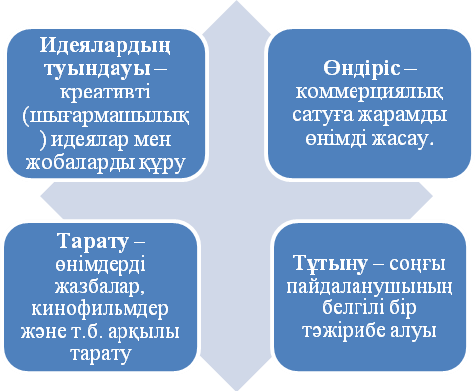
Сурет 11 – Креативті индустриялардың өндірістік тізбегі

Бұл тұрғыда музыка индустриясының даму траекториясы ерекше қызығушылық тудырады. Қазіргі уақытта музыка индустриясы нарықтық құрылымның трансформациясының (эволюциялық немесе революциялық) келесі кезеңін бастан өткеруде.
Музыка индустриясы – бұл әртүрлі формадағы музыканы өндіруді, таратуды және сатуды, сондай-ақ жанды музыкалық қойылымды ілгерілетуді қамтитын экономикалық қызмет саласы. Ойын-сауық индустриясының ажырамас бөлігі, оның экономикалық қосалқы саласы бола отырып, ХХ ғасырдың аяғынан бастап, ең алдымен технологиялық және техникалық дамуға байланысты бірқатар іргелі өзгерістер орын алады.
Ғасырлар тоғысындағы музыка индустриясының даму сатыларының жіктелуі экономикалық әдебиетте егжей-тегжейлі қарастырылған [152]. Бұл, Қазақстанның музыка индустриясының даму кезеңдеріне толық сәйкес келеді.

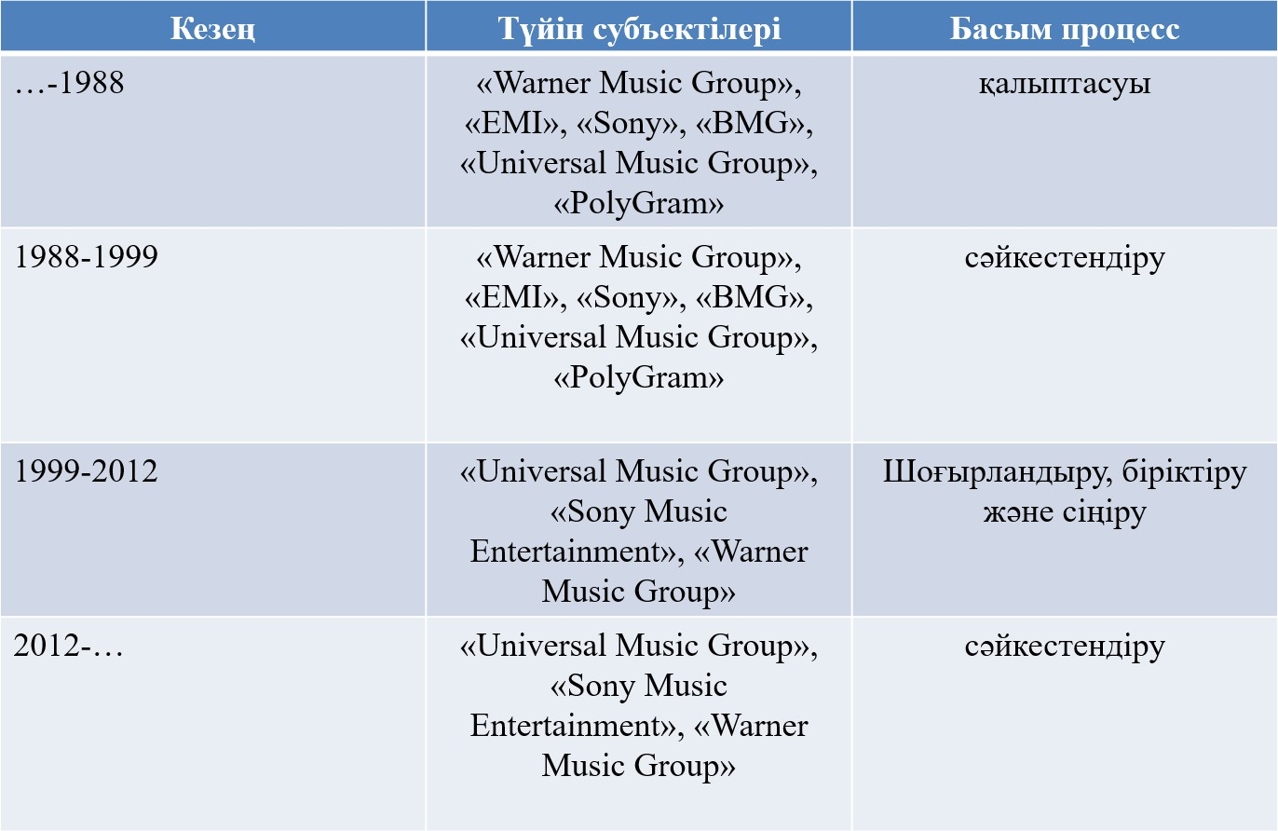
Кесте 2 – Музыка индустриясының даму сатыларының жіктелуі (ХХ ғасырдың соңы - XXI ғасырдың басы) [141]

Музыка индустриясын дамытудың белгіленген кезеңдерін қазақстандық нарыққа бейімдеу мынадай түрге ие болуы мүмкін:
– ХХ ғасырдың 90-жылдарына дейін – музыка өнеркәсібінің қалыптасуы;
- 1990 - 2000 жылдар – ұлттық бірегейлікті, өзіндік үнді іздестіру (ұлттық болмыстың жаңғыруы, этноансамбльдер санының өсуі);
- 2000 - 2010 жылдар - шоғырландыру, түрлі типтегі коллаборациялар;
- 2010 жылдардан қазіргі уақытқа дейін – жаңа сәйкестілікті іздеу, жанрлар мен стильдермен жаңа эксперименттер, музыканы құру және насихаттау құралдары.
Бұл ретте қазақстандық музыка нарығы бәсекелестіктің жоғары деңгейімен, виртуализацияның айтарлықтай қарқынымен және сұранысты болжаудың мүмкін еместігімен немесе күрделілігімен сипатталады.
Әлемдік музыка нарығы да, осы нарықтың жекелеген құрамдастықтары да (мысалы, музыка индустриясының ағынды қызметтері нарығы) белгілі бір сипаттамаларға ие [153], бұл бірқатар авторларға [154] оларды олигополистік деп сипаттауға мүмкіндік береді. Шынында да, олигополия музыка индустриясының нарықтық құрылымының моделі болып табылады, бірақ нарықтың шоғырлану дәрежесі туралы анықталмаған мәселе бар.
Экспорттық құндылығы бар және қазақстандық музыканттар (Димаш Құдайберген, Imanbek, Jah Khalib, Ұлытау, Almaty Symphony Orchestra) жасаған музыкалық өнімдердің сәтті үлгілері қазақстандық креативті

индустриялар құрылымындағы музыканың ерекше мәртебесін, сондай-ақ нақ осы секторды дамытудың перспективаларын айқындайды.
Қазақстанның арт-нарығының қазіргі жай-күйін талдау мынадай қорытындыларды тұжырымдауға мүмкіндік береді:
- Қазақстан аумағында жұмыс істейтін халықаралық институттар креативті индустрияны қалыптастыруға және дамытуға тәжірибелік тұрғыда әсер етеді;
- Мемлекеттік институттар мен бағдарламалар креативті индустрияларды дамыту үшін ауқымды платформаға айналып, елдің арт- нарығының барлық дерлік секторларын қамтиды;
- Тәуелсіз жеке жобалар Қазақстанның арт-нарығының мәдени алуантүрлілігін және тар мамандануын қамтамасыз етеді, стандартты емес креативті шешімдермен, нақты позициялаумен, нақты мақсатты аудиторияға жұмыспен кәсіби менеджментті көрсетеді;
- Қазақстанның креативті индустрияларының басты драйверлері екі негізгі қаржылық және мәдени орталықтары ретінде Алматы қаласы және Нұр-Сұлтан қаласы болып табылады;
- Нұр-Сұлтан мемлекет қаржыландыратын жобалардың және ресми Мәдени іс-шаралардың саны мен ауқымы бойынша креативті индустриялардың көшбасшысы болып табылады; Алматы жеке бастамалар секторында және креативті индустрияларға тартылған жұмыскерлер саны бойынша басым;
- Креативті индустриялар дамуының қазіргі кезеңін мемлекеттік институттардың қолдауымен жүйелі деңгейге көшу деп белгілеуге болады.
Қазақстанның арт-нарығының қазіргі жай-күйін зерделеу оны саналы түрде қалыптастыру, инфрақұрылымды құру, жұмыс істеу тетіктерін айқындау сатысы ретінде сипаттауға мүмкіндік береді. Елдің креативті индустрияларын қалыптастыру мен дамытуда мемлекеттік пайымның болуы қағидатты мәнге ие. Мемлекеттік идеологияда, объективті тәжірибеде, халықаралық аяда Қазақстанның креативті индустрияның негізгі іргетасы, еліміздің арт-нарығының негізгі стратегиялық секторы туралы түсінік қалыптасып үлгерді. Бұл сектор қазақтың дәстүрлі музыка нарығы болып табылады. Қазақстанның креативті индустриялары құрылымындағы ерекше арт-нарық ретінде дәстүрлі қазақ музыкасын басқару ең озық әлемдік тәжірибені және дәстүрлі дүниетаным ерекшелігін жинақтайтын ілгерілету мен дамытудың бірегей модельдерін әзірлеу үшін ынталандыру бола алады; қазақ музыкасын ілгерілету мен дамытудың бірегей модельдерін әзірлеу, креативті индустрияларды дамыту мен жаһандандыру, арт-нарықты тиімді басқару үшін нарықтың қазіргі қатысушыларын картографиялау қажет.

ДӘСТҮРЛІ ҚАЗАҚ МУЗЫКА НАРЫҒЫН ТИІМДІ БАСҚАРУ ҚҰРАЛДАРЫ
Креативті индустрияларды басқарудың шетелдік және отандық тәжірибесін зерттеу әдістемелік мәселелердің әзірленбеуімен, бірыңғай ұғымдық аппараттың болмауымен, инфрақұрылымның жеткіліксіз дамуымен, қаржыландырудың жетіспеушілігімен, кәсіби менеджерлердің тапшылығымен, музыка индустриясы саласындағы заңнамадағы олқылықтармен, жекелеген құралдардың қазақстандық практикаға қолданылмауымен, елдің тарихи және көркемдік даму ерекшелігіне байланысты бірқатар мәселелерді көрсетеді. Музыка индустриясының тарихи қалыптасқан елеулі мәселелері ішінара кеңес дәуірінен мұра болып, ішінара еркін нарықты ұйымдастыру тәжірибесінің болмауымен байланысты. Саланың елеулі кемшіліктеріне сонымен қатар көркем өнімнің біркелкілігі, мәдениетті идеологияландыру және саясиландыру, қаржыландырудың ашық және әділ жүйесінің болмауы жатады.
Қазақ музыкасы нарығын басқарудың негізгі мәселесі тиісті статистикалық деректердің жоқтығы деп есептейміз. Арт-нарық пен оның жекелеген секторларын басқарудың бұрыннан бар әдістерін қолдану, зерттелетін сектордың дамуының толық бейнесін аңғармай және талдау жүргізбей түсіну мүмкін емес. Сондықтан осы диссертацияның маңызды міндеті мен тәжірибелік құндылығы арт-нарықтың негізгі сегментін: қазақ музыкасының секторын талдау болды.

Қазіргі таңдағы дәстүрлі қазақ музыкасы нарығының қатысушыларын сараптау

Алдыңғы тарауда жүргізілген зерттеулер дәстүрлі қазақ музыкасын танымалдылығымен, ұлттық мазмұнымен және келешегімен сипатталатын арт-нарықтың айрықша секторы ретінде анықтайды. Ретсіз түрде қалыптаса отырып, бұл сектор елдің негізгі өнер саласы мәртебесіне ие болу үшін барлық қасиеттерге ие. Сонымен қатар, бұл сектор біртұтас құрылымның бір бөлігі ғана, яғни ол шынайы арт-нарығының артықшылықтары мен кемшіліктерін қамтып, оның заңдары мен ережелеріне бағынады.
Соңғы онжылдықтарда дәл осы дәстүрлі қазақ музыкасы алыпсатарлық пен идеологиялық эксперименттердің өрісіне айналғанын атап өткен жөн. Мемлекеттік органдар мен ұйымдар тарапынан дәстүрлі музыкаға деген аса көңіл бөлуі, осы сала үшін тиімділігі мен қиыншылықтарын алып келеді. Тиімділігі – қаржыландыру түріндегі қолдау, басты кемшіліктері – тәуелді ұстаным және еркін шығармашылықты азайту болып табылады.
Қазақстанның арт-нарығы әр түрлі өнімдермен ұсынылған. Қазіргі кезде дәстүрлі музыканың қосарланған мәртебесі бар деп айтуға болады: бір

жағынан ол мемлекеттің стратегиялық идеологиясының саласына жатады, екінші жағынан, ол қазіргі заманғы арт-нарығының тең өнімі ретінде түсіндіріледі. Бұл мәртебе осы бағыттың даму перспективаларын белгілеу тұрғысынан да, бүгінгі шұғыл басқарушылық шешімдер тұрғысынан да қайшылықтарды тудырады. Бұл сұрақтың бір сәттік біржақты жауабы жоқ екендігі сөзсіз, өйткені көптеген авторлар өз шығармаларын музыкалық мәдениеттің шедеврі және коммерциализацияны қажет етпейтін шығармашылық нысаны ретінде қабылдайды. Бірақ нарықтық экономиканың ұстанымдары өздерінің ережелерін талап етеді, оған сәйкес кез-келген қызмет түрі бизнес канондарына сәйкес нәтиже беруі керек. Дәл осы себепке байланысты, дамыған елдердегі мемлекеттік құрылымдарға қоғамның мәдени қажеттіліктерінің барлық салаларын бақылау мен қызмет көрсетуге ұсынысын бермейді. Осы мақсатқа жетуге және қазақтың дәстүрлі музыкалық мәдениетін одан әрі дамытуға коммерциялық құрылымдардың, қоғамдық қорлардың немесе өз кезегінде осы саланың демеушілері немесе донорлары бола алатын азаматтық институттардың дамуы ықпал ете алады. Осы саладағы соңғы бастамалардың ішінде «Күйшілер Одағының» пайда болғанын және Күйтану ғылыми-зерттеу институттарын құру жөніндегі ұсынысты атап өтуге болады.
Дәстүрлі музыканың бірегейлігі туралы білу автоматты түрде заманауи арт-менеджерлердің осы өнімді арт-нарығында ілгерілетудің тиісті әдістерін жасауға деген ұмтылысына алып келеді. Сонымен қатар, бұл нарық туралы әлі де толық көрініс жоқ. Қазақстандағы дәстүрлі музыка нарығын талдаудың алғашқы кезеңі ретінде қазақ дәстүрлі музыкасы нарығына қатысушылардың мәліметтер базасын қалыптастыру үшін көп жұмыс жүргізу қажет. Қазіргі уақытта креативті индустрияның бұл секторы өздігінен дамуда, алайда мемлекеттік аналитикалық есептерде де, жеке зерттеулерде де толық ақпарат жоқ. Дәстүрлі музыка секторының ауқымы, сапасы және даму перспективалары туралы идея әзірге тек жеке музыканттардың өз сенімдері мен жеке тәжірибелеріне сүйенген. Дәстүрлі музыка секторы туралы тексерілген деректердің қажеттілігі туралы хабардар ету халықаралық менеджмент тәжірибесіне негізделген [155].
Қазақ дәстүрлі музыкасының секторы бойынша деректер базасын қалыптастыру ақпарат жинау технологиясын әзірлеуді көздейді. Осы зерттеу аясында ақпарат жинау кезінде үш негізгі құрал қолданылды:
- Primary source. Мекемелер мен өңірлер бойынша ресми хат жіберу;
- Secondary source. Бейресми көздерден ақпарат жинау (музыканттардың, менеджерлердің, продюсерлердің кәсіби қауымдастығы);
- Secondary source. БАҚ-тан ақпарат жинау және талдау.
Мәліметтер базасын объективтендіру үшін бастапқы (мекемелерге ресми хат жіберу) және екінші (бейресми ақпарат көздерінен, музыканттардан, БАҚ-тан ақпарат жинау) ақпарат көздерін біріктіретін, оларды өзара тексеретін кешенді әдіс қарастырылды. Дәстүрлі музыка

нарығының ауқымын анықтау үшін, «сұраныс-ұсыныс» тізбегі базасында арт-индустрия қатысушыларының дәстүрлі қазақ музыкасына қатынасы мен
«арт-индустриясын жасаушылары» Қазақстандағы арт-менеджментті дамыту құралдарына деген көзқарасы туралы сауалнама бірнеше фокус-топтардың арасында жүргізілді [156].
Сауалнама негізгі зерттеу құралы және эмпирикалық зерттеу әдісі ретінде таңдалды. Сауалнама сұрақтары нарыққа қатысушы туралы толық ақпарат алу, сондай-ақ нарық мәселелері туралы сенімді ақпарат алу қажеттілігіне негізделіп қалыптастырылды. Консерватория студенттеріндегі апробациядан кейін сауалнама түзетіліп, қорытынды нұсқада келесі сұрақтар енгізілді:
- Ұжымның/музыканттың атауы, мекен-жайы;
- ұжымның/музыканттың құрамы;
- қаржыландыру көзі;
- ұжымның/музыканттың репертуары;
- өнер көрсету жиілігі;
- тыңдармандардың орташа саны;
- аудиторияның сипаттамасы;
- республикалық және халықаралық деңгейдегі фестиваль, байқауларға қатысуы;
- қызмет бабындағы негізгі мәселелер мен оларды шешуде жетіспейтін жағдайлар (жарнама, маркетингтік әдіс-тәсілдер, насихат, қаржыландыру, менеджмент, кәсіби мамандар, біліктілікті көтеру шаралары, ынталандыру немесе тағы басқалары).
Іріктеменің репрезентативтілігін қамтамасыз ету үшін әзірленген сауалнама Нұр-Сұлтан, Алматы, Шымкент қалалары, Алматы, Ақмола, Атырау, Шығыс Қазақстан, Батыс Қазақстан, Ақтөбе, Жамбыл, Қарағанды, Қызылорда, Маңғыстау, Павлодар, Солтүстік Қазақстан облыстарының келесі 27 мемлекеттік мекемесіне жіберілді:
- Нұр-Сұлтан қаласының мәдениет, мұрағаттар және құжаттама басқармасы;
- Алматы қаласы мәдениет және архивтер басқармасы;
- Алматы облысының мәдениет, архивтер және құжаттама басқармасы;
- Ақмола облысының мәдениет басқармасы;
- Ақтөбе облысының мәдениет, архивтер және құжаттама басқармасы;
- Атырау облысы мәдениет, мұрағаттар және құжаттама басқармасы;
- Шығыс Қазақстан облысының мәдениет, мұрағаттар және құжаттама басқармасы;
- Батыс Қазақстан облысының мәдениет, мұрағаттар және құжаттама басқармасы;
- Жамбыл облысының мәдениет, мұрағаттар және құжаттама басқармасы;

- Қарағанды облысының мәдениет, архивтер және құжаттама басқармасы;
- Қызылорда облысының мәдениет, мұрағаттар және құжаттама басқармасы;
- Қостанай облысы мәдениет, мұрағаттар және құжаттама басқармасы;
- Маңғыстау облысының мәдениет басқармасы» мемлекеттік мекемесі;
- Павлодар облысының мәдениет басқармасы мемлекеттік мекемесі;
- Солтүстік Қазақстан облысы әкімдігінің мәдениет, архивтер және құжаттама басқармасы;
- Түркістан облысының мәдениет басқармасы;
- Құрманғазы атындағы Қазақ мемлекеттік академиялық халық аспаптар оркестрі;
- Қ. Байжанов атындағы Қарағанды концерттік бірлестігі;
- «Алатау» дәстүрлі өнер театры;
- «Айша бибі» қазақ этномәдени орталығы;
- «Аманат» өнер орталығы;
- «Тілеп Қобыз» сарайы;
- Қ. Қуанышбаев атындағы қазақ академиялық мемлекеттік театры;
- Жамбыл атындағы қазақ мемлекеттік филармониясы;
- Н. Тілендиев атындағы «Отырар сазы» мемлекеттік фольклорлық- этникалық оркестрі;
- «Гүлдер» мемлекеттік ансамблі;
- ГККП «Алматы әуендері»;
- ҚР музыканттары Одағы.
2017-2018 жылдар аралығында Алматы, Нұр-Сұлтан, Атырау, Қарағанды, Көкшетау, Қызылорда және Алматы облыстарынан алғашқы деректер алынды. 2018-2019 жылдар ішінде көптеген қосымша сұраулардан кейін қалған өңірлерден деректер алынды.
Жиналған сауалнамалар негізінде 2020 жылдың басындағы жағдай бойынша Қазақстанда қазақ музыкасы саласында жұмыс істейтін – 222 музыкалық субъект анықталды, оның ішінде – 35 фольклорлық ансамбль, – 166 жеке тәуелсіз ұжым, – 21 халық аспаптары оркестрі. (12-сурет)

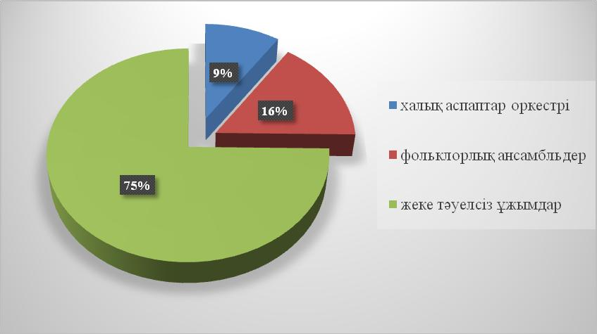
Сурет 12 – Қазақ музыкасы нарығына қатысушылардың пайыздық көрсеткіші

Қазақ музыкасы нарығына дербес қатысушылардың ең аз саны оркестрлермен ұсынылған. Дәстүрлі музыканы насихаттайтын ең белсенді және танымал оркестрлер:
- Құрманғазы атындағы Қазақ ұлттық халық аспаптар оркестрі
- Нұрғиса Тілендиев атындағы «Отырар сазы» академиялық фольклорлық–этнографиялық халық аспаптары оркестрі.
- Нұр-Сұлтан қаласы Мемлекеттік академиялық филармониясының
«Қазақ оркестрі»
- «Сүгір» атындағы қазақ халық аспаптар оркестрі
- «Тәттімбет» атындағы академиялық қазақ халық аспаптар оркестрі
- «Байжігіт» атындағы қазақ ұлт аспаптар оркестрі
- «Бибігүл» халық аспаптар оркестрі
- «Мұқан Төлебаев» атындағы халық аспаптар оркестрі
- «Ахмет Жұбанов» атындағы ұлт аспаптар оркестрі
- «Рүстембек Омаров» атындағы қазақ ұлт аспаптар оркестрі
- «Тобыл сазы» қазақ халық аспаптар оркестрі
- Қостанай облыстық филармониясының қазақ халық аспаптар оркестрі
- «Абыл Тарақұлы» атындағы қазақ оркестрі
- «Кенжебек Күмісбеков» атындағы қазақ халық аспаптар оркестрі
- «Дина Нұрпейісова» атындағы қазақ халық аспаптар оркестрі
- «Нарын» халық аспаптар оркестрі
- «Кенен Әзірбаев» атындағы қазақ ұлт аспаптар оркестрі
- «Дәулеткерей» атындағы қазақ халық аспаптары оркестрі
- «Сегіз сері» атындағы қазақ халық аспаптар оркестрі
- «Тұрмағамбет» атындағы халық аспаптар оркестрі
- «Фараби сазы» халық аспаптар оркестрі

Нарықтың 35 қатысушысы – бұл ресми тіркелген немесе мемлекеттік ұйымдарда жұмыс істейтін фольклорлық-этнографиялық ансамбльдер:
- «Астана сазы» фольклорлық ансамблі
- «Көк түріктер» фольклорлық ансамблі
- «Қорқыт» фольклорлық ансамблі
- «Сарыарқа» фольклорлық ансамблі
- «Сазген сазы» фольклорлық-этнографиялық ансамблі
- «Тұмар» фольклорлық ансамблі
- «Арқа сазы» фольклорлық ансамблі
- «Кербез» фольклорлық ансамблі
- «Алтай» фольклорлық ансамблі
- «Адырна» фольклорлық-этнографиялық ансамблі
- «Сазген» фольклорлық-этнографиялық ансамблі
- «Қобыз сарыны» фольклорлық-этнографиялық ансамблі
- «Құлансаз» фольклорлы-этнографиялық ансамблі
- «Сүйінбай сазы» фольклорлық-этнографиялық ансамблі
- «Үшқоңыр» фольклорлық-этнографиялық ән-би ансамблі
- «Арайлы Ақтөбе» фольклорлық-этнографиялық ансамблі
- «Достық сазы» фольклорлық-этнографиялық ансамблі
- «Шанырак сазы» фольклорлық-этнографиялық ансамблі
- «Ақжелең» фольклорлық ансамблі
- «Ақжарма» фольклорлық ансамблі
- «Айнакөл» фольклорлық ансамблі
- «Дидар» фольклорлы-этнографиялық ансамблі
- «Кербез Сұлу» фольклорлық-этнографиялық ансамблі
- «Орал сазы» фольклорлық ансамблі
- «Әлқисса» фольклорлық ансамблі
- «Ақмешіт» фольклорлық ансамблі
- «Алатау» фольклорлық ансамблі
- «Әсем әуен» фольклорлық ансамблі
- «Бәйге» этно-фольклорлық ансамблі.
- «Ақшағыл» этно-фольклорлық ансамблі
- «Алаш» этно-фольклорлық ансамблі
- «Бәйтерек сазы» фольклорлық ансамблі.
- «Жігер» этно-фольклорлық ансамблі.
- «Оқжетпес» фольклорлық ансамблі
- «Қазақ елі» фольклорлық ансамблі
Нарықтың 166 қатысушысы солистерден ансамбльдерге дейін әр түрлі құрамдарды қамтитын – тәуелсіз секторды ұсынады:

- «Ulytau»
- «The Magic of Nomads»
- «Leyla-Qobyz»
- «Steppe Sons»
- «ST brothers»
- «Arkaiym»
- «Astar»
- «Assyltas»

- «Ethno 5»
- «Тигрохауд»
- «Асыл»
- «Di-Art style»
- «Арт домбыра»
- «Kobyz production»
- «Nomad» Inst Group
- «Prime» music-group
- «Qaz Made»
- «Saz group»
- «Алтын адам»
- «Алтын орда » ансамбль
- «Сармад» ансамбль
- «Арлан» дуэт
- «Арт-Тұмар» трио
- «Пай-пай» трио
- «Ethnos»
- «Senim»
- «БаянАйлин» дуэт
- «Белес»
- «Sunjee»
- «Дольче»
- «Bahadur»
- «Жан»
- «Лаула»
- «Өркен»
- «Толғау»
- «Бастау»
- «Encanto»
- «БиС»
- «Балкерей»
- «Сезім»
- « Аспаптық трио»
- «Алау» квартет
- «Сырлы саз» квинтет
- «Мангілік сарын»
- «Маэстро» тобы
- «Роян» группа
- «Серпер» группа
- «Мырза» тобы
- «Байжан» тобы
- «Dreamers» баянистер триосы
- «Кемран» тобы
- «Дастан» трио
- «Думан» трио
- «Шабыт» трио
- «Ұшқын» дуэт
- «Сырлы саз» ансамбль
- «Тамсан» ансамбль
- «Art-muz»
- «Ассылым»
- «Forte» group
- «Tolkyn» toby
- «NUR-aiym»
- «Баян-домбыра» дуэт
- «Сырлы саз»
- «Кобыз» квартет
- «Silk Way»
- «Аманат»
- «Қорқыт саз» тобы
- «Аружан» Kobyz
- «Қыран» тобы
- «Korkem»
- Айгерим Ашимова (домбыра)
- «Шерхан» дуэт
- Асқар Сұлтан (домбыра)
- Адлет Әзбаев (қыл-қобыз)
- «Өнеге» трио
- «Балкүміс»
- «Шебер» трио
- Наурыз Ернат(домбыра)
- Анель Бекенова (домбыра)
- «Farizajan» прима-кобыз
- Фольклорлық аспаптар Кваертеті
- Актоты Болшова(домбыра)
- «Шархия» тобы
- Айжан Абдыкенова (домбыра)
- «Ханзада»
- Жұлдыз Жабелова (домбыра)
- «Inst-red» квартет
- «Райан тобы

- Ержан Тоқсабанов (домбыра)
- «ВИА Nur
- «Уміт» дуэт
- «Talas» group
- «Aiya»
- «Diamond» дуэт
- «Ди-Дар» дуэт
- Уали (домбыра)
- «Камалия» тобы
- «Кемел» тобы
- Мәжіт Мерей (домбыра)
- «Tumar» квартет
- « Salma» (қобыз)
- «Жігер» тобы
- «Арлан» квартет
- «Алау» трио
- «Тәтті» дуэт
- «Сапар» трио
- «Duman» тобы
- «Сарыарқа» ансамбль
- «Дәстүр» тобы
- «Даму» трио
- « 4 CARAT» group
- «Nova» group
- «Brilliante трио
- «Дударай» тобы
- «Алем-арт» тобы
- «Асер» дуэт
- «Замана» тобы
- «Саз-дала» тобы
- «Керім-ай» дуэт
- «До-ре-Ми» трио
- Бекайдар Калиев (домбыра)
- «Davinci» квартет
- «Керей» (домбыра)
- Айдана Жанабаева (кобыз)
- «Хан» дуэт
- «Баян» тобы
- «Бота» (кобыз)
- «Адемі» дуэт
- «Ayala» квертет
- «Зере» квартет
- «Kausar» тобы
- «Bai-Tas» тобы
- «Inayat» дуэт
- «Сәт» тобы
- «Қайсар» тобы
- «Мерей-saz»
- «Шырын» тобы
- «Ayaulym» тобы
- «Art-Kөne»
- Жания (кобыз)
- Аяла (кобыз)
- «Rivende I»
- «Quartet premium»
- «Толғау»
- «Saz and Soul»
- «Қорлан»
- «Інжу-Маржан»
- «Домбыра»
- «Aldaspan»
- Квартет «Q»
- Ethnic fusion group
«Creative»
- «Sharapat»
- «Арт-дала»
- «HasSak»
- «Тuran»
- «Айгерім»
- Ансамбль «Ару»
- «Арнау» ансамбль
- «Мұрагер» ансамбль
- «Tarlan’s»
- «KZ» дуэт
- «Жигерцы»
- «Барыс»
- «Sagym»
- «Алашұлы»

Сандық тұрғыдан алғанда, ансамбльдердегі жағдай әртүрлі құрамнан тұратынын көрсетеді. Ансамбль қатысушыларының ең аз саны –7, ең көбі – 21 адам, ең көп кездесетін құрам саны – 10 адам.
- «Астана сазы» фольклорлық ансамблі – құрамы 13 адам;
- «Сарыарқа» фольклорлық ансамблі – құрамы 16 адам;
- «Қорқыт» фольклорлық ансамблі – құрамы 16 адам;
- «Көк түріктер» фольклорлық ансамблі – құрамы 12 адам;
- «Сазген сазы» фольклорлық-этнографиялық ансамблі – құрамы 21 адам;
- «Тұмар» фольклорлық ансамблі – құрамы 11 адам;
- «Арқа сазы» фольклорлық ансамблі – құрамы 19 адам;
- «Кербез» фольклорлық ансамбілі – құрамы 10 адам;
- «Алтай» фольклорлық ансамбілі – құрамы 12 адам;
- «Бәйге» этно-фольклорлық ансамблі – құрамы 10 адам;
- «Құлансаз» фольклорлық-этнографиялық ансамблі – құрамы 11 адам;
- «Адырна» фольклорлық-этнографиялық ансамблі – құрамы 10 адам;
- «Сазген» фольклорлық-этнографиялық ансамблі – құрамы 10 адам;
- «Қобыз сарыны» фольклорлық-этнографиялық ансамблі – құрамы 4 адам;
- «Сүйінбай сазы» фольклорлық-этнографиялық ансамблі – құрамы 12 адам;
- «Үшқоңыр» фольклорлық-этнографиялық ән-би ансамблі – құрамы 9 адам;
- «Арайлы Актобе» фольклорлық ансамбілі – құрамы 9 адам;
- «Достық сазы» фольклорлық ансамбілі – құрамы 8 адам;
- «Шанырак сазы» фольклорлық ансамбілі – құрамы 12 адам;
- «Ақжелең» фольклорлық ансамбілі – құрамы 14 адам;
- «Ақжарма» фольклорлық ансамблі – құрамы 14 адам;
- «Ақшағыл» этно-фольклорлық ансамблі – құрамы 7 адам;
- «Кербез Сұлу» фольклорлық-этнографиялық ансамблі – құрамы 9 адам;
- «Айнакөл» фольклорлық ансамблі – құрамы 14 адам;
- «Оқжетпес» фольклорлық ансамблі – құрамы 19 адам;
- «Орал сазы» фольклорлық ансамблі – құрамы 15 адам;
- «Алаш» этно-фольклорлық ансамблі – құрамы 9 адам;
- «Бәйтерек сазы» фольклорлық ансамблі – құрамы 10 адам;
- «Дидар» халықтық фольклорлы-этнографиялық ансамблі – құрамы 20 адам;
- «Ақмешіт» фольклорлық ансамблі – құрамы 12 адам;
- «Жігер» этно-фольклорлық ансамблі – құрамы 13 адам;
- «Әлқисса» фольклорлық ансамблі – құрамы 10 адам;
- «Алатау» фольклорлық ансамблі – құрамы 11 адам;
- «Әсем әуен» фольклорлық ансамблі – құрамы 14 адам;
- «Қазақ елі» фольклорлық ансамблі – құрамы 7 адам.

Қатысушылар саны бойынша ең мобильді және икемді – екіден төрт адамға дейінгі топтар.
- 2 орындаушы («Хан шатыр», «Толғау» тобы, «Ethnos», «Барыс», «ST brothers» этно-джаз дуэті, «Arkaiym», «KZ» дуэті және т.б.);
- 3 орындаушы («Qaz Made», «Rivende II», аспапты трио «Пай-пай,
«Prime» music-group, Sunjee Trio, «Қорлан», «Алашұлы», «Інжу-Маржан»,
«Домбыра», «Өнеге», «Di-Art Style», «Көркем», «Мырза», «Арт-домбыра»,
«Тамсан», «Мырза» және т.б.);
- 4 орындаушы («Quartet premium», «Aldaspan», квартет «Q», Ethnic fusion group «Creative», «Sharapat», «Арт-дала», «Tarlan’s» және т.б.);
- 5 орындаушы («Saz and Soul», «HasSak» этнофольклорлық ансамблі,
«Тuran» этнофольклорлық ансамблі, «Айгерім», «Steppe Sons» және т.б.);
- 6 орындаушы («Nomad Inst Group», «Ару» және т.б.);
- 10 орындаушы («Арнау» ансамблі және т.б.).
Көріп отырғанымыздай, музыканттардың ең көп саны Нұр-Сұлтан мен Алматы қалаларында орналасқан. Бұл халық санына (ресми деректер бойынша, 2020 жылғы 1-ші желтоқсан айының жағдайы бойынша Алматы қаласының халқы 2 020 547 адамды, Нұр-Сұлтан қаласының халқы 1 234 312 адамды құрады) және қалалардағы арнайы музыкалық мекемелер санына байланысты. Мәселен, қаланың ең ірі оқу орындары Алматыда орналасқан: Құрманғазы атындағы Қазақ ұлттық консерваториясы, Т.Қ. Жүргенов атындағы Қазақ ұлттық өнер академиясы, П.И. Чайковский атындағы Алматы музыкалық колледжі, Қазақ мемлекеттік қыздар педагогикалық университеті, Нұр-Сұлтан қаласында орналасқан Қазақ ұлттық өнер университеті болып табылады [157].
Павлодар қаласындағы дәстүрлі қазақ топтарының айтарлықтай аз саны халық санының аздығымен байланысты. Ресми мәлімет бойынша, 2020 жылғы 1-ші желтоқсан айының жағдайы бойынша қала тұрғындарының саны 747 501 адамды құрайды. Бұл Алматы қаласы халқының 37 %-ы ғана.
Нұр-Сұлтан және Алматы қалаларындағы дәстүрлі музыка нарығының белсенділігі музыканттар мен ұжымдардың санымен ғана емес, сондай-ақ өнер көрсету жиілігімен де байланысты. Мысалы, «Qaz made» тобы аптасына 1-2 рет өнер көрсетеді, «Quartet Premium» жылына 35-40 концерт береді,
«The Song» кавер тобы аптасына бірнеше күн, Тәттімбет оркестрі айына 3-4 концерт, «Tarlan’s» тобы айына 3-4 рет, «Толғау» тобы айына 2-3 рет, «Хан Шатыр» дуэті күнде, Rivende II аптасына 3-4 күн, «Айнакөл» фольклорлық ансамблі 1 айда 4-5 рет, «Мұрагер» фольклорлық ансамблі айна 2-3 концерт,
«Ақмешіт» фольклорлық ансамблі жылына 35 концерт ұйымдастырады.
Нарыққа қатысушылардың репертуарын талдауда, ұжымның құқықтық жағдайы мен оның өзіндік бастапқы мазмұнының мөлшері арасында тікелей байланыс бары байқалады. Мемлекеттік немесе ресми ұжымдардың репертуары 90 пайыздан астам халық әндері мен күйлерінен, сондай-ақ отандық және шетелдік композиторлардың шығармаларынан тұрады.

Олардың қатарынан «Қаражорға», «Қайран елім», Шалмырза «Ілме», Тәттімбет «Айдос», халық күйі «Жайма қоңыр», Ықылас «Жез киік», Құрманғазы «Балбырауын», С. Байтереков «Кішкентай», А. Әлпекұлы
«Жылқышы», К. Курбанов «Восточная рапсодия» күйлерін, халық әні «Беу айдай», «Ах самара, городок», «Зейнеткерлер әні», халық әні «Белес, белес», халық әні «Қамажай», «Наурыз», халық әні «Ахау, Керім», халық әні «Бір бала», халық әні «Гүлдерайым», «Гүл-гүл жайна», «Қымыз құйғыш», «Ой бұраң бел-ай», «Арманай», «Бүлдірген», «Қарай көзім», «Сәулемай», Нартайдың термесі, Қазанғаптың күйі «Ақжелең» туындыларын ерекше атап өтуге болады. Тәуелсіз ұжымдар репертуарының үлкен пайызы өзіндік түпнұсқалық материалдар мен авторлық композициялары бар бірегей контентті топтардың жарқын мысалдары ретінде «Turan», «HasSak», «Steppe Sons» топтарын атауға болады.
Қазақ музыкасы секторының негізгі өнер көрсететін алаңдары:
- мамандандырылған концерт залдары мен филармониялар (15%);
- мейрамханалар және жеке іс-шаралар (70%);
- мәдениет үйлер (6%);
- фестивальдер мен байқаулар (4%);
- облыстық, республикалық іс-шаралар (5 %).
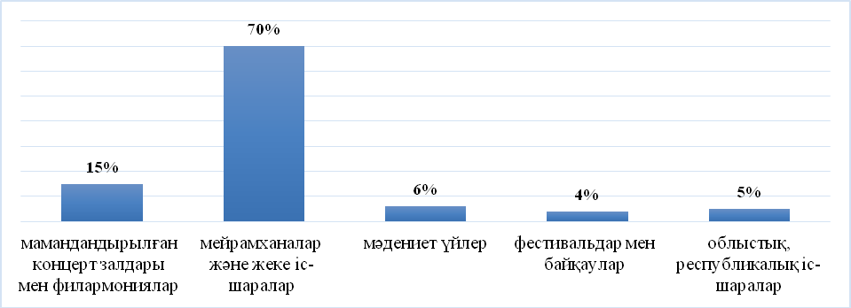
Сурет 13 – Қазақ музыкасы секторы алаңдарының өзектілігінің арақатынасы

Нарық қатысушыларында жиі кездесетін музыкалық аспаптар: домбыра, қыл қобыз, саз-сырнай, жетіген, гитара, прима қобыз, бас домбыра, соқпалы аспаптар және т.б. Білімі бойынша нарыққа қатысушылардың басым бөлігі кәсіби музыканттар, түрлі деңгейдегі конкурстар мен фестивальдердің лауреаттары болып табылады.
Нарықтың ең көп қатысушыларының саны бойынша, танымал оркестрлерді қарастырайық. Ең танымал ұжым «Құрманғазы» атындағы қазақ ұлттық академиялық халық аспаптар оркестрі болып табылады. Оркестрдің тарихы 1934 жылы Ахмет Жұбановтың оркестрдің дирижері мен көркем жетекшісі болып тағайындалған кезден бастау алады. 1944 жылы құрылғанына 10 жыл толуына орай оркестрге әйгілі күйші Құрманғазының

аты берілді. 1978 жылы академиялық оркестр болды, ал 1984 жылы оркестр
«Халық достығы» орденімен марапатталған. Бүгінгі таңда атақты оркестр ұжымында 80-ге жуық талантты музыканттар еңбек етеді, ал оркестрді жас талантты дирижер, «Дарын» және «Серпер» жастар сыйлығының, Қазақстан Республикасы Тұңғыш Президенті қорының иегері Абылай Тілепберген басқарады. Оркестрдің репертуарлық қорында 4000-нан астам шығарма бар. Олардың ішінде: Құрманғазы, Дәулеткерей, Дина, Тәттімбет, Сейтек, Түркеш күйлері және т.б., А. Жұбановтың, Е. Брусиловскийдің, С. Мұхамеджановты, Н. Тілендиевтің, К. Күмісбековтің, М. Маңғытаевтың және басқа да қазақ композиторларының оркестрге арналып жазылған шығармалары. Аталған ұжым өзінің танымал брендін қалыптастырып, қазақ музыкасы секторының іргелі базасы болып табылады.
Келесі, Дина Нұрпейісова атындағы академиялық қазақ халық аспаптар оркестрі. 1957 жылы Құрманғазы оркестрінің ізінше Ахмет Жұбановтың ықпалымен, қоғам қайраткері Нұртас Оңдасыновтың тапсырмасымен Атырауда Д. Нұрпейісова атындағы облыстық қазақ халық аспаптар оркестрі құрылды. Бүгінгі таңда оркестрдегі музыканттардың саны – 80 адам.
Тағы бір үлкен оркестр – Н. Тілендиев атындағы «Отырар сазы» академиялық фольклорлық-этнографиялық оркестрі, 1982 жылы 2-ші қазанда құрылған. Домбыра мен қобыздан басқа «Отырар сазы» оркестрінде жетіген, шертер, шаң – қобыз, мес-қобыз, сырнай және саз-сырнай, сыбызғы сияқты көне аспаптар, сондай-ақ асатаяқ, дауылпаз, тұяқ-тас, қоңырау, қайрақ ойналады. Дыбыстың осындай сан алуандығы оркестрге ұлттық фольклордың ерекше бай үлгілерін кеңінен көрсетуге және тыңдарманға көрсетуге мүмкіндік береді. Дәл осындай мақсатты оркестр алдына оның алғашқы көркемдік жетекшісі және бас дирижері, КСРО Халық әртісі, Мемлекеттік сыйлықтың лауреаты, Халық Қаһарманы, көрнекті қоғам қайраткері, композитор Нұрғиса Тілендиев қойды, ол көне халық аспаптарының шағын формадағы шығармаларды ғана емес, ірі драмалық шығармаларды да іске асыра алатындығын дәлелдеді. Бүгінгі таңда оркестрдегі музыканттардың саны – 66 адам. Айта кету керек, ресми мәртебеге қарамастан, бұл ұжым эксперименттерге бейімділігі өз аудиториясын едәуір кеңейтуге алып келетіні сөзсіз. Оркестрдің репертуарында, бұрынғы хиттер ғана емес, сонымен қатар диджейлер, электронды музыканттар, заманауи топтар мен де коллаборациялары бар.
1987 жылы Атырауда «Нарын» фольклорлық ансамблі құрылып, 1999 жылы «Нарын» ұлттық аспаптар оркестрі болып қайта құрылды. Оркестр халықаралық фестивальдердің лауреаты болып табылады. Қазір ұжымның репертуарында қазақ және шетел композиторларының 400-ден астам туындысы бар. Бүгінгі таңда оркестрдегі музыканттардың саны – 60 адам.
1988 жылы Қарағанды облысының өмірінде айтулы оқиға орын алды: бас дирижер Дүйсен Үкібайдың басшылығымен 25 адамнан тұратын қазақ халық аспаптар оркестрі құрылды. 1991 жылы оркестрге ұлы халық

композиторы Тәттімбеттің есімі берілді. Оркестрдің репертуарында қазақ халық музыкасымен қатар шетел композиторларының шығармалары да үлкен орын алады. Бүгінгі таңда оркестрдегі музыканттардың саны – 86 адам.
«Бибігүл» қазақ халық аспаптар оркестрі 1989 жылы құрылды. Оркестр қазақ күйлері мен әндерін орындаумен қатар, орыс, шетел композиторларының үздік туындыларын және әлемдік классикалық шығармаларды кеңінен насихаттайды. Оркестр Франция, Венгрия, Ресей, Түркияда гастрольдік сапармен өнер көрсетті. 2006 жылы Нұр-Сұлтан қаласында өткен I Халықаралық «Сарыарқа» фестивалінің лауреаты атанды. Бүгінгі таңда оркестрдегі музыканттардың саны – 32 адам.
«Мұқан Төлебаев» атындағы халық аспаптар оркестрі 1990 жылы құрылды, ал 1993 жылы оған көрнекті композитор, КСРО Халық әртісі М. Төлебаевтың есімі берілді. Ұжым репертуарының негізін Құрманғазы, Тәттімбет, Дәулеткерей, Дина, Сүгір және т.б. күйлерінің оркестрлік өңдеулері құрайды. Халықаралық дирижерлер байқауларының лауреаты Арман Аманжоловтың жетекшілігімен Оркестр репертуарды үнемі жаңартып отырады. Бүгінгі таңда оркестрдегі музыканттардың саны – 42 адам.
М.Өскенбаев атындағы Маңғыстау облыстық филармониясының жанынан 1995 жылдың мамыр айында Абыл Тарақұлы атындағы Қазақ оркестрі құрылды. Бүгінгі таңда оркестрдегі музыканттардың саны – 55 адам.
«Тобыл сазы» қазақ халық аспаптар оркестрі 1995 жылы аудандық
«Алтын Дән» мәдениет үйі базасында құрылды. Ұжым құрылған сәттен бастап қазіргі уақытқа дейін оның басшысы Ержан Түсіпбеков. Бүгінгі таңда оркестрдегі музыканттардың саны – 30 адам.
«Байжігіт» атындағы Қазақ халық аспаптар оркестрі 1996 жылы құрылған. 2014 жылдан бері оркестр ұжымына Құрманғазы атындағы қазақ ұлттық консерваториясының түлегі, ұстаз, ШҚО әкімінің сыйлығының иегері Ш.Рысханов жетекшілік етеді. Бүгінгі таңда оркестрдегі музыканттардың саны – 49 адам.
Сондай-ақ үлкен оркестрдің қатарында – 1998 жылы құрылған Нұр- сұлтан қаласының Мемлекеттік филармониясының «Қазақ халық аспаптар оркестрі». Оркестр репертуары қазақ және шетел композиторларының шығармаларынан тұрады. Репертуардың маңызды бөлігін қазақ халық аспаптары оркестрінің өңдеуінде естілетін шетелдік академиялық музыка шығармалары құрайды, репертуардың дәл осы бөлігі әлі күнге дейін музыкатану ортасында үлкен дау-дамайды тудырады. 2008 жылдан бастап қазақ оркестрінің көркемдік жетекшісі және бас дирижері болып Қазақстан Республикасының еңбек сіңірген қайраткері, «Парасат» орденінің иегері, профессор Айтқали Жайымов тағайындалды. Бүгінгі таңда оркестрдегі музыканттардың саны – 82 адам.
«Сүгір» атындағы Қазақ халық аспаптар оркестрі 2002 жылы Оңтүстік Қазақстан облысының әкімі Бердібек Сапарбаевтың тікелей қолдауымен құрылды. Шығармашылық ұжым облыс пен қала ұйымдастыратын іс-

шараларға белсенді қатысады. Репертуарында әлем композиторларының, шетел классиктерінің, халық композиторларының әндері мен күйлері, қазіргі заманғы композиторлардың 500-ге жуық үздік шығармалары бар. Бүгінгі таңда оркестрдегі музыканттардың саны – 50 адам.
«Ахмет Жұбанов» атындағы қазақ халық аспаптар оркестрі облыс әкімдігінің қолдауымен, облыстық мәслихаттың шешімімен 2003 жылдың қараша айында құрылды. Оркестрдің негізін қалаушы, бірінші көркемдік жетекшісі және бас дирижері – ҚР еңбек сіңірген мәдениет қайраткері Қ.Қ. Үсенғалиұлы. 2006 жылы Ахмет Жұбановтың 100 жылдық мерейтойына орай қазақ халық аспаптар оркестріне қазақ кәсіби музыкасының негізін қалаушы, академик, композитор Ахмет Жұбановтың есімі берілді. Қазіргі уақытта оркестрдің көркемдік жетекшісі және дирижері – ҚР еңбек сіңірген қайраткері Дәурен Ғылымов. Бүгінгі таңда оркестрдегі музыканттардың саны
- 52 адам.
«Рүстембек Омаров» атындағы Қазақ халық аспаптар оркестрі 2007 жылы құрылған. Бас дирижер және көркемдік жетекшісі – ҚР Еңбек сіңірген қайраткері Т.Б. Кәрімов. 2016 жылы Ақтөбе қаласында өткен «Жұбанов көктемі–2016» халықаралық оркестрлер мен ансамбльдер фестивалінде Уфа, Қырғызстан, Эстония, Татарстан, түркі мемлекеті мен Қазақстан Республикасының түкпір-түкпірінен келген 11 оркестрлік ұжымнан Рүстембек Омаров атындағы Қазақ халық аспаптар оркестрі 1-орынға ие болды. Бүгінгі таңда оркестрдегі музыканттардың саны – 30 адам.
Қостанай облысының бұрынғы әкімі С.В. Кулагин 2008 жылы Е. Өмірзақов атындағы облыстық филармонияда қазақ халық аспаптар оркестрін құру туралы шешім қабылдады. Оркестрдің алғашқы бағдарламасының тұсаукесері 2009 жылдың наурыз айында өтті. Бүгінгі таңда оркестрдегі музыканттардың саны – 35 адам.
2011 жылдың сәуір айынан бастап Жамбыл облысы әкімінің қолдауымен Жамбыл облыстық филармониясының жанынан Кенен Әзірбаев атындағы Қазақ халық аспаптар оркестрі құрылды. Бүгінгі таңда оркестрдегі музыканттардың саны – 50 адам.
Тағы бір ірі (әуесқой) оркестр – 1997 жылы қыркүйек айында Әл- Фараби атындағы Қазақ ұлттық университетінің талантты студенттерінен құрылған «Фараби сазы» халық аспаптар оркестрі. «Фараби сазы» ұлттық аспаптар оркестрі көптеген қалалық, республикалық конкурстар мен фестивальдарға қатысып, құрметті орындарға ие болды (2007 ж. – Мәскеу, 2008 ж. – Астана, 2010 ж. – Тель-Авив, 2011 ж. – Қытай). Бүгінгі таңда оркестрдегі музыканттардың саны – 150 адам.
Оркестрлердің қызметін зерттеу келесі жалпы сипаттамаларды бекітуге мүмкіндік береді:
- музыканттардың саны 30-дан 150-ге дейін; (14-сурет)
- әр түрлі репертуар, оның маңызды бөлігі қазақ, орыс және шетелдік композиторларының шығармаларынан тұрады;

- жалақылары – тұрақты, бірақ төмен;
- дайындықтар мен өнер көрсететін жеке базаның болуы;
- облыстық және республикалық ауқымдағы іс-шаралардағы оркестрлердің репрезентативтік функциялары;
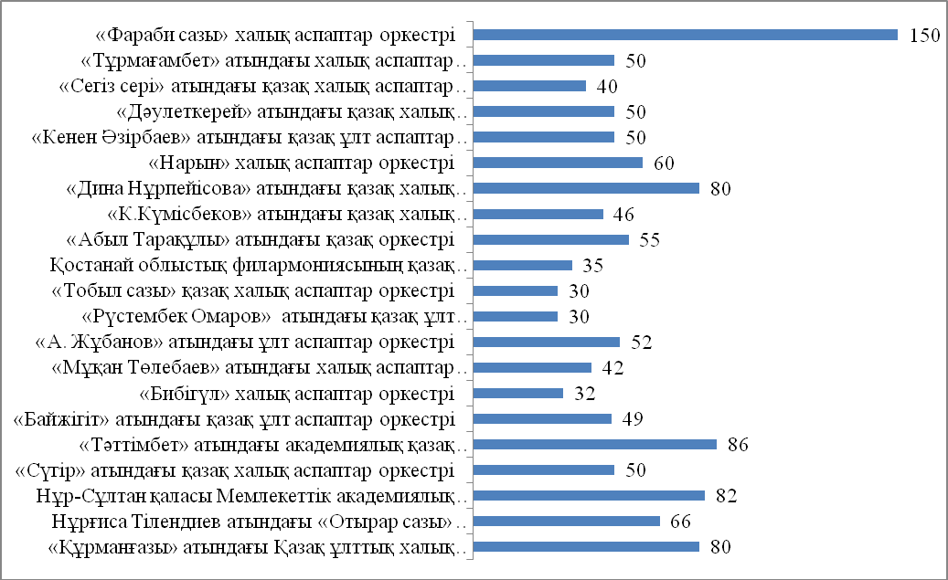
- жалпы–репертуарлық саясаттың ұқсастығы, маркетингтік стратегиялардың болмауы, табыстылықтың төмендігі.

Сурет 14 – Халық аспаптар оркестір музыканттарының саны Сауалнамаларды өңдеу кезінде талдаудың құнды бөлігі
респонденттердің қазіргі мәселелер туралы жауаптары болды.
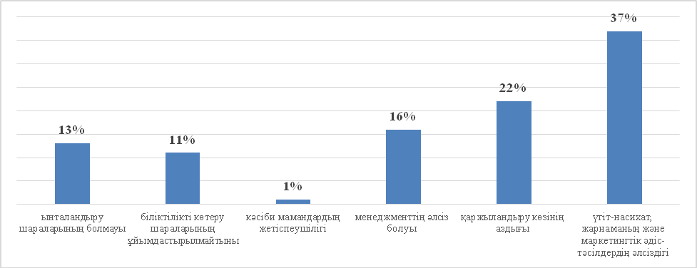
Сурет 15 – Нарық қатысушылары белгілеген мәселелер [158]

Жүргізілген сауалнама нәтижелері дәстүрлі қазақ музыкасы нарығын дамытудың мынадай негізгі мәселелерін анықтады:
- үгіт-насихат, жарнаманың және маркетингтік әдіс-тәсілдердің әлсіздігі 37%;
- қаржыландыру көзінің аздығы 22%;
- менеджменттің әлсіз болуы 16%;
- кәсіби мамандардың жетіспеушілігі 1%;
- біліктілікті көтеру шараларының ұйымдастырылмайтыны 11%;
- ынталандыру шараларының болмауы 13%.
Алынған нәтижелер нарыққа қатысушылардың субъективті көзқарасын көрсетеді және біздің ойымызша, нарық қатысушыларының едәуір бөлігінің тәуелді позициясы мен басқарушылықтың жетілмегендігінің дәлелі болып табылады. Креативті индустрияларды дамытудың халықаралық тәжірибесі контент сапасына, ақпараттық және инновациялық технологияларды білуге және жеке мотивацияға басымдық бере отырып, қаржыландыруды басты мәселе ретінде болатынын жоққа шығарады.
Сауалнаманы қорытындылай келе, технологиялық жағынан әлсіз дамыған бірақ ауқымды болып табылатын, арт-нарықтың музыкалық секторының басқада бөлшектерін қарастыруға болады. Бұл сектор құрамы жағынан гетерогенді және әртүрлі сегменттерді/жанрларды қамтиды. Дәстүрлі музыка нарығы әр түрлі орындаушылармен ұсынылған, олардың негізгілерін оркестрлер, ансамбльдер, әуесқой топтар мен солистер атауға болады. Бұл орындаушылардың бәрі бір мақсатты аудитория үшін жұмыс істеп, фестивальдерде, концерттерде, теледидар мен радиода және «той бизнесте» өздерінің өнімдерін ұсынады (16 суретті қараңыз). Осы тұрғыда
«той бизнесі» музыка нарығындағы ерекше құбылыс болып табылады. Қазіргі уақытта бұл үйлену тойлары мен арнайы іс-шараларда өнер көрсету, музыкалық өнімдерді сату ең тиімді табыс көзі болып отыр.

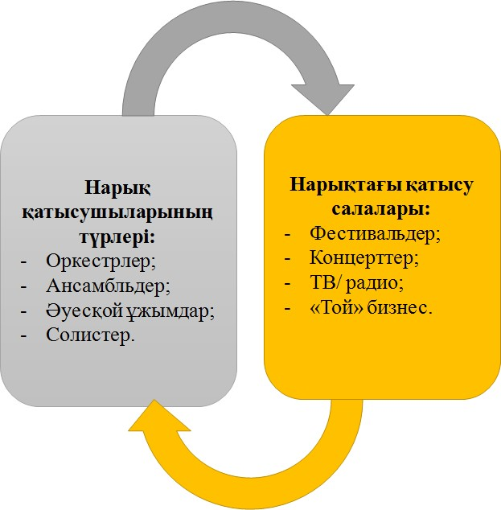
Сурет 16 – Қазақстанның музыка нарығының негізгі орындаушылары мен бағыттарының өзара әрекеттестігі

Алынған және жоғарыда көрсетілген деректер бастапқы ақпарат көздеріне негізделген, сенімді, бірақ толық емес. Қосымша ақпарат көздерін зерттеуге тарту дәстүрлі музыка секторының суретін айтарлықтай реттеуге мүмкіндік береді (3.2 бөлімін қараңыз).
Зерттеу жұмысымызға бірнеше жыл бойы тұрақты жұмыс істеп келе жатқан және информациялық кеңістікте ресми түрде ұсынылған ұжымдар кірді. Фольклорлық ансамбльдер мен халық асапаптар оркестрі, арнайы мамандандарылған музыкалық білім беру мекемелерін қоспағанда, республика шеңберінде орналасқан әр-бір оқу ордасында ұйымдастырылған. Бұл ретте, нарық субьектілерінің саны әлдеқайда көп екенін атап өткен жөн. Мысалы: Қазақ Ұлттық Аграрлық Зерттеу Университетіде – «Алтын Дән» аспаптық ансамблі, Сәкен Сейфуллин атындағы қазақ агротехникалық университетінде – «Шабыт» халық аспаптар ансамблі, Алматы медициналық колледжінің – «Сарыарқа» домбырашылар ансамблі, Абылай хан атындағы Қазақ халықаралық қатынастар және әлем тілдері университетінің – «Ақ желең» ансамблі, Манаш Қозыбаев атындағы Солтүстік Қазақстан мемлекеттік университеті – «Шертер» қазақ халық аспаптар ансамблі, А. Байтұрсынов атындағы Қостанай мемлекеттік университетінің – «Халық аспапатар» ансамблі. Аталған ұжымдардың көбі, әуесқой болғанына қарамастан, барлығын нарықтың әлеуетті қатысушыларына жатқызуға болады. Өйткені әуесқой ұжымдардың өз тарапынан дәстүрлі музыканы дәріптеп, насихаттауы – нарықтың ауқымды және кең екендігін көрсетеді.

Қазақ тарихын екі ішекке сыйғызған ұлы аспаптың дәрежесі күн артып биіктеуде. Оған, еліміздегі телеарналардың қатары «Домбыра» арнасымен толығып, мектептерде домбыра пәнін енгізу туралы бастама дәлел. Сонымен қатар, республикалық Күйшілер Одағының БҚО-дағы филиалының төрағасы Асқар Кенжеғалиев АҚШ-тағы қаракөздерге онлайн-сабақ жүргізіп, саф өнердің қыр-сырын үйреткен болатын. Ал, 2022 жылдың қаңтар айында, бір жыл бойы онлайн форматта сабақ үйреткен оқушыларымен қауышып, қазіргі таңда Хьюстон штатында домбыра үйрену мектебін аштып, дәріс беруде. Бұл факт, тіпті шетелде ұлттық домбыра аспабын үйренуге қызығушылық тудыратынын растайды.
Қазақстандағы музыка нарығының объективті өсуін айта отырып, дәстүрлі музыканың – осы саладағы музыканттардың саны жағынан да, табыс көлемі бойынша да үстем жағдайын мойындау керек. Алайда, дәстүрлі музыка өнерінің көркемөнер нарығына қатысушылардың барлығы дерлік кәсіби қызметінде қиындықтарға тап болады. Көптеген мәселелердің ішінде, негізгі мәселелердің бірі ретінде, шығармашылық бағыттағы мамандықтар санының арасында теңгерімсіздік пен инфрақұрылымның әлсіз дамуы, нарықтың жүйесіздігі мен ретсіздігін атауға болады.
Қазақ музыкасы нарығына қатысушылардың талдау нәтижелерін қорытындылай келе, келесі қорытындыларды белгілеуге болады:
- Бұл секторды идеологизациялау шығармашылық еркіндіктің төмендеуіне және көркемдік қызмет нәтижелерін рәсімдеуге алып келеді;
- Қазақ музыкасы секторын басқару үшін жалпы мәліметтер базасы қажет, алайда бұл база шамамен алынған нысандарда да көрсетілмеген;
- Жалпы мәліметтер базасы сауалнаманы әлеуметтанулық зерттеудің негізгі құралы ретінде қолдануы қажет;
- Қазақ музыкасы секторының қатысушылары төмен белсенділігімен ерекшеленеді (сауалнамалық деректерді жинау уақыты мен саны бойынша);
- Нарық қатысушыларының басым көпшілігі тәуелсіз ұжымдар (шамамен 75 %);
- Фольклорлық-этнографиялық ансамбльдің оңтайлы сандық құрамы – 10 адам;
- Ең мобильді – 2-ден 5 адамға дейінгі тәуелсіз шағын топтар;
- Нарық белсенділігіне өнер көрсету мен концерттік алаңдардың саны тікелей әсер етеді;
- Репертуарды жаңарту және бірегей жаңа шығармаларды жасау тәуелсіз, мемлекеттік емес ұжымдарға тән;
- Нарық орындаушылары үшін негізгі алаң – мейрамханалар мен жеке іс-шаралар немесе «той бизнес» (70%);
- Нарық қатысушыларының көпшілігі кәсіби музыканттар;
- Ел бюджеті үшін ең ірі және шығынды қазақ музыкасы нарығының қатысушылары халық аспаптар оркестрлері, бірақ ол, репертуарлық

саясаттың бірегейлігімен, маркетингтік стратегиялардың болмауымен, рентабельділігінің аздығымен сипатталады;
- Қазақ музыка нарығының қатысушылары көбінесе тәуелді көзқарасы мен басқарушылықтың жетілмегендігін көрсетеді.
Алынған нәтижелердің шынайлығы мен практикада қолданылуы үшін қазақ музыка саласының зерттеу деректері елдің креативті индустрияларының белгілі бір сегментін картографиялаудың бастапқы кезеңі ретінде өзара тексеріліп, қосымша ақпарат көздерімен толықтырылуы керек

Қазақстан арт-нарығының дәстүрлі қазақ музыка секторын картографиялау
Қазақ музыкасының секторын картографиялау тек primary sources негізінде жүзеге асыру мүмкін емес. Бұл бөлім жиынтық мәліметтерге негізделген: сауалнама, ресми мемлекеттік ресурстарды зерттеу, ұйымдардың сайттары, БАҚ, музыканттардан алынған ақпарат. Барлық деректерді тоғыспалы тексеру және салыстыру арт-нарықтың дербес секторы ретінде қазақ музыкасының пайда болуының бастапқы көрінісін қалыптастыруға мүмкіндік берді.
Бұл бөлімде Қазақстанның жекелеген өңірлері мен қалалары бойынша қазақ музыкасы негізінде шығармашылық индустрияларды картографиялау бойынша мәліметтер ұсынылған. Жиналған эмпирикалық деректер сондай-ақ ұжым құрамына қарай бөлінген: ансамбль, оркестр, жеке орындаушы, жеке жоба және т. б.
Осылайша, жүзеге асырылған картографиялаудың мақсаты – еліміздің арт-нарығының негізгі сегменті: қазақ дәстүрлі музыка секторының қалыптасу көрінісін алады. Картографиялау объектілері – түрлі заңды және ұйымдастырушылық нысандармен ұсынылған, еліміздің арт-нарығының қазақ музыка секторының қатысушылары болып табылады. Аумақтық қамту
- Қазақстанның барлық өңірлері мен 3 ірі қалалары. Арнайы веб-сайт, кестелер, аймақтар бойынша карталар, сектордың картографиялау визуализация платформасына айналды.
Халық саны дәстүрлі музыка нарығын картографиялауда үлкен рөл атқарады. Концерттер мен музыканттар саны халық санына тікелей байланысты [159]. Төменде көрсетілген картадан көріп отырғанымыздай, халықтың көп бөлігі Алматы және Нұр-Сұлтан қалаларына тиесілі (17-сурет).

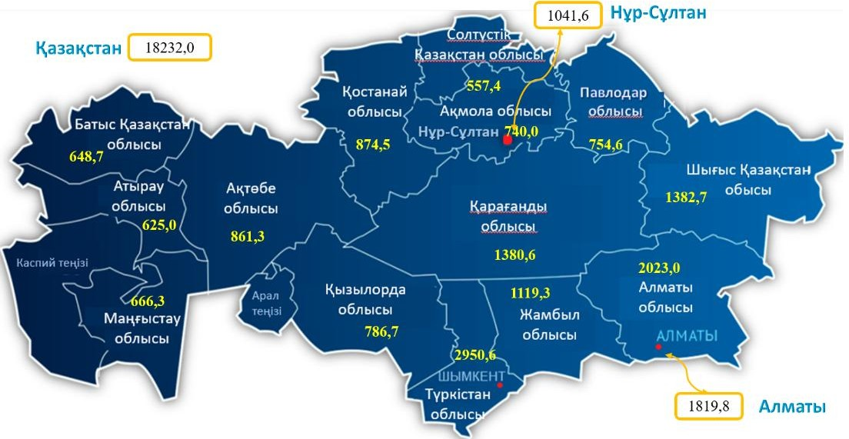
Сурет 17 – Қазақстан қалаларындағы халық саны көрсеткіші

3.1-бөлімде талданған сауалнамалық мәліметтерді жете тексеру, деректерді ашық көздерден алынған ақпаратпен толықтыруға мүмкіндік берді. Алынған мәліметтерді облыстар мен өңірлер бойынша бөлу, Қазақстанның арт-нарығы қазақ музыкасы секторы қатысушыларының пайыздық арақатынасын көрсете отырып, жиынтық картаны қалыптастыруға мүмкіндік береді.
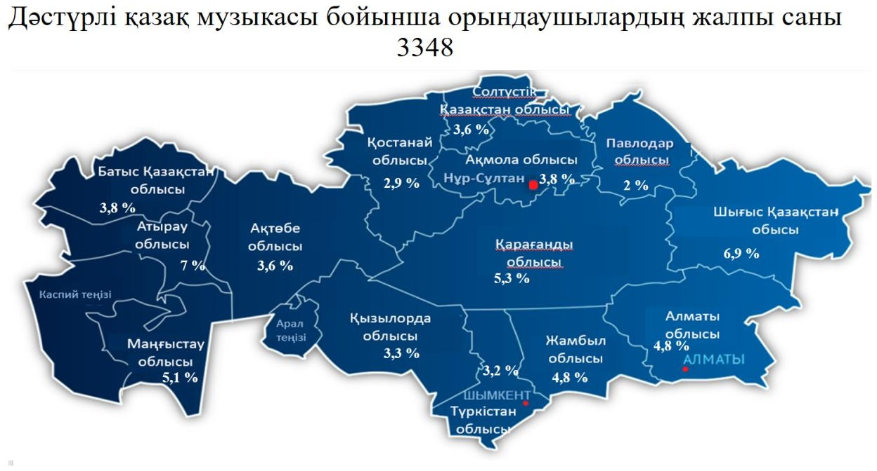
Сурет 18 – Облыстар мен қалаларында шоғырланған дәстүрлі қазақ музыкасы бойынша орындаушылардың пайыздық көрсеткіші

Картаға және деректер базасына енген музыкалық ұжымдар мен солистер 2021 жылғы желтоқсандағы жағдай бойынша жиналған мәліметтерге негізделген және дереккөздермен (сайттар, есептер, БАҚ-тағы жекелеген жарияланымдар, сарапшылар мен нарық қатысушыларының мәліметтер жиынтығы) расталған. Нарыққа қатысушылардың елеулі саны 2007 және 2018 жылдар аралығындағы кезеңде пайда болды: бүкіл әлем

бойынша мәдени экономиканың дамуы қазақстандық мәдени индустрияға да әсер етті [160].
Қазақ музыкасы секторының дербес қатысушылары болып табылатын объектілердің жалпы тіркелген саны барлық өңірлер бойынша – 822. Олардың құрамы мен аймақтар бойынша бөлінуі екі мегаполисті (Алматы, Нұр-Сұлтан) қоспағанда, нарықтың салыстырмалы түрде біркелкі көрінісін көрсетеді (19-сурет).
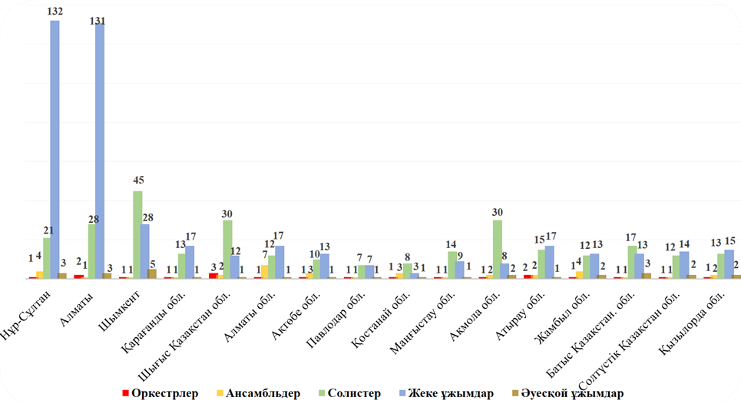
Сурет 19 – Өңірлердегі дәстүрлі музыка нарығы қатысушыларының жалпы саны

Жоғарыда келтірілген кестеден жеке топтар мен ансамбльдердің ең көп саны елдің ең үлкен қалаларында орналасқандығын көруге болады, сәйкесінше бұл қалаларда дәстүрлі музыка нарығы анағұрлым дамыған. Халық санының көптігі мен аудиторияның үлкендігі, өнім тұтынушылар санының көптігін білдіретіні, соңғы уақытқа дейін болжамды және түсінікті болды. Бұл жағдайға қалаларда орналасқан мәдениет ұйымдарының, музыкалық оқу орындарының, театрлардың, концерттік залдардың және т.б шоғырлануы да әсер етеді. Өздеріңіз білетіндей, қаланың әр түрлі өмірі шығармашылық тұлғаларды қызықтырады, бұл өз кезегінде қалалардың тартымдылығын арттырады. Экономикалық және мәдени тұрғыдан маңызды дәстүрлі музыка нарығының кластерлері қалаларда шоғырланған. Олар өмірдің жоғары сапасын ұсынатын заманауи, алуан түрлі, жайлы және тұрақты қаланың ажырамас бөлігіне айналады.
Сонымен қатар, жағдай бірте-бірте өзгереді деп болжаймыз, өйткені заманауи технологиялардың дамуы әртүрлі интернет-платформалардағы

шығармашылықты монетизациялауға мүмкіндік береді, ал «жанды» концерттер енді нарық шеңберінде жалғыз нысан бола алмайды.
Нарыққа қатысушылардың бөлінуі, тарихи қалыптасқан мәдени- эстетикалық қалаулары бар, Қазақстан өңірлерінің ерекше сипаттамаларын да көрсетеді. Бұл халық санының өсуі бойынша орналасқан өңірлерде нарық субъектілерінің санын бөлу кезінде айқын көрінеді (3-кесте). Солтүстік Қазақстан облыстарында (Павлодар, Қостанай) халық саны едәуір болса да, қазақ музыкасына маманданған музыкалық ұжымдардың саны аз: Павлодар облысында 747 мың халқы бар – 17 ұжым, Қостанай облысында 858 мың тұрғыны бар – 16 ұжым.

Қала / аймақ | Халық саны | Субъектілер саны
Солтүстік Қазақстан облысы | 537 787 | 31
Батыс Қазақстан облысы | 665 458 | 35
Атырау облысы | 667 300 | 37
Ақмола облысы | 734 413 | 43
Маңғыстау облысы | 738 861 | 26
Павлодар облысы | 747 501 | 17
Қызылорда облысы | 826 958 | 33
Қостанай облысы | 858 347 | 16
Ақтөбе облысы | 905 355 | 28
Шымкент | 1 109 381 | 80
Жамбыл облысы | 1 149 136 | 32
Нұр-Сұлтан | 1 234 312 | 161
Қарағанды облысы | 1 372 199 | 33
Шығыс Қазақстан облысы | 1 396 086 | 47
Алматы | 2 020 547 | 165
Алматы облысы | 2 105 195 | 38
Кесте 3 – Аймақтар бойынша және халық санына қатысты нарық субъектілерінің саны

Қазақстанның үш қаласының және барлық облыстары бойынша музыкалық ұжымдардың сапалық сипаттамалары жинақталып, талданды. Оларды толығырақ қарастырайық.
Нұр-Сұлтанда Қазақ ұлттық аспаптар оркестрлерінің саны – 1, музыканттардың жалпы саны – 82, қазақ ұлттық аспаптар ансамбльдерінің саны – 4, музыканттардың жалпы саны – 57, жеке орындаушылар саны – 21, жеке жобалар саны – 132, әуесқой ұжымдарының саны – 3, музыканттардың жалпы саны – 77. Барлық белгіленген нарық субъектілерінің ішінен мемлекет
- 28 ұйымды қаржыландырады, тәуелсіз – 133 ұжым дербес қаржыландырылады. Гендерлік арақатынас тепе-тең: 158-і ер адамдар, 166-і әйелдер.

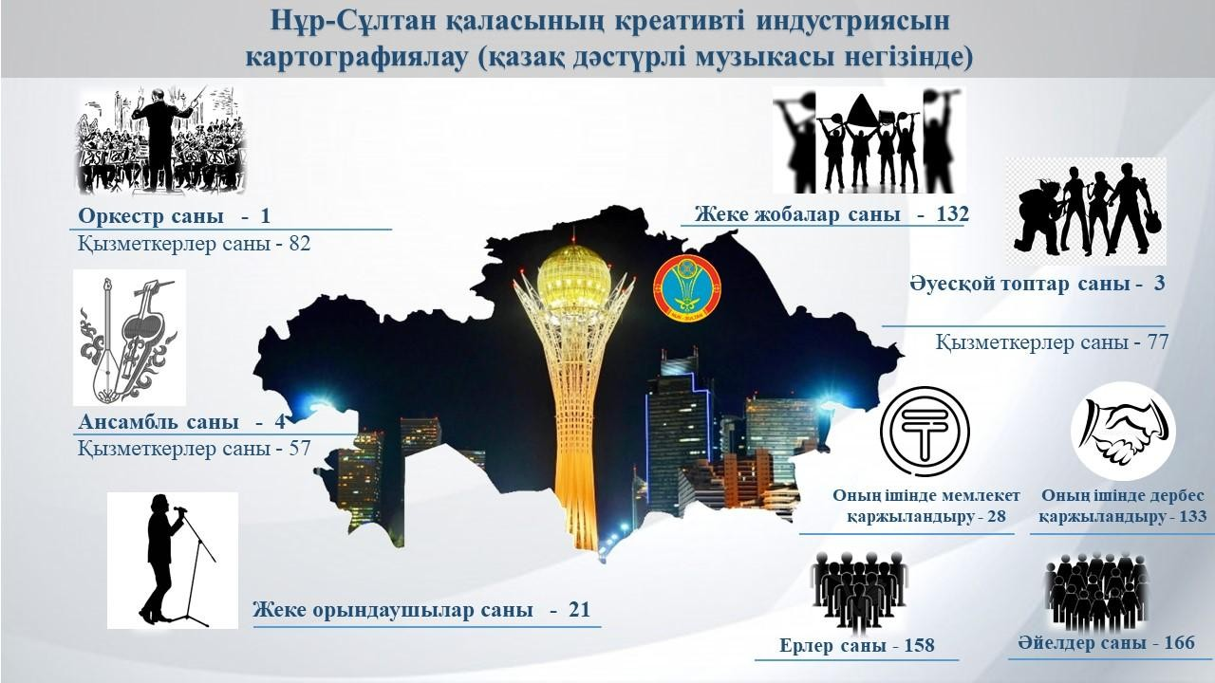
Сурет 20 – Нұр-Сұлтан қаласының креативті индустриясын картографиялау (қазақ дәстүрлі музыкасы негізінде)

Алматыдағы қазақтың дәстүрлі музыкасы негізінде креативті салаларды картографиялау мынадай көрсеткіштерді білдіреді: қазақтың ұлттық аспаптарының оркестрлер саны – 2, музыканттардың жалпы саны
- 146, қазақтың ұлттық аспаптарының ансамбльдерінің саны – 1, музыканттардың жалпы саны – 21, жеке орындаушылар саны – 28, жеке жобалар саны – 131, әуесқой ұжымдарының саны – 3, музыканттардың жалпы саны – 64 құрайды, Барлық белгіленген нарық субъектілерінің ішінен мемлекет – 32 ұйымды қаржыландырады, тәуелсіз – 133 ұжым дербес қаржыландырылады. Гендерлік арақатынасы:178-і ер адамдар, 150-і әйелдер.

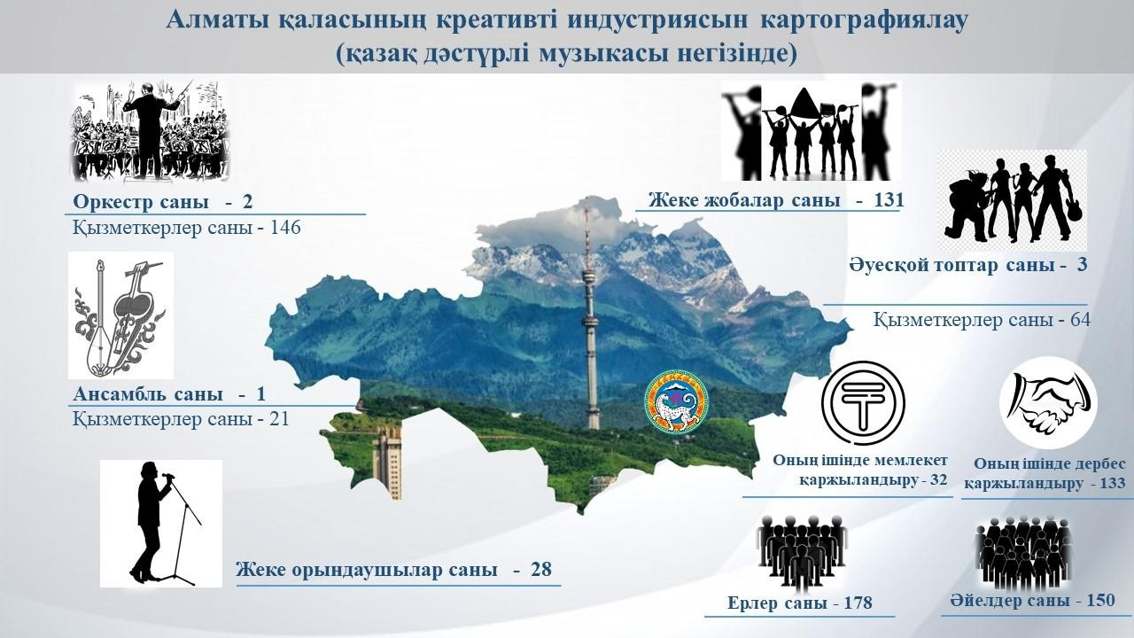
Сурет 21 – Алматы қаласының креативті индустриясын картографиялау (қазақ дәстүрлі музыкасы негізінде)

Шымкенттегі қазақтың дәстүрлі музыкасына негізделген креативті салаларды картографиялау: қазақтың ұлттық аспаптарының оркестрлер саны
- 1, музыканттардың жалпы саны – 50, қазақтың ұлттық аспаптарының ансамбльдерінің саны – 1, музыканттардың жалпы саны – 11, жеке орындаушылар саны – 45, жеке жобалар саны – 28, әуесқой ұжымдарының саны – 5, музыканттардың жалпы саны – 32. Барлық белгіленген нарық субъектілерінің ішінен 49-ын мемлекет қаржыландырады, тәуелсіз – 31 ұжым дербес қаржыландырылады. Гендерлік арақатынасы: 106-ы ер адамдар, 64-і әйелдер.
2018 жылдың 19 маусымына дейін Шымкент бұрынғы Оңтүстік Қазақстан (қазіргі Түркістан) облысының әкімшілік орталығы болып саналғанын ескеру қажет. Ол миллиондық қала болып, Елбасы Нұрсұлтан Назарбаевтың жарлығымен республикалық маңызы бар қала мәртебесіне ие болды. 2019 жылғы 1 қарашада Шымкент қаласының халқы 1 031 000 адамға жетті. Еліміздің барлық қалаларының ішінде Шымкент бизнеске бейімделген халықпен ерекшеленеді. «Той-бизнес» – бұл Шымкенттегі экономиканың дербес секторы. Түркістан облысы бойынша жыл сайын неке құруды (шамамен 20 мың) және үйлену тойының орташа бюджетін (10 мың доллар) ескерсек, облыста жыл сайын үйлену тойларына 210 миллион доллардан астам қаражат жұмсалады. Бесіктой, сүндет, тілашар, беташар, ауызашар, шілдехана, қыз ұзату және басқа да тойларды ескере отырып, 5-ке көбейтсеңіз, сіз 1 миллиард долларлы нарық аласыз. Той-бизнестің көптеген түрлерін дамытуға мультипликативті экономикалық әсер береді. Тойханадан

басқа сізге сұлулық салоны, лимузин, құдаларға сыйлықтар, суретке түсіру, тамақтану, шоу-бизнес жұлдыздары, қонақ үй орындары қажет.
Барлық осы ерекшеліктерді ескере отырып, музыкалық топтарға, ансамбльдерге және солистерге деген сұраныс күмән тудырмайды. Осы жұмыстың нәтижелері бойынша біз Нұр-Сұлтан мен Алматы мәдени орталықтар болғанына қарамастан, Шымкенттегі жеке әртістердің саны екі есе көп екенін көреміз, бұл өнер адамдарына деген сұранысты тағы да растайды.
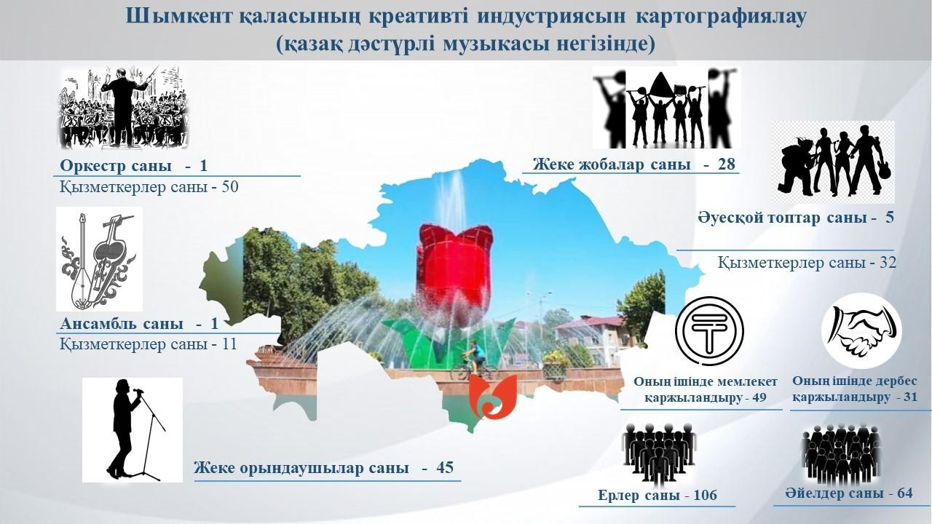
Сурет 22 – Шымкент қаласының креативті индустриясын картографиялау (қазақ дәстүрлі музыкасы негізінде)

Қарағанды облысының қазақтың дәстүрлі музыкасы негізінде креативті салаларды картографиялау: қазақтың ұлттық аспаптар оркестрлерінің саны – 1, музыканттардың жалпы саны – 86, қазақтың ұлттық аспаптарының ансамбльдерінің саны – 1, музыканттардың жалпы саны – 20, жеке орындаушылар саны – 13, жеке жобалар саны – 17, әуесқой ұжымдарының саны – 1, музыканттардың жалпы саны – 15. Барлық белгіленген нарық субъектілерінің ішінен мемлекет 16-сын қаржыландырады, тәуелсіз – 17 ұжым дербес қаржыландырылады. Гендерлік арақатынасы: ерлер саны – 82, әйелдер саны – 83. Қарағанды облысы-еліміздің өнеркәсіптік өңірі. Сондықтан, атап айтқанда, жоғарыда көрсетілгендей, өнер саласы жақсы дамыған.

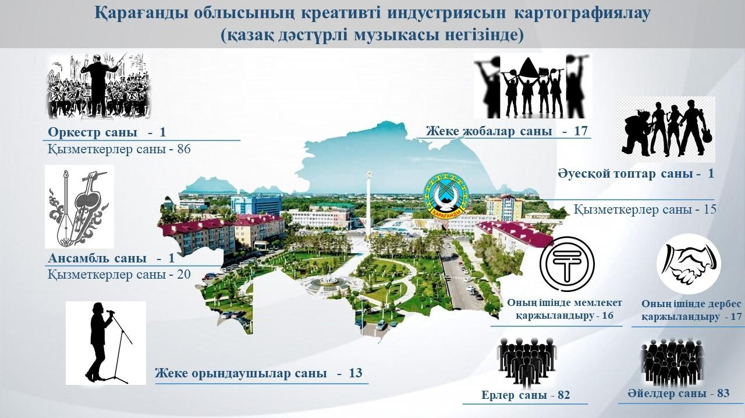
Сурет 23 – Қарағанды облысының креативті индустриясын картографиялау (қазақ дәстүрлі музыкасы негізінде)

Шығыс Қазақстан облысының қазақтың дәстүрлі музыкасы негізінде шығармашылық салаларды картографиялау: қазақтың ұлттық аспаптар оркестрлерінің саны – 3, музыканттардың жалпы саны – 111, қазақтың ұлттық аспаптар ансамбльдерінің саны – 2, музыканттардың жалпы саны – 22, жеке орындаушылар саны – 30, жеке жобалар саны – 12, әуесқой ұжымдарының саны – 1, музыканттардың жалпы саны – 22. Барлық белгіленген нарық субъектілерінің ішінен мемлекет 36-сын қаржыландырады, тәуелсіз – 12 ұжым дербес қаржыландырылады. Гендерлік арақатынасы:105-і ер адамдар, 86-ы әйелдер.
Шығыс Қазақстан облысының музыка индустриясы республиканың басқа аймақтарынан айтарлықтай ерекшеленбейді, бірақ айта кету керек, талдауларға сәйкес, қазақтың ұлттық аспаптарының ең көп саны сол жерде орналасқан (3). Шығыс Қазақстандағы кәсіби хор өнері мен музыка саласындағы мамандарды дайындау, Өскемен музыка училищесі мен Семей қаласында 1955 жылы ашылған М. Төлебаев атындағы музыка училищесінен, сондай-ақ алпысыншы жылдары – Өскемен педагогикалық институтында музыка факультетінің ашылуынан бастау алады.

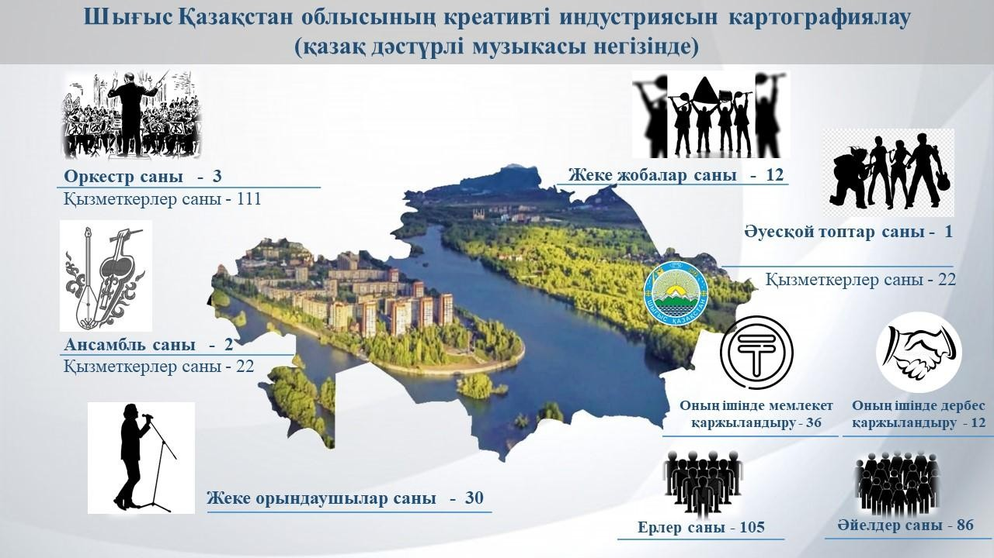
Сурет 24 – Шығыс Қазақстан облысының креативті индустриясын картографиялау (қазақ дәстүрлі музыкасы негізінде)

Алматы облысының қазақтың дәстүрлі музыкасына негізделген креативті салаларды картографиялау: қазақтың ұлттық аспаптар оркестрлерінің саны – 1, музыканттардың жалпы саны – 42, қазақтың ұлттық аспаптарының ансамбльдерінің саны – 7, музыканттардың жалпы саны – 73, жеке орындаушылар саны – 12, жеке жобалар саны – 17, әуесқой ұжымдарының саны – 1, музыканттардың жалпы саны – 10. Барлық белгіленген нарық субъектілерінің ішінен мемлекет 20-сын қаржыландырады, тәуелсіз –17 ұжым дербес қаржыландырылады. Гендерлік арақатынасы: ерлер саны – 82, әйелдер саны – 86. Алматы облысы мен Алматы қаласы өте тығыз байланысты және Алматы облысынан шыққан көптеген мәдениет қайраткерлері Алматы қаласында жұмыс істейді, оқиды немесе тұрады, бұл өз кезегінде қазақ музыкасының арт-индустриясының жалпы статистикасына әсер етуі мүмкін. Бірақ, соған қарамастан, талдауларға сәйкес, қазақтың ұлттық аспаптар ансамблінің ең көп саны (7) Алматы облысында орналасқан деп айта аламыз. «Сүйінбай» атындағы облыстық филармония осы ансамбльдердің дамуы мен өсу орталығына айналды. Филармонияның негізгі қызметі – әдебиет пен өнердің ең жақсы үлгілері бойынша азаматтардың эстетикалық тәрбиесін насихаттайтын концерттік шараларды өткізу.

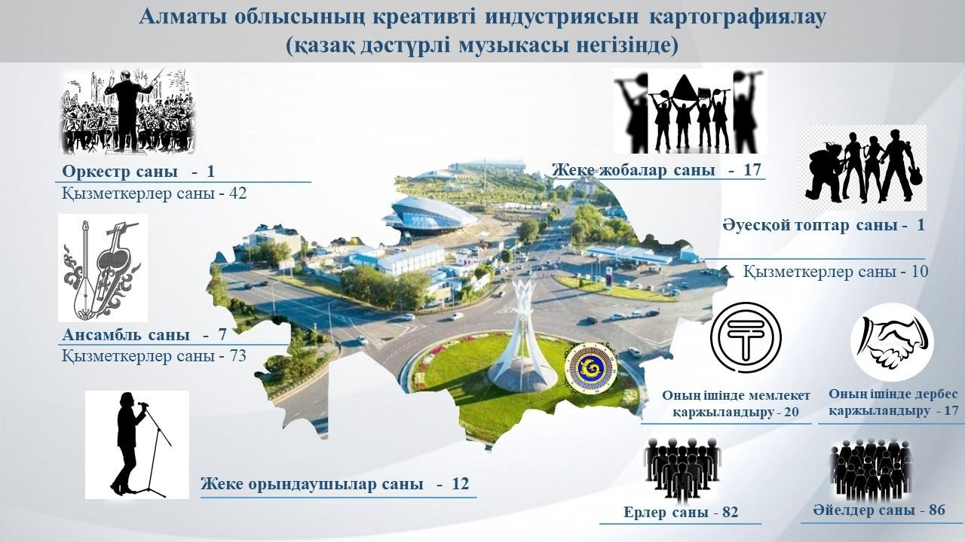
Сурет 25 - Алматы облысының креативті индустриясын картографиялау (қазақ дәстүрлі музыкасы негізінде)

Ақтөбе облысының қазақтың дәстүрлі музыкасы негізінде креативті салаларды картографиялау: қазақтың ұлттық аспаптар оркестрінің саны – 1, музыканттардың жалпы саны – 52, қазақтың ұлттық аспаптар ансамблінің саны – 3, музыканттардың жалпы саны – 26, жеке орындаушылар саны – 10, жеке жобалардың саны – 13, әуесқой ұжымдарының саны – 1, музыканттардың жалпы саны – 7. Барлық белгіленген нарық субъектілерінің ішінен мемлекет 15-ін қаржыландырады, тәуелсіз –13 ұжым дербес қаржыландырылады. Гендерлік арақатынасы: 66-ы ер адамдар, 56-ы әйелдер. Ақтөбе облысында мәдениет саласында 490 (478 мемлекеттік) мекеме, меншіктің барлық нысандарындағы мәдениет және өнер саласындағы ұйымдар бар. Оның ішінде 241 кітапхана (238 мемлекеттік), 200 (196
мемлекеттік) мәдени-демалыс мекемелері, 21 музей, 2 кәсіби театр, 2 кинотеатр (жеке), 5 мәдениет және демалыс саябағы (3 жеке), облыстық халық шығармашылығы орталығы, Ғ. Жұбанова атындағы облыстық филармония. Ақтөбе облысында 200 клубтық мекеме жұмыс істейді, оның ішінде 196-сы мемлекеттік жүйеде. Есеп беру кезеңінде 21 244 мәдени- көпшілік іс-шаралар өткізіліп, көрермендер саны 3 617 356. 1207 клубтық- әуесқой топтар, клубтар, қатысушылар саны 12 766 адам болды [147].

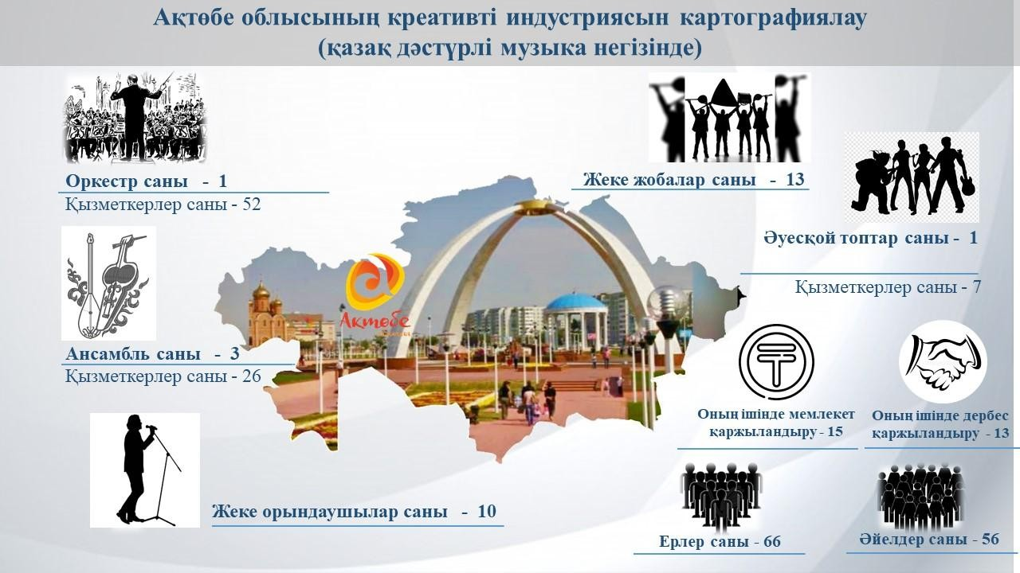
Сурет 26 – Ақтөбе облысының креативті индустриясын картографиялау (қазақ дәстүрлі музыка негізінде)

Павлодар облысының қазақтың дәстүрлі музыкасына негізделген креативті салаларды картографиялау: қазақтың ұлттық аспаптар оркестрлерінің саны – 1, музыканттардың жалпы саны – 30, қазақтың ұлттық аспаптарының ансамбльдерінің саны – 1, музыканттардың жалпы саны – 13, жеке орындаушылар саны – 7, жеке жобалар саны – 7, әуесқой ұжымдарының саны – 1, музыканттардың жалпы саны – 5. Барлық белгіленген нарық субъектілерінің ішінен мемлекет 10-ын қаржыландырады, тәуелсіз –7-і ұжым дербес қаржыландырылады. Гендерлік арақатынасы: 48-і ер адамдар, 41-і әйелдер. Павлодар облысының ұзақ мерзімді музыкалық тарихына қарамастан, бүгінгі күнге дейін алынған көрсеткіштер зор үміт күттіреді.
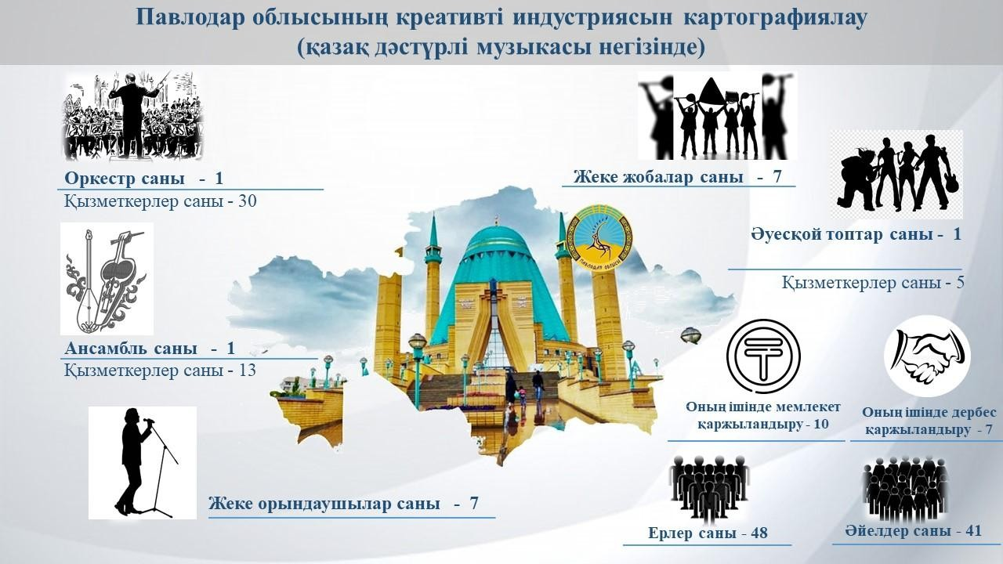
Сурет 26 – Павлодар облысының креативті индустриясын картографиялау (қазақ дәстүрлі музыкасы негізінде)

Қостанай облысының қазақтың дәстүрлі музыкасына негізделген креативті салаларды картографиялау: қазақтың ұлттық аспаптар оркестрінің саны – 1, музыканттардың жалпы саны – 35, қазақтың ұлттық аспаптарының ансамбльдерінің саны – 3, музыканттардың жалпы саны – 40, жеке орындаушылар саны – 8, жеке жобалар саны – 3, әуесқой ұжымдарының саны – 1, музыканттардың жалпы саны – 19. Барлық белгіленген нарық субъектілерінің ішінен мемлекет 13-ін қаржыландырады, тәуелсіз – 3 ұжым дербес қаржыландырылады. Гендерлік арақатынасы: ерлер саны – 83, әйелдер саны – 66.
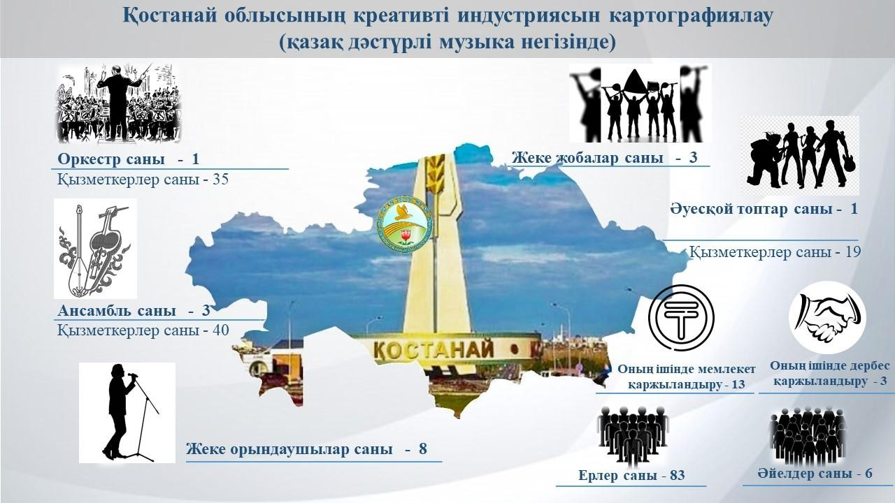
Сурет 27 - Қостанай облысының креативті индустриясын картографиялау (қазақ дәстүрлі музыка негізінде)

Маңғыстау облысының қазақтың дәстүрлі музыкасына негізделген креативті салаларын картографиялау: қазақтың ұлттық аспаптар оркестрінің саны – 1, музыканттардың жалпы саны – 55, қазақтың ұлттық аспаптар ансамблдерінің саны – 1, музыканттардың жалпы саны – 14, жеке орындаушылар саны – 14, жеке жобалар саны – 9, әуесқой ұжымдарының саны – 1, музыканттардың жалпы саны – 13. Барлық белгіленген нарық субъектілерінің ішінен мемлекет 16-сын қаржыландырады, тәуелсіз –10 ұжым дербес қаржыландырылады. Гендерлік арақатынасы: ерлер саны – 66, әйелдер саны – 68.

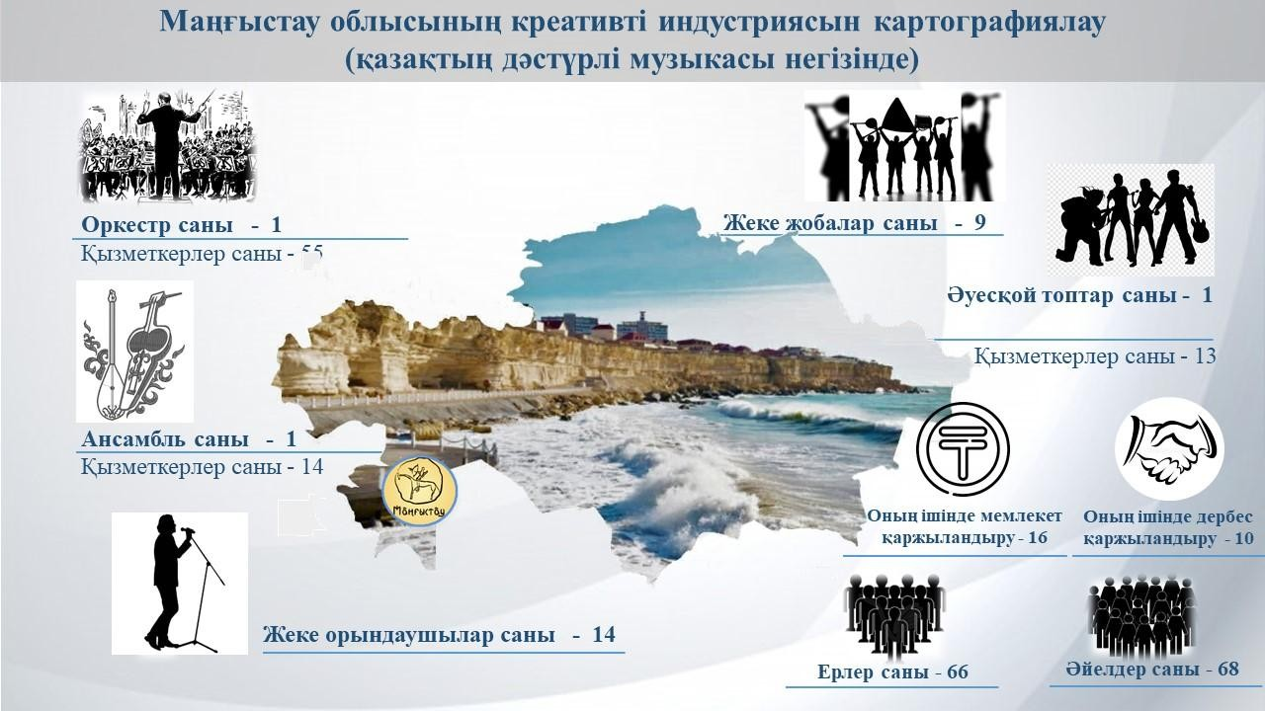
Сурет 28 - Маңғыстау облысының креативті индустриясын картографиялау (қазақтың дәстүрлі музыкасы негізінде)

Ақмола облысының қазақтың дәстүрлі музыкасына негізделген креативті салаларды картографиялау: қазақтың ұлттық аспаптар оркестрлерінің саны – 1, музыканттардың жалпы саны – 46, қазақтың ұлттық аспаптарының ансамбльдерінің саны – 2, музыканттардың жалпы саны – 22, жеке орындаушылардың саны – 30, жеке жобалардың саны – 8, әуесқой ұжымдарының саны – 2, музыканттардың жалпы саны – 27. Барлық белгіленген нарық субъектілерінің ішінен мемлекет 33-ін қаржыландырады, тәуелсіз –10 ұжым дербес қаржыландырылады. Гендерлік арақатынасы: – 88 ер адамдар, 74-і әйелдер. Ақмола облысында барлық меншік нысанындағы 694 мәдениет объектісі жұмыс істейді, оның ішінде 663 мемлекеттік. Оның ішінде, облыстық халық шығармашылығы және мәдени демалыс орталығы, облыста 2 513 клубтық құрылым жұмыс істейді. Облыста «халықтық» атағын 81 адам иеленеді, 99 ұжым жұмыс істейді: хореографиялық – 31, хор – 18, фольклорлық – 18, вокалдық топтар – 14, көркемөнер театрлары – 4; отбасылық ансамбльдер, цирк студиялары, орыс халық аспаптары ансамбльдері, ән және би ансамбльдері, қазақ халық аспаптары ансамбльдері
- 2 ұжымнан; ВАА, фотостудия, орыс халық аспаптар оркестрі, поэтикалық студия-әрқайсысы 1.

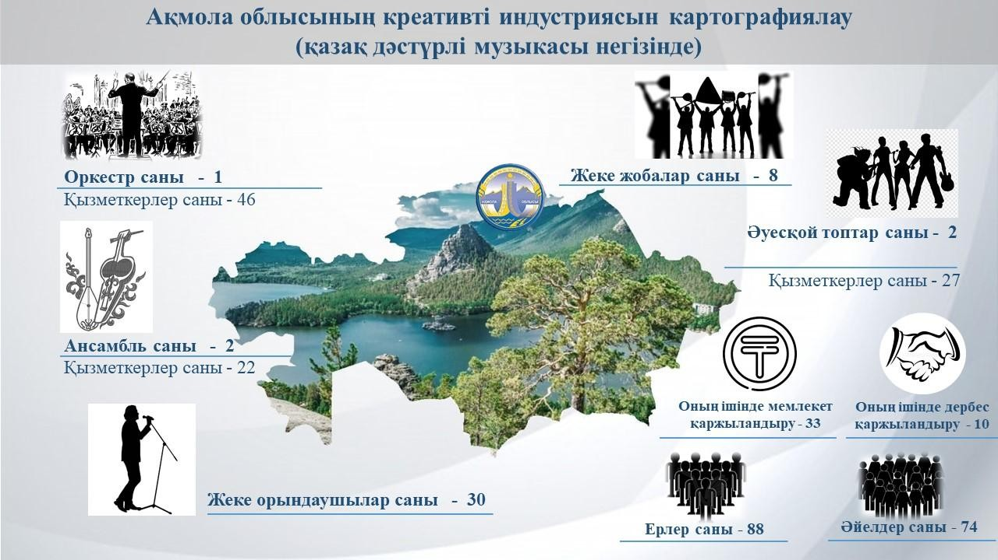
Сурет 29 – Ақмола облысының креативті индустриясын картографиялау (қазақ дәстүрлі музыкасы негізінде)

Атырау облысындағы қазақтың дәстүрлі музыкасына негізделген креативті салаларды картографиялау: қазақтың ұлттық аспаптарының оркестрлер саны – 2, музыканттардың жалпы саны – 140, қазақтың ұлттық аспаптарының ансамбльдерінің саны – 2, музыканттардың жалпы саны – 24, жеке орындаушылар саны – 15, жеке жобалар саны – 17, әуесқой ұжымдарының саны – 1, музыканттардың жалпы саны – 13. Барлық белгіленген нарық субъектілерінің ішінен мемлекет 19-ын қаржыландырады, тәуелсіз –18 ұжым дербес қаржыландырылады. Гендерлік арақатынасы: ерлер саны – 138, әйелдер саны – 124. Атырау облысы Қазақстанның ең серпінді дамып келе жатқан облыстарының бірі болып табылады және әлемнің 50-ден астам елімен табысты ынтымақтастық жасайды. Мұнда 1000- нан астам бірлескен және шетелдік кәсіпорындар құрылып, табысты жұмыс істеуде. Олардың ішінде «Tengizchevroil» ЖШС, «North Caspian Operating Company» ЖШС, «Fluor Kazakhstan Inc.» ЖШС және басқалар сияқты мұнай- газ секторының ірі кәсіпорындары бар. Мұнай өндірудің осы саласының негізгі экономикалық секторын көріп отырғанымыздай, халықтың көп бөлігі осы бағытта жұмыс істейді.

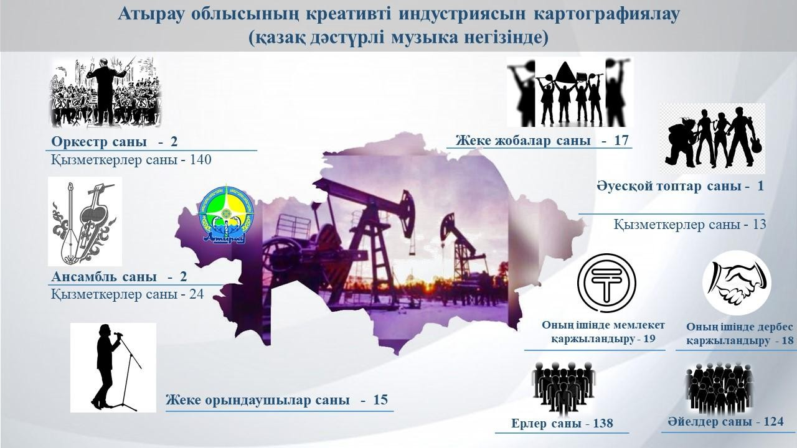
Сурет 30 - Атырау облысының креативті индустриясын картографиялау (қазақ дәстүрлі музыка негізінде)
Жамбыл облысының қазақтың дәстүрлі музыкасына негізделген креативті салаларды картографиялау: қазақтың ұлттық аспаптарының оркестрлер саны – 1, музыканттардың жалпы саны – 50, қазақтың ұлттық аспаптарының ансамбльдерінің саны – 4, музыканттардың жалпы саны – 10, жеке орындаушылар саны – 12, жеке жобалар саны – 13, әуесқой ұжымдарының саны – 2, музыканттардың жалпы саны – 20 құрайды. Барлық белгіленген нарық субъектілерінің ішінен мемлекет 17-сін қаржыландырады, тәуелсіз –15 ұжым дербес қаржыландырылады. Гендерлік арақатынасы: – 92- і ер адамдар, – 86-ы әйелдер. Жамбыл облысының негізгі мәдени бағыты – туризм.
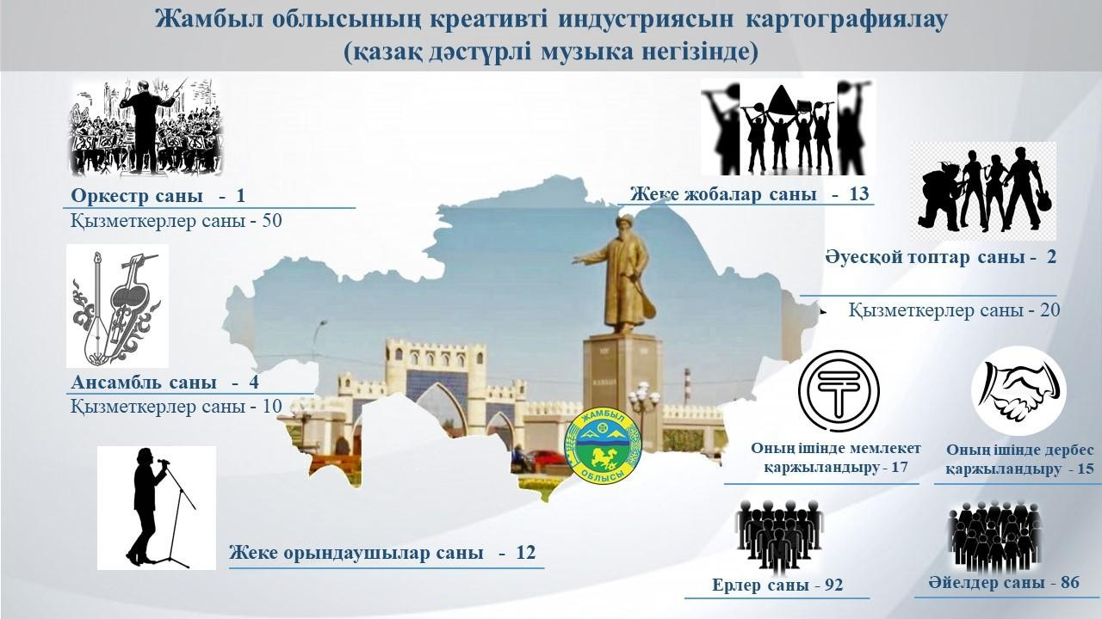
Сурет 31 – Жамбыл облысының креативті индустриясын картографиялау (қазақ дәстүрлі музыка негізінде)

Батыс Қазақстан облысының қазақтың дәстүрлі музыкасына негізделген креативті салаларды картографиялау: қазақтың ұлттық аспаптар оркестрлерінің саны – 1, музыканттардың жалпы саны – 50, қазақтың ұлттық аспаптарының ансамбльдерінің саны – 1, музыканттардың жалпы саны – 15, жеке орындаушылар саны – 17, жеке жобалар саны – 13, әуесқой ұжымдарының саны – 3, музыканттардың жалпы саны – 43. Барлық белгіленген нарық субъектілерінің ішінен мемлекет 19-ын қаржыландырады, тәуелсіз – 20 ұжым дербес қаржыландырылады. Гендерлік арақатынасы: – 93-ы ер адамдар, – 79-і әйелдер. Батыс Қазақстан облысының тарихи және мәдени бай мұрасы бар. Оның аумағында әртүрлі дәуірлердегі 6 мыңнан астам археологиялық ескерткіштер және 500-ден астам тарих, сәулет және монументалды өнер ескерткіштері бар, олардың 14-і республикалық маңызы бар ескерткіштер. Мәдениет және өнер жүйесінде облыста 717 мемлекеттік ұйым жұмыс істейді. Бүкіл облыстың мәдени қызметі «Ғ. Құрманғалиев атындағы Батыс Қазақстан облыстық филармониясы» мемлекеттік коммуналдық қазыналық кәсіпорнымен байланысты.
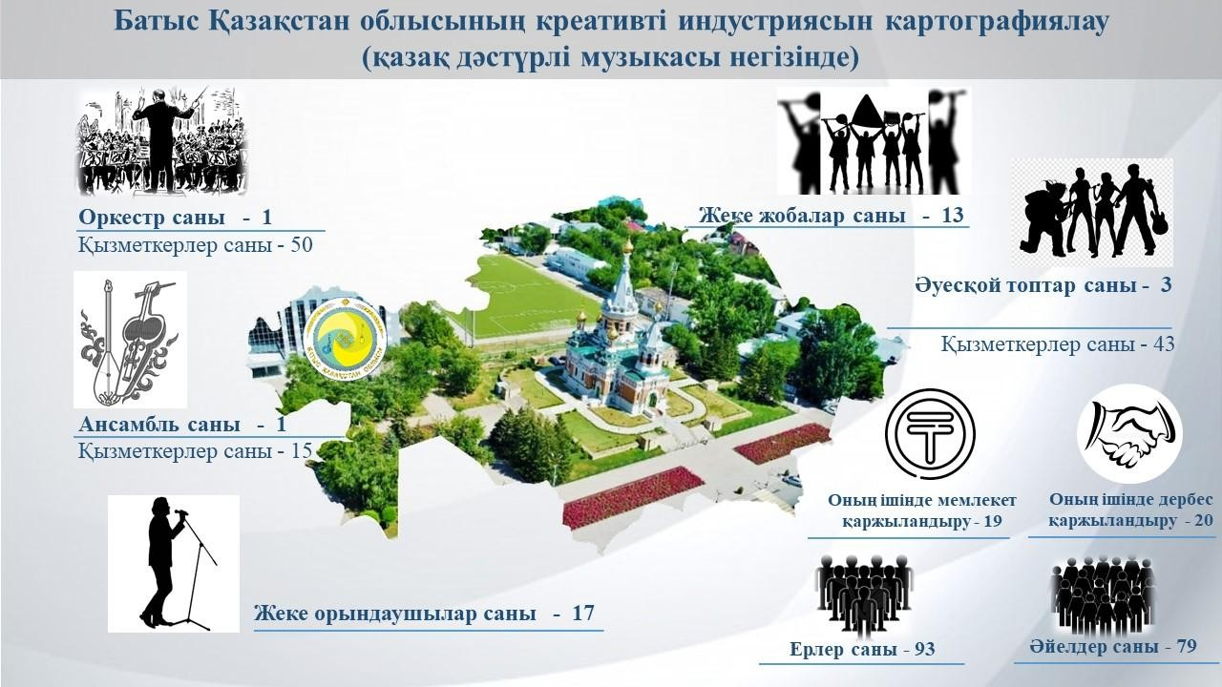
Сурет 32 – Батыс Қазақстан облысының креативті индустриясын картографиялау (қазақ дәстүрлі музыкасы негізінде)

Солтүстік Қазақстан облысының қазақтың дәстүрлі музыкасы негізінде креативті салаларды картографиялау: қазақтың ұлттық аспаптар оркестрлерінің саны – 1, музыканттардың жалпы саны – 40, қазақтың ұлттық аспаптарының ансамбльдерінің саны – 1, музыканттардың жалпы саны – 13, жеке орындаушылар саны – 12, жеке жобалар саны – 14, әуесқой ұжымдарының саны – 2, музыканттардың жалпы саны – 29. Барлық белгіленген нарық субъектілерінің ішінен мемлекет 16-сын

қаржыландырады, тәуелсіз –14 ұжым дербес қаржыландырылады. Гендерлік арақатынасы: ерлер саны – 79, әйелдер саны – 74. Облыста 608 мәдениет және архивтер объектілері жұмыс істейді, оның ішінде: 255 клуб, 320 кітапхана, 12 мұражай, 15 мұрағат, 3 театр, филармония, кинобейнелерді сақтау және пайдалану орталығы және 1 киноқондырғылар. Солтүстік Қазақстан облысының халқы интернационалды, дәл осы жағдай бұл аймақтық мәдени аспектілерге әсер етеді.
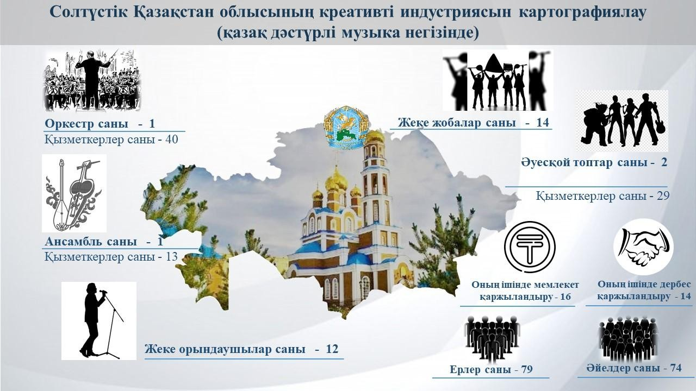
Сурет 33 – Солтүстік Қазақстан облысының креативті индустриясын картографиялау (қазақ дәстүрлі музыка негізінде)

Қызылорда облысының қазақтың дәстүрлі музыкасы негізінде креативті салаларды картографиялау: қазақтың ұлттық аспаптарының оркестрлер саны – 1, музыканттардың жалпы саны – 50, қазақтың ұлттық аспаптар ансамбльдерінің саны – 2, музыканттардың жалпы саны – 30, жеке орындаушылар саны – 13, жеке жобалар саны – 15, әуесқой ұжымдардың саны – 2, музыканттардың жалпы саны – 15. Барлық белгіленген нарық субъектілерінің ішінен мемлекет 18-ін қаржыландырады, тәуелсіз –15 ұжым дербес қаржыландырылады. Гендерлік арақатынасы: ерлер саны – 81, әйелдер саны – 76. Облыс бойынша 410 мемлекеттік мәдениет және мұрағат ұйымдары, оның ішінде 171 мәдениет үйі мен клубтар, 209 кітапхана, 14 мұражай, 11 мұраға, Н. Бекежанов атындағы облыстық қазақ академиялық музыкалық драма театры, облыстық филармония, облыстық халық шығармашылығын дамыту орталығы, тарих және мәдениет ескерткіштерін қорғау жөніндегі мемлекеттік мекеме жұмыс істейді. Қызылорда облысы Қазақстанда мәдениет пен спорттың жарқын өкілдерімен танымал.

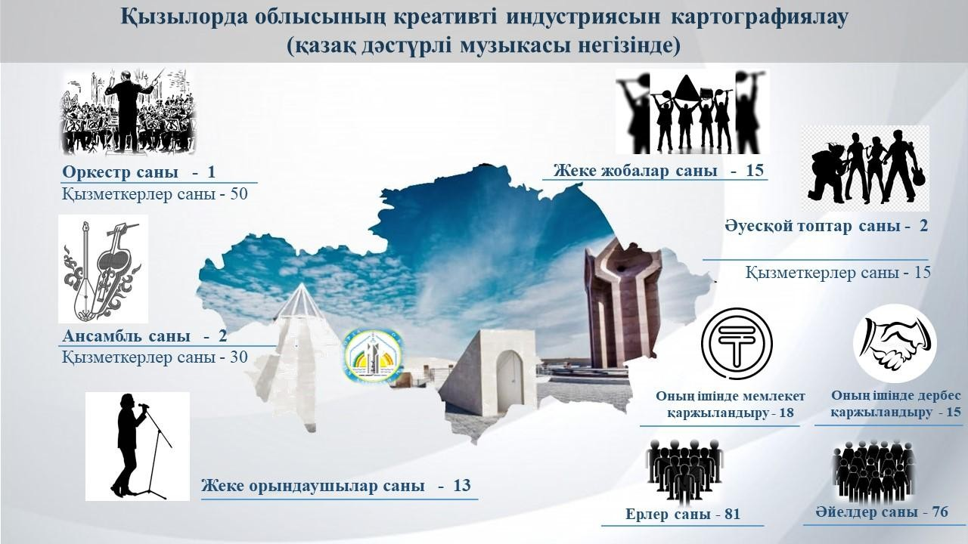
Сурет 34 – Қызылорда облысының креативті индустриясын картографиялау (қазақ дәстүрлі музыкасы негізінде)

Қазақстанның арт-нарығы қазақ музыка секторының дамуын аймақтық картографиялау және талдау, аймақтардың дамуының тарихи және әлеуметтік-мәдени ерекшеліктеріне байланысты ең белсенді салалардың нақты бөлінуін көрсетеді. Өңірлерде қандай да бір саланың ерекшелігі мен өнеркәсіптік үстемдігінің айқындығы, бұл қазақ музыка секторының даму типінде, қарқыны мен әлеуетінде көрініс табады.
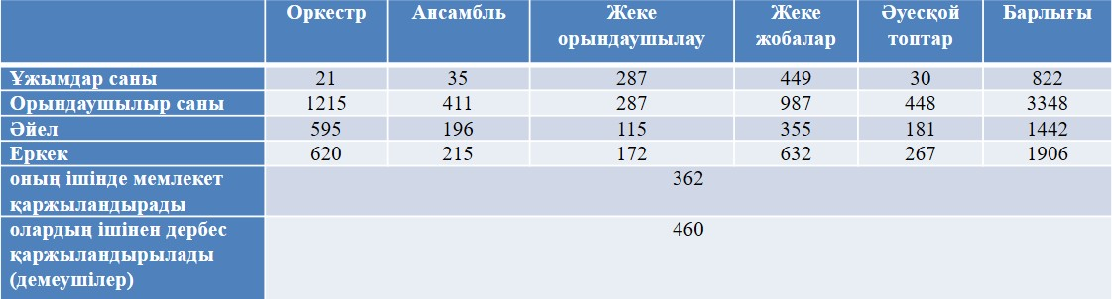
Қазақ музыка секторын дамытудың жиынтық көрінісі мынадай сипаттамаларға ие (4 – кесте).

Кесте 4 – Қазақстанның облыстары бойынша ақпарат мәліметтері Креативті индустрияларды басқарудың қазіргі заманғы саясатында
қағидатты, бірақ аз ескерілетін факторға да назар аудару қажет: Қазақстан арт-нарығы қазақ музыка секторының мемлекеттік және мемлекеттік емес субъектілерінің арақатынасы (сурет – 35). Біркелкі арақатынас қана емес, біз

зерттеп жатқан секторда жұмыс істейтін тәуелсіз топтар санының артықшылығы да бар.
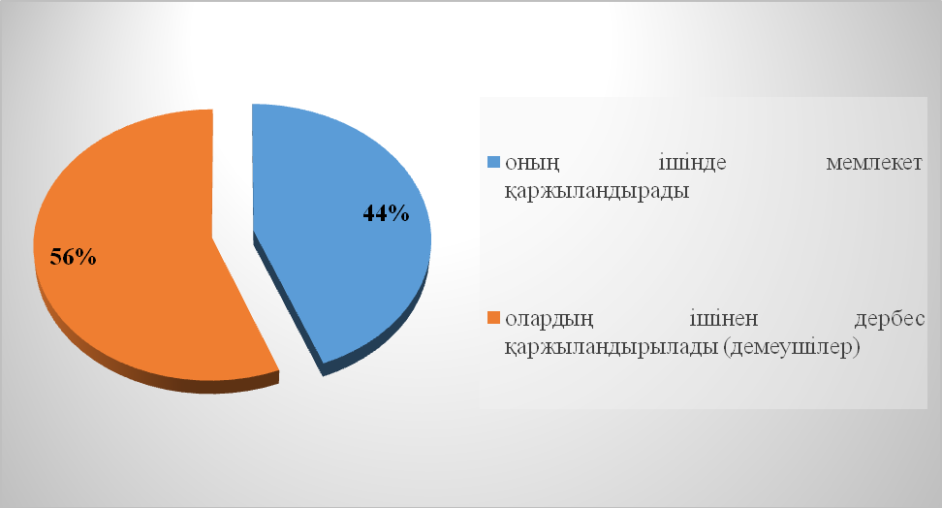
Сурет 35 – Қазақстанның арт-нарығының қазақ музыка секторының мемлекеттік және мемлекеттік емес субъектілерінің арақатынасы

Қазақстанның креативті индустриясындағы қазақ музыкасының секторын картографиялау және арт-нарықтың осы сегментіне қатысушыларды талдау форматындағы осы зерттеу негізгі болғанымен, жалғыз басқару құралы емес. Картографиялау құралымен қисынды байланысты аумақтық маркетинг стратегиялары креативті индустрияларды, атап айтқанда, қазақ музыкасының сегментін дамыту мен сапалы жаңа ресурстарын түрлендіруге қабілетті.
Қазақ музыкасының сегментін картографиялаудың негізгі нәтижелері әлемнің 50-ден астам елдегі кәсіпкерліктің жай-күйін зерттейтін (GEM), кәсіпкерліктің жаһандық мониторингісінің көрсеткіштерін растайды.
GEM Қазақстанның 2018-2019 жылғы Ұлттық есебі Қазақстандағы кәсіпкерлікті дамыту үдерісінің күшті және әлсіз жақтарын аша отырып, креативті индустриялар секторымен тікелей байланысы бар мынадай қорытындыларды тұжырымдауға мүмкіндік береді [160]:
- 2014 жылдан бастап кәсіпкерлердің қаржыландыруға қолжетімділігінің өсу серпіні байқалады;
- үкіметтің кәсіпкерлікті қолдау саласындағы саясатын бағалай отырып, оның қазіргі мүдделерге сай келетінін атап өтуге болады, алайда бюрократия мен сыбайлас жемқорлық сияқты жағымсыз көріністер орын алып, олар елдегі кәсіпкерліктің дамуын шектеуді жалғастыруда;
- ҒЗТКЖ-ны шағын және орта бизнесте белсенді практикалық қолдану байқалмайды;

- Қазақстанда кәсіпкерлік қызметпен айналысқысы келетіндердің өсу серпінін байқауға болады, бұл ретте бизнесті бастаған сәттен бастап 5 жыл ішінде қызметкерлердің санын арттыру жоспарлануда;
- кәсіпкерлік мүмкіндіктер мен кәсіпкерлік қызмет мотивтерін бағалауға келетін болсақ, көрсеткіштер Қазақстанның өңіріне байланысты айтарлықтай ерекшеленеді.
Елдегі кәсіпкерлік жөніндегі талдамалық кестелер креативті индустрияларға қатысты да едәуір дәрежеде өзекті болуы мүмкін, оның ішінде «Сарапшылардың кәсіпкерлікті қаржыландыруды бағалау»,
«Қаржыландыру мүмкіндіктерін бағалау» және басқалары жатады. Креативті индустриялар нарығын басқару стратегиясы үшін кәсіпкерлік саласындағы мемлекеттік саясатты әртүрлі бағдарлы бағалау ерекше құнды және көрнекі болып табылады (36 – сурет).
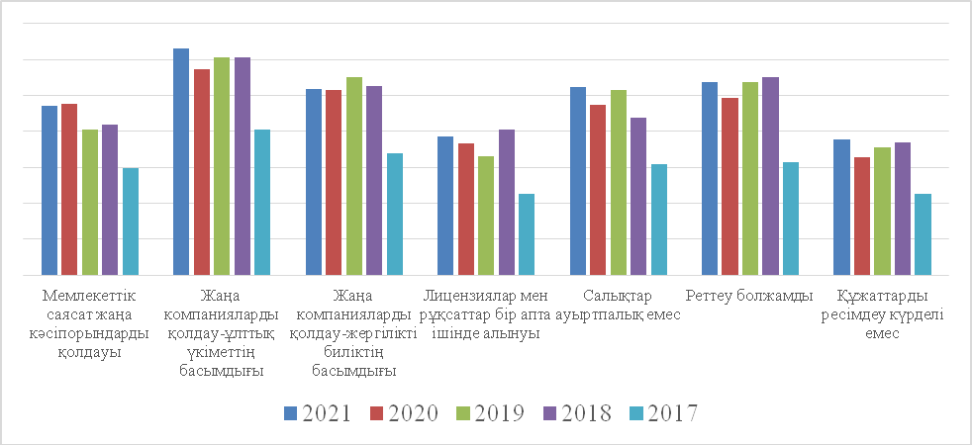
Сурет 36 – Мемлекеттік саясатты бағалау
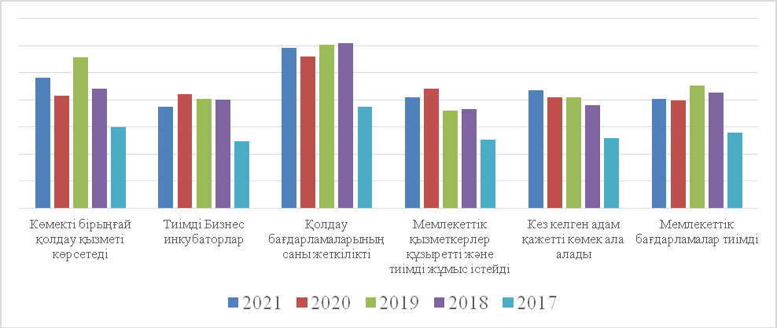
Сурет 37 – Мемлекеттік қолдау бағдарламаларын бағалау

Мәдени және әлеуметтік нормаларды бағалаудың ресми көрсеткіштері де осы зерттеуге тікелей байланысты
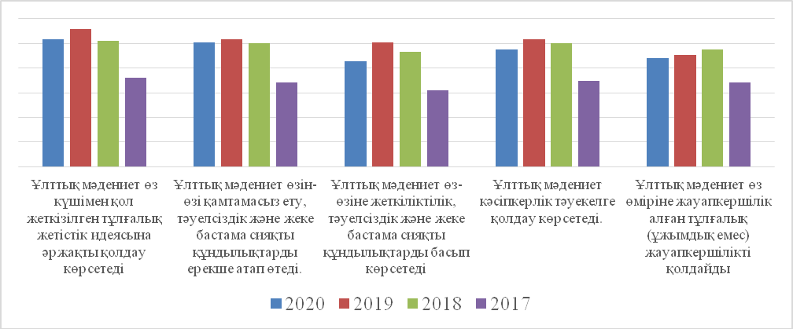

Сурет 38 – Мәдени және әлеуметтік нормаларды бағалау

Қазақстанның арт-нарығының қазақ дәстүрлі музыка секторын картографиялау тәжірибесін жинақтай отырып, мынадай қорытындыларды белгілеу қажет:
- Дәстүрлі қазақ музыка секторы еліміздің барлық өңірлерінде ұсынылған, креативті индустриялар үшін ауқымды, маңызды және іргелі болып табылады;
- Зерттелетін сектордың дамуы мен динамикасы оның болашағы мен жаһандану, сондай-ақ монетизация әлеуетін болжауға мүмкіндік береді;
- 2021 жылдың соңындағы жағдай бойынша елімізде нарықтың 822 белсенді қатысушысы бар. Бұл сан өте мобильді, кейбір топтар қаржылық қолдаусыз өмір сүру мүмкін еместігінен жоғалады, ал басқалары сұраныс пен патриоттық көңіл-күйдің өсу толқынында пайда болады;
- Дәстүрлі қазақ музыкасы секторының белсенділігін өңірлер бойынша бөлу халықтың көлеміне, тарихи қалыптасқан мәдени артықшылықтарына, мамандандырылған оқу орындарының санына байланысты;
- Зерттелетін сектор музыканттарының гендерлік арақатынасы айтарлықтай ғылыми әлеуетке ие, әр аймақтың әлеуметтік-мәдени сипаттамалары туралы эмпирикалық мәліметтерді қамтиды;
- Зерттелетін сектордың жұмысында тәуелсіз топтар басым рөл атқарады;
- Қазақстанның арт-нарығының қазақ музыка секторын басшылығы осы жұмыста жүзеге асырылған және неғұрлым ауқымды зерттеулермен толықтырылған картографиялау нәтижелерін ескере алады.
Қазақстанның креативті индустрияларын басқару жөніндегі басты ұсынымдардың бірі – адами капиталмен жұмыс істеу қажеттілігі. Адами капитал – бұл адамдардың қоғамның өнімді мүшелері ретінде өздерінің

экономикалық, әлеуметтік және жеке үлестерін қосуға мүмкіндік беретін білімі, дағдылары мен қабілеттерінің (KSAs-knowledge, skills, and abilities) жиынтығы. Әртүрлі ғылым салаларының ғалымдары адами капитал түсінігін зерттеп, нақтылап, адами капитал тек фирмалардың өнімділігіне ғана емес, сонымен бірге жалпы экономиканың өсу қарқынына да әсер ететінін атап көрсетті [161]. Қазақ музыкасының секторы үшін нарық субъектілерінің басқарушылық білім мен дағдыларды меңгеруі өзекті болып табылады.
Қазақ музыкасының зерттеліп отырған сегментіндегі үлесі орасан зор, жеке кәсіпкерлікті дамыту және қолдау – тағы бір маңызды ұсыныс болып отыр. COVID-19 пандемиясы немесе 2022 жылғы қаңтардағы қайғылы оқиғалар сияқты үлкен толқулар болған кезде, қоғам үшін креативті кәсіпкерлік пен жалпы кәсіпкерліктің рөлі артады. Кәсіпкерлікті ғалымдар қоғамның ұзақ мерзімді экономикалық өміршеңдігінің қажетті шарты деп есептейді [162].
Креативті индустрияның дамуындағы қазіргі үрдістің тағы бір мысалы
- сандық музыканың жаһандық нарықта экспоненциалды өсуі. Сандық музыка нарығы – бұл жеке және іскерлік (келісімшарттық) қатынастардың кең инфрақұрылымы және сандық музыка экожүйесінің арқасында орындаушыларға шексіз мүмкіндіктер ашады. Сандық музыка провайдерлері жасаған ең көп сатылатын тізімдерді зерттеу және талдау – бұл сандық музыка индустриясы орындаушыларға беретін мүмкіндіктерді суреттеу тәсілдерінің бірі, сонымен қатар орындаушылар және оның әндерін өзге елдердегі таралымын кеңейтуге мүмкіндік береді. Шағын және дамып келе жатқан музыкалық нарықтардағы сандық музыкалық шығармалардың ішіндегі ең көп сатылатын үздік тізімдер ақпаратты болуы мүмкін. Әлемдік сандық музыка нарығын сәтті игерудің жарқын үлгісі – Imanbek.
Қазіргі уақытта заманауи мультимедиалық және ақпараттық технологиялар Қазақстанға импортталуда, тіпті бұл құралдардың қарапайым иеленуі ілгерінді компаниялардың сирек үлгілерін ғана сипаттайды. Жоғарыда айтылған креативті индустрияның басқа да бағыттары/секторлары, біздің елімізде әлі дамымағандығы немесе аз дамып келе жатқандығы – бұл жіберілген мүмкіндіктердің салдары. Жіберілген мүмкіндіктердің салдары, өз кезегінде қазіргі кездегі жағдай туралы толық көріністің болмауына, осы тақырып бойынша кәсіби зерттеулердің жеткіліксіздігіне, бірыңғай тұжырымдамалық аппараттың болмауына, креативті индустриялардың ресми және жалпы қабылданған құрылымы мен жіктелуіне байланысты қалыптасады.
Қазақстан мен әлемнің музыка индустриясы өте тез өзгеруде, нарықтың дәстүрлі музыка қатысушылары не сол қарқынмен дамуда, не жойылып жатыр. Сонымен, диссертациялық зерттеумен жұмыс барысында біз 25 жаңа ұжымның пайда болуына куә болдық:
- «Аль-Аки» халық фольклорлық ансамблі – Павлодар облысы, Павлодар қаласы;

- «Ақсу» фольклорлық ансамблі. Түркістан облысы, Сайрам ауданы; 3.«Әулиеата» фольклорлық ансамблі. Жамбыл облысы, Жамбыл ауданы; 4.«Саржайлау» фольклорлы-этнографиялық ансамблі. Алматы қаласы; 5.«Қарағайлы» фольклорлық ансамблі. Шығыс Қазақстан облысы,
Бородулиха аудан;
- «Көне Тараз» фольклорлық ансамблі Тараз қаласы;
- «Бәйтерек сазы» фольклорлық ансамблі. Батыс Қазақстан облысы, Бәйтерек ауданы;
- «Әсем әуен» фольклорлық ансамблі. Жамбыл облысы, Шу ауданы; 9.«Аса сазы» фольклорлық ансамблі. Жамбыл облысы, Жамбыл ауданы.
- «Тараз ғасыр» фольклорлық ансамблі Тараз қаласы;
- «Жігер» ансамблі» Қостанай облысының әулиекөл аудандық мәдениет үйі;
- «Жуалы» фольклорлық ансамблі Жамбыл облысы;
- «Алаш» этно-фольклорлық ансамблі. Орал қаласы «Жастар мәдениет үйінің» жанынан;
- «Аманат» фольклорлық ансамблі Нұр-Сұлтан қаласы; 15.«Виа-Мұра» Нұр-Сұлтан қаласы;
16.«Саялы Сарыағаш» Сарыағаш ауданы; 17.«Ордабасы» ансамблі Ордабасы ауданы; 18.«Ақ алтын» Мақтаарал ауданы; 19.«Ақсу» Сайрам ауданы;
20. «Қаратау қазынасы» фольклорлық ансамблі Қызылорда облысы ; 21.«Торыатбасы әуендері» фольклорлық ансамблі Шығыс қазақстан
облысы;
- «Талдықорған әуендері» фольклорлық-этнографиялық ансамбль Талдықорған қаласы І. Жансүгіров атындағы мәдениет үйі;
- «Жанкент» фольклорлық ансамблі Қазалы ауданы Өркендеу ауылдық клубында;
- «Дударай» фольклорлық ансамбльі Ақмола облысы Қорғалжын ауданы;
- «Алтай» фольклорлық ансамблі Шығыс қазақстан облысы.
Өкінішке орай, осы кезеңде қазақ музыкасы секторында жұмыс істейтін көптеген ұжымдар қаржылық және ұйымдастырушылық қиындықтарды жеңе алмай, жұмысын тоқтатты (олардың қатарында – «Prime music group», «Dolce», «Алтын адам», «Арлан» дуэті, «Баян-Айлин» дуэті,
«Лаула», «Сырлы саз», «Хан Тәңірі», «Көркем», «Sharapat», «Престо» және басқалары).
Қазақстанның арт-нарығы құрылымындағы қазақ дәстүрлі музыкасының негізгі жағдайы, ең озық әлемдік тәжірибені және дәстүрлі дүниетанымның ерекшелігін жинақтайтын ілгерілету мен дамудың бірегей модельдерін әзірлеу үшін ынталандырма бола алады. Бұл жаһандану жағдайында елдің креативті индустриясы өнімдерін таратудың сындарлы

әлеуетін қамтитын зерттелген сектор. Елдің мемлекеттік және тәуелсіз ұжымдарының шығармашылығы арқылы қазақ музыка мәдениетінің жаһандануы, әлемдік музыка нарығы ауқымында Қазақстанның креативті индустрияларының өсуіне ықпал етуі мүмкін.

ҚОРЫТЫНДЫ
Ерекше және қарқынды дамып келе жатқан креативті экономиканы қалыптастыра отырып, креативті индустриялар Қазақстанда және жаһандық әлемде үлкен маңызға ие болуда. British Council зерттеулеріне сәйкес, 2018 жылғы қаңтардағы жағдай бойынша, Қазақстанның ірі қалаларында креативті индустриялар тіркелген кәсіпорындардың саны жылжымайтын мүлік пен бизнес-қызметтер секторларынан басым түседі [163].
XXI ғасырдың басында Қазақстанның қол жеткізген экономикалық өсу қарқыны мәдени үдерістердің дамуына оң әсер етті. Қазіргі Қазақстандағы мемлекет пен мәдениеттің жемісті байланысының үлгісі ретінде «Мәдени мұра», «Рухани жаңғыру» мемлекеттік бағдарламаларын есептеуге болады. Мемлекеттік бағдарламаны іске асыру «қазақ халқының, сондай-ақ біздің елімізде тұратын барлық этностардың тілдік, рухани және материалдық мәдениетіне сүйенетін, сондай-ақ бір мезгілде бүкіл әлемдік өркениеттің рухани-мәдени дамуының көпқырлы тәжірибесін органикалық қабылдауға әкелетін әлеуметтік-мәдени қауымдастықты қалыптастыру» деген қос міндетке негізделген. Мұндай бағдарламалық құжаттар елдің мәдени мұрасын зерделеу, қорғау, пайдалану және насихаттау, тарихи-мәдени дәстүрлерді дамыту және қайта жаңғырту сабақтастығы туралы негізгі аспектілерді айқындайды. Мәдени мұраны, оның ішінде осы заманғы ұлттық мәдениетті, фольклорды, дәстүрлер мен әдет-ғұрыптарды зерделеудің біртұтас жүйесін құру, ұлттық әдебиет пен жазудың сан ғасырлық тәжірибесін қорыту, сондай-ақ тарих пен мәдениет ескерткіштерін қалпына келтіру, ғылыми-зерттеу жұмыстарын жүргізу «Мәдени мұра» бағдарламасының негізгі мәселелері болып табылады. Бұл ретте, мемлекеттік бағдарламаларға қатысты жобалардың басым бөлігінің ресімделуі, сыбайлас жемқорлық фактілері, орасан зор бюджет қаражатының ұтымсыз жұмсалуы, ауқымды мемлекеттік жобалардың қысқа мерзімділігі мен өтелмеуі айқын.
Жыл сайын креативті индустрияларға қатысуға дайын инвесторлар саны артып келеді. Тәуелсіз арт-жобалар дербес жұмыс істейтін толыққанды бизнеске айналады, мемлекеттік органдар, қоғамдастық, креативті индустрия өкілдері арасында диалог құру үшін тұрақты негізде алаңдар ұйымдастырылады. Ірі корпорациялар немесе жекелеген қалалар көптеген мәдени жобаларды, бастамалар мен институттарды өздері қолдайды, өйткені олар креативті атмосфераны құрып, тұтынушыны дамытады. Егер осыдан бес-он жыл бұрын қазақстандық дизайн туралы, өнім ретінде тек кәсіпқойлар айтатын болса, бүгінде көптеген тұтынушылар нақ осы қазақстандық өнімнің пайдасына қарай таңдау жасайды.
Краудфандинг (англ. crowdfunding) Қазақстанның арт-нарығында мәдениет пен өнер өнімдерінің қажеттілігін көрсететін әлеуметтік сипаттағы көрнекі және тиімді құралға айналды. Ерікті қатысуға негізделген ұжымдық қаржыландырудың бұл әдісі көптеген коммерциялық емес арт-жобаларының бар болуын қамтамасыз етті.

Пандемия және экономикадағы шиеленісіп бара жатқан факторлар жағдайында, креативті индустрияларды дамытудың қазіргі заманғы кезеңі үшін, Қазақстанға қолданыстағы экономикалық жүйені өзгерту үдерісін жеделдету және креативті экономика фазасына көшу үшін жағдай жасау маңызды. Бұл жағдайды қазақстандық жетекші сарапшылар мен мемлекеттік органдар толық түсінеді. Сол себепті де Алматы әкімдігі жанынан креативті индустрия басқармасы құрылды.
Қала арнайы ойлау қабілеті бар креативті адамдарды біріктіру саясатын мақсатты түрде жүргізе отырып, құрылымдық маневрлерді жоспарлап, креативті индустрияны дамыту үшін бюджеттерді бөледі. 2021 жылы
«Қазақстан Республикасы Үкіметінің жанынан экономиканың креативті секторын дамыту жөніндегі жұмыс тобын құру туралы» Қазақстан Республикасы Премьер-Министрінің 2021 жылғы 19-шы наурыздағы № 63-р өкімі шығарылды. Креативті индустриялардың маңыздылығы мен рөлін Мемлекет басшысы үнемі атап өтеді, оның ішінде Қазақстан Республикасы Тәуелсіздігінің 30 жылдығын мерекелеуге дайындық жөніндегі мемлекеттік комиссия отырысында, Президент Қасым-Жомарт Тоқаев креативті индустрияны құрудағы талантты жастардың рөлін атап өтіп, Үкіметке осы саланы қолдау инфрақұрылымын кешенді дамыту перспективаларын пысықтауды тапсырды [164].
Сонымен қатар, бүгінгі күні креативті индустриялардың қызметін қамтамасыз ететін нормативтік-құқықтық актілер бойынша мәселелер ашық күйінде қалып отыр. Ғалымдар А.С. Жұпарова, А.Қ. Қожахметова өз зерттеулерінде заңнамалық құжаттарда елеулі олқылықтардың болуын, оның ішінде креативті индустриялардың дамуын сандық және сапалық бағалау бойынша жалпы қабылданған ұғымдық аппараттың және жетілмеген әдіснамалық базаның болмауын, сондай-ақ осы саладағы тәжірибенің жетіспеушілігін көрсетеді, мұны жалпы алғанда Қазақстандағы креативті индустриялардың дамуын тежейтін негізгі себептер деп атауға болады [165]. А.С. Жұпарова мен А.Қ. Қожахметованың мәлімдемелері диссертациямызда жүргізілген зерттеулермен толық расталады.
Жиналған ақпаратты қолда бар ғылыми жұмыстар бойынша талдауда, сондай-ақ қолжетімді статистикалық деректерді қорытындылай келе, Қазақстанда креативті индустрияларды дамытудың бастапқы кезеңі туралы ғана айтуға болады. Кіріспеде белгіленген Заңнамалық база бірқатар сабақтас заңдарды: «Ғылым туралы», «Мәдениет туралы», «Туристік қызмет туралы» заңдар мен «Цифрлық Қазақстан» мемлекеттік бағдарламасын ескеруге тиіс.
Экономикадағы креативті сектордың үлесін арттыру үшін қажетті елеулі шарт шығармашылық тұлғаны дамытуды және жаңа идеяларды жинақтауды көздейтін креативті ортаның болуы болып табылады. Креативті ортаның еркін, толерантты, икемді, өмірлік көзқарастарына, құндылықтарына, дініне, нәсіліне және жыныстық бағдарына қарамастан адамдарды қабылдауға қабілетті болуы маңызды.

Шығармашылық пен кәсіпкерліктің тоғысында орналасқан ондаған және жүздеген жаңа бизнес түрлерінің пайда болуы, сөзсіз, жаңа жұмыс орындарын құруға алып келеді.
Қазақстанда креативті индустрияларды дамыту үшін осы саланың базалық түсінігін анықтау және зерттеу, елдегі арт-нарықтың қазіргі жай- күйін талдау, қазақ дәстүрлі музыка секторын картографиялау аса өзекті болып табылады. Аталмыш диссертациялық зерттеу жұмысы теория мен практика, тарих пен эмпирика шеңберінде жүзеге асырылды. Жүргізілген зерттеу жұмысы бүгінгі күнгі дәстүрлі қазақ музыкасын орындайтын музыканттар мен ұжымдардың саны, сондай-ақ олар жасап жатқан өнімнің сапасы Қазақстанның креативті индустрияларын дамыту үшін базалық және стратегиялық тұрғыда маңызды болып табылатын арт-нарықтың айрықша секторын белгілеуге мүмкіндік береді. Кешенді зерттеу жұмысы мынандай тұжырым жасауға мүмкіндік береді:
- Өзін тәуелсіз және маңызды сала ретінде қалыптастырған арт- менеджмент үшін «арт-индустрия», «креативті индустрия»,
«картографиялау», «арт-нарық» категориялары маңызды болып табылады»;
- Қазақстанның креативті индустрияларының құрылымына 12 сала кіреді: музыка индустриясы, хореография және би, сәулет, баспа ісі, жарнама, бейнелеу өнері, киноиндустрия, театр, performing arts, сән, мұражайлар мен кітапханалар, ТВ және радио, дизайн;
- Тәуелсіз жеке жобалар Қазақстанның арт-нарығының мәдени алуантүрлілігін және тар мамандануын қамтамасыз ете отырып, стандартты емес креативті шешімдер, нақты позициялау сонымен қатар нақты мақсатты аудиторияға жұмыс істеу кәсіби менеджментті көрсетеді;
- Қазақстанның креативті индустрияларының басты драйверлері екі негізгі қаржылық және мәдени орталық болып табылады: Алматы қаласы және Нұр-Сұлтан қаласы;
- Қазақтың дәстүрлі музыкасы – елдің ұлттық бірегейлігін айқындайтын және жаһандық арт-нарықта қайталанбас, сапалы және сұранысқа ие өнімді ұсынатын Қазақстанның ең бірегей секторларының бірі;
- Қазақтың дәстүрлі музыкасы секторының маңыздылығын көркемдік, экономикалық және стратегиялық негіздеу көптеген іргелі музыкатану, философия және мәдениеттану зерттеулеріне негізделуі мүмкін;
- Дәстүрлі музыка секторын дамыту үшін мемлекеттік, сондай-ақ мемлекеттік емес мекемелер мен мәдениет пен өнер ұйымдарын қамтитын бірыңғай база құру қажет;
- Дәстүрлі музыка нарығы әр түрлі қатысушылармен ұсынылады, олардың негізгілері: оркестрлер, ансамбльдер, әуесқой топтар және солистер;
- Дәстүрлі музыка нарығы Қазақстанның 14 өңірінде және үш ірі қалаларда (Нұр-Сұлтан, Алматы, Шымкент) дамыған;
- Сауалнама нәтижесінде дәстүрлі музыка нарығын дамытудың негізгі мәселелері анықталды: кәсіби менеджменттің, жарнама мен маркетингтік

құралдардың жетіспеушілігі, қаржыландырудың жеткіліксіздігі, инфрақұрылымның дамымауы.
- Тәуелсіз мәдени институттар мемлекеттен алыстады, мемлекеттік қолдаудың жеткіліксіздігі тәуелсіз демеушілерді іздеуге мәжбүр етеді, бұл өз кезегінде талантты өнер иелерін ыңғайлы жағдайы бар басқа елдерге ауысуына алып келуі мүмкін. арт-менеджменттің толық игерілмеуі және медиа технологиялармен әлсіз интеграция, жаңа жағдайларға бейімделуге жол бермейді;
- Қазақстанның арт-нарығы дәстүрлі қазақ музыкасы ең озық әлемдік тәжірибені және дәстүрлі дүниетанымның ерекшелігін жинақтайтын ілгерілеу мен дамудың бірегей модельдерін әзірлеу үшін ынталандырма бола алады.
Қазақстандағы музыка нарығының объективті өсуін атап өте отырып, дәстүрлі музыканың осы саладағы музыканттардың саны бойынша да, алатын пайдасының көлемі бойынша да үстем жағдайын мойындау керек.
Диссертация жұмысында көтерілген кейбір мәселелер перспективалы бағыттарды анықтайды: кедендік баждарды азайту, зияткерлік меншікті қорғауға көмектесу, маркетингтік қолдау, шетелде іскерлік миссияларды ұйымдастыру, елге ірі халықаралық салалық іс-шараларды тарту, ұлттық имиджді қалыптастыру. Дәстүрлі музыка секторының алдында тұрған тәжірибелік міндеттердің бірі – шығармашылықты коммерцияландыру. Музыкалық бизнестің негізі, сондай-ақ сандық музыка нарығы авторлық құқық, келісім-шарт тетіктері, коммерциялық мүмкіндіктер және бәсекелестік орта туралы заңдардан тұратынын ескеру қажет. Осы төрт негізгі бөлшектердің біреуі болмаған жағдайда, бизнес музыкалық шығармашылықты қолдау үшін жеткілікті тиімділікпен жұмыс істей алмайтын еді.
Дәстүрлі қазақ музыкасы – дәстүрлі мәдениеттің ең функционалды және әмбебап факторы. Осыған байланысты дәстүрлі қазақ музыкасын ерекше арт-нарық ретінде зерттеудің әлеуметтік-философиялық сараптамасы өзекті болып табылады. ХХ ғасырдағы әлеуметтік-тарихи өзгерістерге байланысты дәстүрлі қазақ музыкасы ерекше арт-нарық ретінде қарастырылмады. ХХІ ғасырдағы жалпыұлттық мәдениетке сыртқы теріс факторлардың әсері әлемдік жаһандану үдерісінің күшеюімен байланысты. Бұл жағдайда дәстүрлі қазақ музыкасы рухани мұра ретінде кез келген әлеуметтік-мәдени жағдайда өзінің маңыздылығын көрсетіп, қазіргі қоғамда даму және өз функцияларын орындау жолын табуға тиіс болды. Мұны жүзеге асыру шарттарының бірі – өнердің рухани құндылықтарының таралу жолдарын қарастыру және анықтау, дәстүрлі ән өнерінің ерекшеліктерін өнер нарығының құрылымы ретінде түсіну болып табылады.
Дәстүрлі музыканы насихаттау бүгінгі күні өзекті мәселе болып табылады. Атап айтқанда, қазіргі уақытта Қазақстанда дәстүрлі музыканың ежелгі туындыларын қалыптастыру және жүйелі зерделеу бойынша белсенді

жұмыс жүргізілуде. Мәселені шешу үшін қазіргі заманғы арт-нарықтың маңызды және өзекті құрамдас бөлігі ретінде қазақ музыкасының рөлін анықтау және белгілеу, кешенді зерттеулерді ұйымдастыру қажет. Сондықтан мемлекет тарапынан дәстүрлі қазақ музыкасының қайраткерлерімен тығыз жұмыс істеу қажеттілігі туындады. Сонымен қатар, қазіргі заманғы ағымдар мен заманауи эксперименттерді кемсітпей, қазақ музыкасының барлық қазіргі және дамып келе жатқан бағыттары мен стильдерін ескеру қажет.
Дәстүрлі қазақ музыкасы, елдің мәдени экономикаға бағытталған саясаты халықтың рухани және эстетикалық сұраныстарының өсуіне ықпал етуі тиіс. Жаңа формалар мен тіпті дәстүрлердің пайда болуы табиғи үдеріс. Мысалы, егін жинау мерекелері, «Алтын дән» фестивальдері және т.б. салт- дәстүрлер халықтың күнделікті тұрмыс-тіршілігіне айналды. Шығармашылық есептер, концерттер, көркемөнерпаздар өнерінің онкүндіктері, мәдениет мекемелерінің қоғамдық байқаулары, жастар фестивальдері сияқты музыкалық-ағарту жұмыстарының түрлері пайда болды. Қазақ ақындарының дәстүрлі айтыстары кеңінен дамып, жаңа формалары пайда болды. Мысалы, хор көп дауысты ән айту, вокалды ансамбльдер, халық аспаптар оркестрлері. Мәдениеттің осы сегментін зерттей отырып, біз арт-индустрияны дамыту, атап айтқанда, қазақ дәстүрлі музыкасы, мемлекеттік саясаттың икемділігін, еркін бәсекелестікті және қаржыландырудың ашық жүйесін талап етеді деген қорытындыға келдік. Мәдени-ағартушылық қызметтің нысандары мен әдістері үнемі жетілдіріліп, дамып келеді. Бұл көптеген факторларға: елдегі қоғамдық-саяси жағдайға, халықтың мәдени саясаттық қатынасына, мәдениет және өнер мекемелері қызметкерлерінің әлеуметтік-кәсіби қасиеттеріне, адамдардың бос уақытының көлеміне, олардың қалауына байланысты. Жастарды дәстүрлі қазақ музыкасына баулу, сол арқылы халықтық дәстүрді жаңғырту мен дамытуда бар тәжірибені пайдалану ерекше маңызды. Ұмыт болған дәстүрлерді жаңғырту тақырыбы ерекше мәнге ие, өйткені халық шығармашылығын, өз халқының салт-дәстүрлерін білу және түсіну болашақ жас ұрпақты тәрбиелейді. Осы жұмысты негізге ала отырып, айрықша арт- нарық ретінде дәстүрлі қазақ музыкасын басқаруға әсер ететін көптеген факторларды зерттей отырып, арт-нарықтың сараптамалық қоғамдастығының бір бөлігі дәстүрлердің басым рөлін талап ете отырып, өнердегі жаңа трендтерді тежеу қажет, деп санайды – сарапшылардың екінші бөлігі, керісінше, мәдениет пен көркемдік талғамдағы өзгеріс үдерісінің маңыздылығын атап көрсете отырып, инновациялық модельдер мен трендтерге жүгінеді. Соңғы айдағы оқиғалар толыққанды креативті инфрақұрылым құрмай, сауатты кәсіби шешімдерсіз, қазіргі жағдайды талдаусыз, креативті өз ойын білдіру еркіндігінсіз, салауатты экономика мен жалпы қоғамның өмір сүруінің мүмкін еместігін айқын көрсетті. Мүмкін, бір немесе басқа позицияны жалғыз дұрыс деп қабылдау қате болар. Мәдениет

пен өнердің даму динамикасы сабақтастық пен өзгергіштіктің тетіктеріне негізделген. Сондықтан қазіргі мәдени саясаттың инновациялық негіздерін құрудың күрделілігі осы екі тетіктің дамудың жалпы, іргелі заңдылықтарына сәйкестігін іздеуден тұрады. Осы жұмыста әзірленген бағыт диссертацияның негізгі ережелерін өзектендіретін теориялық зерттеулерді жандандыруға серпін болады деп болжаймыз.

ПАЙДАЛАНҒАН ӘДЕБИЕТТЕР ТІЗІМІ

- https://www.akorda.kz/ru/prezident-provel-soveshchanie-po-voprosam- dalneyshego-razvitiya-goroda-almaty-172437
- https://lsm.kz/kreativnaya-industriya-v-kazahstane
- Штритер Е. Арт-рынок избавит Казахстан от сырьевой зависимости. https://www.kursiv.kz/news/industry-issues/art-rynok-izbavit-kazahstan-ot- syrevoj-zavisimosti/
- Қазақстан Республикасының мәдени саясатының тұжырымдамасы туралы Қазақстан Республикасы Президентінің 2014 жылғы 4 қарашадағы
№ 939 Жарлығы http://adilet.zan.kz/kaz/docs/U1400000939#z24
- Жиделева К., Кириллова Н. Арт-рынок как социокультурное явление
// В мире науки и искусства: вопросы филологии, искусствоведения и культурологии: сб. ст. по матер. XVIII междунар. науч.-практ. конф. Часть I.
- Новосибирск: СибАК, 2012. // https://sibac.info/conf/philolog/xviii/30518
- Хисматуллина А. Предпринимательство как вектор стратегического развития ТиПО // https://cmab.kz/index.php/obuchenie/shkola predprinimatelstva
-i-biznesa
- Подписан меморандум о развитии арт-менеджмента в Центральной Азии // http: // culturaldialogue.kz/ru/podpisan – memorandum – o – razvitii – art menedzhmenta-v-tsentralnoj-azii/
- Кудрина Е. Шунков А., Егле Л. Музыкальная культура в теоретическом и прикладном измерении: сб. науч. ст.: в 2 ч. / Кемеров. гос. ун-т культуры и искусств // Кемерово: КемГУКИ, 2014. – Ч. I. – 277 с.
- Комарова З. Методология, метод, методика и технология научных исследований в лингвистике: учебное пособие. // Екатеринбург: Изд-во УрФУ, 2012. – 818 с.9, с.185
- Максимцов М. Менеджмент: учебник / Максимцов М., Комаров М.
// М.: ЮНИТИ-ДАНА, 2005.
- Mattsson L-G. (1987) «Management of Strategic Change in a «Markets- as-Networks» Perspective, in Pettigrew (ed.). The Management of Strategic Change», Oxford: Basil Blackwell
- Костин В. Современные проблемы менеджмента: учеб. пособие // Екатеринбург, 2005. – 146 с.
- Пирогов В. Совершенствование стилей и методов менеджмента // Новосибирск, 2008. –176 с.
- Мескон М., Альберт М., Хедоури Ф. Основы менеджмента. /Пер. с англ. // М: Дело ЛТД, 2000.
- Theodor W. Adorno, The Culture Industry: Selected Essays on Mass Culture, Routledge Classics (London; New York, NY: Routledge, 2001

- De Beukelaer, Developing Cultural Industries: Learning from the Palimpsest of Practice
- Hesmondhalgh, The Cultural Industries
- Bauer, C. (2015). Educating artists in management – An analysis of art education programmes in dach region. Cogent Education, 2(1). doi: http://dx.doi.org/ 10.1080/2331186X.2015.1045217
- Mers, A. (2015). Adapting Techniques of Studio Critique for Arts Management Pedagogy. The Journal of Arts Management, Law, and Society, 43(2), 8897.Retrieved from https://www.researchgate.net/publication/271940336_ Adapting_Techniques_of_Studio_Critique_for_Arts_Management_Pedagogy doi: 10.1080/10632921.2013.775980
- Cuyler, A. C. (2013). Affirmative Action and Diversity: Implications for Arts Management. Journal of Arts Management, Law, and Society, 43(2), 98-105. Retrieved from https://www.researchgate.net/publication/271940426_Affirmative_ Action_and_Diversity_Implications_for_Arts_Management doi: 10.1080/1063292 1.2013.786009
- Kirchberg, V. & Zembylas, T. (2010). Arts Management: A Sociological Inquiry. The Journal of Arts Management, Law, and Society, 40(1), 1-5. Retrieved from http://www.tandfonline.com/doi/abs/10.1080/10632921003641190?journalC ode=vjam20 doi: 10.1080/10632921003641190
- Paquette, J., & Redaelli, E. (2015). Arts Management and Cultural Policy Research. N.Y.: Palgrave Macmillan. Retrieved from http://linkspringer. com/ book/10.1057%2F9781137460929 doi: 10.1057/9781137460929
- Zorloni, A. (2010). Managing performance indicators in visual art museums. Museum Management and Curatorship, 25(2), 167-180. Retrieved from https://www.researchgate.net/publication/233194266_Managing_performance_indi cators_in_visual_art_museums doi: 10.1080/09647771003737273
- Chiaravalloti, F., & Piber, M. (2011). Ethical Implications of Methodological Settings in Arts Management Research: The Case of Performance Evaluation. The Journal of Arts Management, Law, and Society, 41(4) – 240-266. Retrieved from http://www.tandfonline.com/doi/abs/10.1080/10632921.2011.6282 10 doi: 10.1080/10632921.2011.628210
- Moureau, N., & Sagot-Duvauroux D. (2012). Four Business Models in Contemporary Art. International Journal of Arts Management, 14(3) – 44-56. Retrieved from https://www.gestiondesarts.com/fr/four-business-models-in- contemporary-art#.V1hFmjWLTq5
- Olga Kisseleva « L’art comme outil de l’innovation » dans Art et territoire, 2018, Éditions de la Sorbonne, Paris, France, pp. 9-19.
- Derrick Chong; Arts Management; (London, Routledge, 2002), p. 109
- Paul Allen Artist Management for the Music Business (Focal Press; 2 edition, January 14, 2011), p. 296

- Stephen Marcone, David Philp Managing Your Band - Sixth Edition: Artist Management: The Ultimate Responsibility (Hal Leonard; 6 edition, June 1, 2017), p. 304
- Herbert A. Simon The Sciences of the Artificial, Third Edition (The MIT Press; 3rd edition, October 1, 1996), p. 215
- Кабушкин Н. Основы менеджмента: учеб.пособие // М., 2009.
- Косцов Т. Менеджмент в сфере культуры и искусства: учеб. пособие // Переверзев. М., 2007.
- Менеджмент в сфере культуры: учеб. пособие / под общ. ред. М. Болотникова И., Тульчинский Г. // СПб., 2007.
- Жданова Е. Основы промоутерской деятельности в музыкальном шоу-бизнесе: учеб. пособие. // М.: МГУКИ, 2002.
- Дуликов, В. Организационный процесс в социокультурной сфере. // М.: МГУКИ, 2003.
- Новикова Г. Технологии Арт-менеджмента: учебное пособие» // М.: МГУКИ, 2006, –178 с.
- Тейлор Ф. Научная организация труда // Управление это наука и искусство. - М.: Республика, 1992. –141 с.
- Асоян А. // К дифференциации понятий «искусствознание» и
«искусствоведение» / А. А. Асоян. –11 с.
- Абанкина И., Абанкина Т. Понятие культурного маркетинга.// Организационно-экономические преобразования в сфере культуры: проблемы и перспективы: Сб. науч. тр. / Нии культуры. М., 1991.–125–131 с.
- Жданова, Е. Управление и экономика в шоу-бизнесе: Учебное пособие //М.: Финансы и статистика, 2003.
- Киселева, Т. Социально-культурная деятельность: Учебник // М.: МГУКИ, 2004.
- Котлер, Ф. Маркетинг менеджмент // СПб.: Питер Ком, 1999.
- Пригожин И. Политика – вершина шоу-бизнеса // М.: ООО
«Алкигамма», 2001.
- https://www.culture.ru/events/230325/otkrytaya-lekciya-gipa-khagourta- kulturnoe-predprinimatelstvo-khudozhnik-vs-innovacionnyi-biznes
- Стивен У. Как музыка стала свободной. Конец индустрии звукозаписи, технологический переворот и «нулевой пациент» пиратства // М.: Белое яблоко, 2016.
- Саймон Р. Что такое ретромания // https://www.colta.ru/articles/music_modern/6841-chto-takoe-retromaniya
- Щербакова И., Бортнюк И. «Как стать успешным промоутером» //
«Питер» 2011. –192 с.
- J. Allen «Marketing Your Event Planning Business: A Creative Approach to Gaining the Competitive Edge» // Маркетинговый план от «А» до
«Я», 246 с.

- Donald S. Passman. All You Need to Know About the Music Business: Seventh Edition // Free Press , 2009. – 480 с.
- Кушнир А. 100 магнитоальбомов советского рока. 1977-1991: 15 лет подпольной звукозаписи // Аграф, Крафт, 2003 год. – 400 с.
- Голдблатт Д.«Special Events: A New Generation and the Next Frontier», John Wiley and Sons, Ltd , 2011. – 592 с.
- Отчет: «Культурные индустрии в Казахстане» // https: // www. britishcouncil.kz/ru/programmes/arts/cultural-industries-report
- Байтасова Д. Национальный стиль в исполнительском искусстве.
//Международная научно-практическая конференция 24 апрель 2020
«Взаимодействие государстваи сферы искусства на примере Astana – Art Show 2018» – 33 с.
- Жудебаев А. Национальный стиль в исполнительском искусстве. // Международная научно-практическая конференция 24 апрель 2020
«Развитие традиционной музыки и ее интеграция в мировое пространство» – 64 с.
- Киселева О. Национальный стиль в исполнительском искусстве. // Международная научно-практическая конференция 24 апрель 2020 «Яблоко: древнее будущее знание» – 86 с.
- Кушербаев К. Нация как субъект культуры : автореферат дис.кандидата философских наук: Академия обществ. наук. // Москва, 1991, – 22 с.
- Малдыбаева Р. Творческая личность кюйши в музыкальной культуре ХХ века: автореферат диссертации на соискание ученой степени кандидата искусствоведения // Алматы: 2005. – 28 с.
- Айтуарова А. Народные традиции в массовой музыке Казахстана (на примере творчества Н. Тлендиева): автореферат диссертации на соискание ученой степени кандидата искусствоведения // Ташкент, 1993. – 28 с.
- Мухамбетова А., Бегалинова, Г. Казахский музыкальный язык как государственная проблема //Алматы: Дайк-пресс, 2002. – 390-403 с.
- Тасбергенова Г. Интегрированная модель продвижения современной казахстанской культуры в глобальный мир: автореф. дис.
//Алматы, 2021.
- Батурина О. Основные тенденции и этапы развития пейзажной живописи Казахстана (1920-1980-е годы): автореф. дис. //Алматы, 2008.
- Кобжанова С. Мировые художественные традиции в развитии живописи Казахстана (1930-1980 годы) автореф. дис. //Алматы, 2010
- Ощепкова О. Некоторые культурологические вопросы формирования массовой музыкальной культуры: дипл. раб. // Алматы, 2002

- Джуманиязова Р. Проектные технологии креативной индустрии http://mysl.kazgazeta.kz/?p=965
- Султанова М. Кластерные концепции в современной культурной политике Казахстана: проблемы и перспективы // https://cultural.kz/ru/page/ view?id=70
- Ануфриева Н. Народная музыкальная культура в содержании дисциплин национально-регионального компонента профессионального музыкального образования // https://cyberleninka.ru/article/n/narodnaya- muzykalnaya-kultura-v-soderzhanii-distsiplin-natsionalno-regionalnogo- komponenta-professionalnogo-muzykalnogo
- Мухамбетова А. Традиционная музыкальная культура казахов в социальном контексте XX века. // Алматы: Дайк-Пресс, 2002, 359-389 с.
- Мухамбетова А. Урбанистическая ветвь традиционной инструментальной музыки казахов (до 1975 года) // Алматы: Дайк-Пресс, 2002. – 321-358 с.
- Мухамбетова А. Статус музыкального произведения и импровизация в традиционной культуре казахов // Алматы: Дайк-Пресс, 2002. – 168-171 с.
- Бегалинова Г. Казахский музыкальный язык как государственная проблема // Алматы: Дайк-пресс, 2002. – 390-403 с.
- Кузбакова Г. Композиторы Казахстана: реальность бытия // Континент. - № 18(80), сентябрь-октябрь 2002.
- Ерзакович Б., З. Қоспақов Историография казахского музыкального фольклора // –Алма-Ата., 1986. – 108 с.
- Аманов Б., Мұхамбетова А. // Дәстүрлі қазақ музыкасы және XX ғасыр. – Алматы: Дайк пресс, 2002.– 278-288 бб.
- Майғазиев С. Қазіргі қазақ эстрадасындағы этнофольклорлық үрдістер (этнофольклорлық ансамбльдер шығармашылығы негізінде): автореф. дис. //Алматы, 2020.
- Кайсиди И. Становление вокально-эстрадного исполнительства в современном искусстве Казахстана: автореф. дис. //Алматы, 2018.
- Жұбанов А. Ән-күй сапары. – Алматы: Ғылым, 1976. – 26 б.
- Сарыбаев Б. Қазақтың музыкалық аспаптары. – Алматы: Өнер, 1980.–197 б.
- З. Коспаков «Казахская советская музыкальная фольклористика за 50 лет» («Известия АН КазССР», серия общественная, 1970, № 4, на рус. яз.)
- Кузембай С. Феномен Великой степи в казахской музыке. // Казахская музыка: национальная идея «Мәңгілік ел» (избранные труды С. Кузембай к 80-летию). – Алматы: Ғылымордасы, 2017. – С.170-175.
- Тоқтаған А. Күй тәңірдің күбірі. // Алматы: Дайк пресс, 1996. – 7 б.
- Сахарбаева К. Дәстүр және даму //Алматы: All&Company, 2015

- Несипбай, Р. Т. Кюй-токпе в системе традиционного мироотношения казахов /проблемы темы, формы и композиции в кюях-токпе : автореф. дис.
// Алматы, 1999. – 22 с.
- Утегалиева С. Звуковой мир музыки тюркских народов: теория, история, практика (на материале инструментальных традиций Центральной Азии// Москва: Композитор 2013. – 528 с.
- Утегалиева С. Народная инструментальная музыка казахов на современном этапе: аспекты изучения Көне күйлерді жүйелеу және іріктеу жұмыстарының өзекті мәселелері //Алматы, 2020. – 10-13 б.
- Джумакова У. Творчество композиторов Казахстана 1920-1980-х годов. Проблемы истории, смысла и ценности // 2003. – 218 с.
- Джумакова У. Мукан Тулебаев и его влияние на пути развития казахской музыки / Мукан Тулебаев и современная музыкальная культура: мат-лы межд. науч.-практ. конф., посвященной 100-летию со дня рождения М. Тулебаева; //Алматы: КНК им. Курмангазы, 2013. – 16-21 с.
- Абдрахман Г. Проблемы национально-культурной идентичности и современная музыкальная культура Казахстана / Идея независимости в искусстве. История и современность // Астана, 2011. – 55-62 с.
- Абдрахман Г. Современная народно-профессиональная песня в контексте преемственности с традицией // Известия НАН РК, Серия общественных и гуманитарных наук - №2. 2011, 9298с.
- Абдрахман Г. Современное самодеятельное песнетворчество в казахской музыкальной культуре // Алматы: Фонд Сорос-Казахстан, 2002. – 176 с.
- Омарова А. Традиции состязательного искусства и казахская опера
// Алматы: LEM, 2010. –188 с.
- Казахская эпическая традиция на оперной сцене: взгляд сквозь десятилетия (Не) классическая музыка в современном искусстве: Материалы межд. науч. конф. // Алматы: КНК им. Курмангазы, 2018. – 41-46 с.
- Модернизация национального музыкального наследия: приобретения и потери в эпоху глобализации Наука и инновационные технологии. – 2018. – № 2 (7) // Бишкек, 2018. (РИНЦ). – 91-97 с.
- Бегембетова Г. Опера «Кыз Жибек» Е.Г Брусиловского к проблеме интонирования, «Евгений Брусиловский» сборник статей, писем, очерков, воспоминаний, Сост.-ред. Кетегенова Н. // Алматы: Онер 2005. – 51-56 с.
- Бегембетова Г. О традициях национальной исполнительской культуры в ранних операх Е. Брусиловского / сб. ст. к 100-летию со дня рождения // Алматы, 2005. – 48-51 с.
- Хокинс Дж. Креативная экономика: как превратить идеи в деньги. // М.: Классика – XXI, 2011.
- Флорида Р. Креативный класс: люди, которые меняют будущее. // М.: Классика – XXI, 2007

- Лэндри Ч. Креативный город. // М.: Классика – XXI, 2006
- The Creative Britain Strategy / The Department of Culture Media and Sport. 2008. 79 p. URL: http://www.agcas.org.uk/assets/download?file= 567&parent=253
- Creative industries strategy of UK // https://www.thecreativeindustries. co.uk/media/243587/cic_report_final-hi-res-.pdf
- Экосистема культуры: конвергенция моделей финансирования / Т.В. Абанкина. – Общественные науки и современность, 2015. №5
- Хокинс Дж. Креативная экономика: как превратить идеи в деньги. // М.: Классика – XXI, 2011.
- Флорида Р. Креативный класс: люди, которые меняют будущее. // М.: Классика – XXI, 2007.
- Креативная экономика. Доклад 2010. Creative economy report. 2010- http://unctad.org/en/docs/ditctab20103_en.pdf
- Задание для креативного класса: Образование, выпуск № 10, 19 апреля 2019.
- Арт-рынок: краткие итоги 2013 // http://rupo.ru/m/4108
- Образование и креативная индустрия в зеркале международных и отечественных практик / Бюллетень о сфере образования, сентябрь 2017.–6 с.
- Olga Kisseleva, Aleksandra Stanzak «(Re)donner un sens à la cartographie. Les enjeux pour des propositions artistiques», dans Cartes et Géomatique, sous la direction de Anne-Christine Bronner, editions du Comité Français de Cartographie, 2016, Paris, France, pp. 191-199.
- Creative nation: Commonwealth cultural policy // Commonwealth Department of Communications and the Arts. Australia[Canberra], 1994. 102 p. URL:http://www.pandora.nla.gov.au/pan/21336/200310110000/www.nla.gov.au/cr eative.nation/contents.html
- https://ppt-online.org/398402
- Зеленцова Е, Мельвиль Е. Творческие индустрии: российский профиль // Агентство «Творческие индустрии». Электрон. дан. Москва, 2011- 2012. 59 с URL: http://creativeindustries.ru/uploads/userfiles/file/CI Russian profileRU.pdf
- Королева А. Анализ динамики развития креативных услуг Республики Казахстан // Экономика Центральной Азии. – 2018.Том 2. № 3.
- Хангельдиева И. Особенности управления в культуре./ Прикладная культурология. // М. – 2010.
- Il Sole 24 Ore, июль 2015.
- https://www.kooness.com/posts/magazine/the-art-market-report-2020
- Мировые продажи на рынке искусства и антиквариата в 2019 году составили $64,1 млрд | Артгид artguide.com
- UK Creative Industries International Strategy // https://assets.publishing. service.gov.uk/government/uploads/system/uploads/attachment_data/file/807975/ UKTI_Creative_Industries_Action_Plan_AW_Rev_3.0_spreads-withdrawn.pdf

- Think creative,5 с., 2016 // https://canon.a.bigcontent.io/v1/static/636899 603128963291MK_think_guides_03_ru
- https://www.facebook.com/pg/artwerkforum/posts/
- https://kakinfo.ru/marketing/2583-otlozhennyj-spros-ponjatie-i- primery/].
- https://forbes.kz//life/style/novoe_pokolenie_2_1525487189/ 121. http://nb.kz/10326/
- Forbes.kz № 113, январь 2021.
- Стратегический план Министерства культуры Республики Казахстан на 2014 – 2018 годы // https://primeminister.kz/assets/media/pril-704- ru.pdf
- Костылев С. Арт-менеджмент как комплексная система управленческой деятельности в области культуры, искусства и образования // Современные проблемы науки и образования, 2014. –№ 1
- Назарбаев Н. «Взгляд в будущее: модернизация общественного сознания» 12 апреля 2017.
- Сайт МКС РК mks.gov.kz/rus/Аналитическая справка МКС РК за 2018г
- Еркебай А. Становление и развитие театрального искусства Астаны
/Астана: от геополитического статуса к культурному разнообразию. Очерки.
// Алматы, 2014, 428 с.
- Юбилейные Гастроли ГАТОБ Им. Абая В Astana- Opera // City style life, 9 июля 2009.
- Кабдиева С. К вопросу о казахской режиссуре / Вопросы искусствоведения ХХ – начала ХХ1 века. Материалы международной конференции. // Алматы, 2016.
- https:// cyberleninka.ru/ article/ n/ sravnitelnyy – analiz – podhodov – i - metodov-finansirovaniya-uchrezhdeniy-kultury-v-evropeyskih-stranah/viewer
- Қазақтың дәстүрлі 1000 әні. 2010. EL production company, Co.Ltd
- https://the-steppe.com/news/a/a/zachem-kazahstanu-kreativnaya- ekonomika-ili-kogo-ne-zamenyat-robotami
- Kasachstan //GoetheInstitut. Режим доступа: http://www.goethe.de/ins/ kz/alm/kul/mag/ de13159818.htm
- Gletschermusik, Kasachstan // Goethe-Institut. Режим доступа: http://www.goethe.de/ins/kz/alm/ kul/prk/gle/deindex.htm
- Мазоренко Д. Апофеоз Сергея Калмыкова. Как создавалась технологическая постановка об одном из последних советских авангардистов. // Власть, 25 мая 2018 г.
- https://esquire.kz/kalmkov-i-konets-sveta/
- Николаев М., Махотаева М., Малышев Д., Григорьева О., Петрова О. Механизм формирования региональных инновационных кластеров: монография. // Псков: Издательство ПсковГУ, 2014. – 306 с.

- British Council профинансирует партнёрства в сфере креативной экономики в Казахстане // https://forbes.kz/news/2019/04/06/newsid_196533
- Не просто модное слово: как креативность меняет экономическую картину мира // https://informburo.kz/stati/ne-prosto-modnoe-slovo-kak- kreativnost-menyaet-ekonomicheskuyu-kartinu-mira.html
- Разгуляев В. Бирюзовые организации: разбираемся в понятиях // https://vc.ru/future/49613-biryuzovye-organizacii-razbiraemsya-v-ponyatiyah
- https://bakunin.com/teal-organizations/
- Феномен Grassroots Projects и вопросы глобализации традиционной музыки Центральной Азии. К постановке проблемы / Педагогика и психология №1 (38) 2019. КазНПУ им.Абая, Алматы. – 119-125.
- Дуспулова Д. Развитие творческих индустрий, как нового сектора экономики: миф или реальность Алматы? // https:// businessfm.kz/ society/ razvitie-tvorcheskih-industrij-kak-novogo-sektora- ekonomiki – mif – ili - realnost- almaty
- www.astana 2050.kz/ en/ predpriyatiya-astany/ it - kompanii – astany - v-odnom-okneb
- Сагинтаев Б.: Алматы должен равняться на Сан-Франциско // https://forbes.kz//finances/investment/bakyitjan_sagintaev_v_blijayshie_5_let_alm atyi_potrebuetsya_19_shkol_i_16_pristroek_400_detskih_sadov_30_meditsinskih
_uchrejdeniy/?
- https://primeminister.kz/ru/news/almaty-lokomotiv-razvitiya-kreativnyh- industriy-310827
- Проект Программы Развития «Алматы – 2020». Алматы: Акимат Алматы. www.almaty.gov.kz/page.php?page_id=3785
- Управление креативных индустрий появилось в акимате Алматы: Казинформ, 21 января 2021 года // https://www.inform.kz/ru/upravlenie- kreativnyh-industriy-poyavilos-v-akimate-almaty_a3746710
- www.astana2050.kz/en/predpriyatiya-astany/it-kompanii-astany-v- odnom-okneb
- http://nur-sultan.b2b.ivest.kz/reklama-smi/reklamnye-agentstva
- Астана берет курс на развитие креативных кластеров // https://old.elorda.info/ru/interview/view/astana-beret-kurs-na-razvitie-kreativnyh- klasterov
- Программа развития ООН: Индекс человеческого развития в странах мира – Режим доступа: http://gtmarket.ru/news/2015/12/16/7285
- Синеокий О. Организационно-правовые особенности рекорд- лейблов и менеджмент транснациональных звукозаписывающих компаний (1950-е – 2015 гг.) // Финансы и управление. 2017. No 1. –10-33
- Тарануха Ю. Микроэкономика. // М.: Дело и Сервис, 2002. – 304 с.
- Синеокий О. Лейблы в производстве продукции культуры музыкальной индустрии (коммуникационная структура и корпоративные отношения) // Человек и культура. 2015. № 1. – 22-41.

- Оспанова А. Казахская традиционная музыка как специфический сектор арт-рынка // Музыкальный VUCA мир: от исполнительства и художественного осмысления пространства к социуму, межд.научно- практическая конференция // Алматы 14 мая 2021. – 40-48 с. ISBN 978-601- 08-1226-0.
- Оспанова А. Развитие креативной индустрии в Казахстане // Международная научно-практическая конференция: национальный стиль в исполнительском искусстве // Алматы 2020. – 169-178 / ISBN 978-601-7848- 60-6
- Оспанова А. Қазіргі таңдағы креативті индустрияның рөлін арттыру
// Қазақстанның ғылымы мен өмірі ISSN 2073-333X №6/1 Алматы 2019. – 247-254 б
- http://www.aktobe.gov.kz/?q=ru/культура
- Глобальный мониторинг предпринимательства Национальный доклад: Казахстан 2017/2018/https:// gsb.nu.edu.kz/wp content/uploads/2019/01/ GEM_RUS_num.pdf
- Gennaioli, Nicola, Rafael LaPorta, Florencio Lopez-de-Silanes, and Andrei Shleifer. 2013. “Human Capital and Regional Development.” Quarterly Journal of Economics 128 (1): 105-164.
- Koellinger P.D. & Thurik A.R., 0000. "Entrepreneurship and the Business Cycle," Tinbergen Institute Discussion Papers 09-032/3, Tinbergen Institute, revised 30 Sep 2009.
- Пратт Э., Симпсон Ю., Шаяхмет Д. Картирование креативных индустрий в Казахстане. Отчет British Council//https://kazakhstan.britishcouncil
.org/sites/default/files/bc_rus-compressed_0.pdf
- https://adilet.zan.kz/kaz/docs/R2100000063
- Жупарова А., Кожахметова А. Креативные индустрии: методологические аспекты классификации и количественных измерений в Республике Казахстан: монография // Алматы: Қазақ университеті, 2021. – 132 с.

Қосымшалар

Қосымша №1
(Кесте 1. Сілтеме көзі: https://ru.wikipedia.org/wiki/ Қазақстан_әкімшілік_бірліктері) Қазақстан Республикасы 14 облысқа және 3 республикалық маңызы бар қалаға бөлінген.
№ | Таңбасы | Қала/Облыс | Әкімшілік орталығы |  | Жер аумағы, км², 01.11.2018 | Халық  саны, адам 2019  жылдың басы^{[3]} | Қоныстану тығыздығы  ,  адам/км2 | ЖІӨ, 2016  млрд теңге[4] | ЖІӨ, 2016  орташа жан басына шаққандағы халықтың мың теңге[4]
№ | Таңбасы | Қала/Облыс | Қазақ тілінде атауы | Орыс тілінде атауы
Республикалық маңызы бар қалалар
1 |  | Нұр-Сұлтан қаласы | Нұр-Сұлтан | Нур-Султан | 796,97 | 1 078 384 | 1094,47 | 4865,3 | 5273,3
2 |  | Алматы қаласы | Алматы | Алматы^{[1]}, Алма-Ата^{[5][6]} | 683 | 1 854 656 | 2497,77 | 10 601,3 | 6138,5
3 |  | Шымкент қаласы | Шымкент | Шымкент | 1162,8 | 1 023 768 | 761,8 | н. д. | н. д.
Облыстар
4 |  | Ақмола облысы | Көкшетау | Кокшетау^{[5]} | 146132 | 738 587 | 5,09 | 1344,3 | 1181,2
5 |  | Ақтөбе облысы | Ақтөбе | Актобе[5][7] | 300 629 | 869 637 | 2,78 | 2071,1 | 2464,9
6 |  | Алматы облысы | Талдықорған | Талдыкорган^{[5}  ] | 223560 | 2 038 934 | 8,53 | 2190,0 | 1114,2
7 |  | Атырау облысы | Атырау | Атырау^{[5]} | 118 631 | 633 791 | 5,01 | 5200,7 | 8653,1

8 |  | Шығыс Қазақстан облысы | Өскемен | Усть- Каменогорск^{[5]} | 283 226 | 1 378 527 | 4,93 | 2793,9 | 2006,0
9 |  | Жамбыл облысы | Тараз | Тараз^{[5]} | 144 264 | 1 125 442 | 7,70 | 1182,8 | 1062,7
10 |  | Батыс Қазақстан облысы | Орал | Уральск^{[5]} | 151 339 | 653 775 | 4,21 | 2032,7 | 3179,8
11 |  | Қарағанды облысы | Қарағанды | Караганда | 427 982 | 1 378 533 | 3,24 | 3712,1 | 2682,6
12 |  | Қостанай облысы | Қостанай | Костанай^{[5]} | 196 001 | 872 795 | 4,51 | 1522,3 | 1727,0
13 |  | Қызылорда облысы | Қызылорда | Кызылорда^{[5]} | 226 019 | 794 334 | 3,39 | 1308,3 | 1701,1
14 |  | Маңғыстау облысы | Ақтау | Актау^{[5]} | 165 642 | 678 199 | 3,78 | 2463,4 | 3880,6
15 |  | Павлодар облысы | Павлодар | Павлодар^{[5]} | 124 755 | 753 853 | 6,08 | 1975,5 | 2606,9
16 | 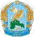 | Солтүстік Қазақстан облысы | Петропавл | Петропавловс к[5] | 97 993 | 554 517 | 5,81 | 918,2 | 1621,0
17 |  | Түркістан облысы | Түркістан | Туркестан^{[5]} | 116086 | 1 983 967 | 24,23 | 2789,2 | 975,3
 |  | Барлығы |  |  | 2 724 902 | 18 411 699 | 6,48 | 46 971,2 | 2639,7

Қосымша № 2

Сауалнама
Сауалнама мақсаты: қазіргі таңдағы дәстүрлі арт нарығының жағдайын, көлемін анықтау, оны дамытудағы қиыншылықтарды бөліп көрсету.
№ | Сауал | Сіздің жауабыңыз
1 | Топтың аты
2 | Топтың мекен-жайы
3 | Топтың құрамы
4 | Қаржыландыру көзі туралы ақпарат
5 | Топтың репертуары қандай?
6 | Топ қандай орталықтарда өнер көрсетеді?
7 | Топтың өнер көрсетуінің жиілігі қандай?
8 | Топтың тыңдармандарының орташа саны неше?
9 | Топ тыңдармандарының сипаттамасын беріңіз
10 | Топ қандай республикалық және халықаралық деңгейдегі  фестивальдарда өнер көрсетеді?
11 | Топтың қызмет етуі барысында кездесетін мәселелері  қандай?
12 | Топтың қызмет етуі барысында кездесетін мәселелерді шешуде жетіспейтін жағдайды бөліп көрсетіңіз (жарнама, маркетингтік әдіс-тәсілдер, насихат, қаржыландыру, менеджмент, кәсіби мамандар, біліктілікті көтеру  шаралары, ынталандыру немесе тағы басқалары).

